兴 县 住 房 和 城 乡 建 设 管 理 局2 0 2 5 年 度 部 门 预 算 公 开

目 录

第一部分 概况
- 本部门职责
- 机构设置情况
第二部分 2025年部门预算报表表一2025年预算收支总表表二2025年预算收入总表表三2025年预算支出总表表四2025年财政拨款收支总表

1

3
5

表五2025年一般公共预算支出预算表（不含上年结转） 10 表六2025年一般公共预算安排基本支出分经济科目表（不含

上年结转）
表七2025年政府性基金预算收入表（不含上年结转）表八2025年政府性基金预算支出表（不含上年结转）

表九2025年国有资本经营预算收支预算表（不含上年结转）

14
表十2025年财政拨款安排“三公”经费支出预算表表十一2025年财政拨款安排机关运行经费预算表表十二2025年项目支出预算表（本年预算）表十三2025年项目支出预算表（上年结转）
第三部分 2025年度部门预算情况说明
- 部门预算收支数据变动情况及原因
- 收入预算情况说明
- 支出预算情况说明
- 财政拨款收支预算总体情况说明
- 一般公共预算支出情况说明
- 一般公共预算基本支出情况说明
- “三公”经费增减变动原因说明
- 机关运行经费增减变动原因说明

20
20
20
20

- 政府采购情况
- 绩效管理情况
- 国有资产占有使用情况
- 其他说明
- 政府购买服务指导性目录
- 其他
22
22
112
112
112
112

第四部分
名词解释
171

兴县住房和城乡建设管理局2025年部门预算公开报告

第一部分 概况

一、本部门职责

兴县住房和城乡建设管理局主要职能：
- 贯彻党和国家关于建设事业的方针、政策、法律、法规。
- 研 究 制 定 全 县 住 房 建 设 、 工 程 建 设 、 城 市 设 计 、 城 市 建 设 、 村 镇 建 设 、 建 筑业、房地产业，市政公用事业、工程勘察设计、工程咨询、人民防空事业的方针、政策、法规以及相关的发展战略。
- 指导和管理全县建筑活动，规范建筑市场，负责建筑市场准入、建设项目设计审查、工程监理、建设合同管理、工程质量和建筑安全生产；负责建筑业企业、勘察设计企业、房地产企业、工程监理和相关中介机构的资质管理、物业企业信用评价和市场信用体系建设。
- 贯彻执行招投标的有关法规、政策，负责全县各类房屋建筑及其附属设施的建造和与其配套的线路、管道、设备的安装项目和市政工程项目的招标投标活动的监督执法。
- 负责全县工程建设标准定额和工程造价管理工作。
- 负责全县建筑节能、科技创新工作。
- 负责人民防空工程建设、维护、技术管理和人民防空信息化、通信警报建设及已建人民防空工程设施的开发利用。
- 指导全县城区供水，节水、排水、供气、供热、城市道路、桥涵、污水处理，垃圾处理、市容环卫等行业管理工作；指导城市市容环境综合治理和城市管理执法工作；指导建设工程消防设计审查工作；负责建设工程抗震设防审查工作；负责城市建设维护资金和人民防空经费的管理使用；参与城区防洪的有关工作。
- 指导全县住房建设和城镇住房制度改革工作，负责全县房屋产权，产籍的交易管理工作；负责全县房地产开发经营活动和房地产市场的监督管理工作；指导全县物业管理工作。
- 所属事业单位承担的行政职能全部划归行政机关。
- 指导全县住房和城乡建设管理的其他相关工作。
- 完成县委、县政府交办的其他任务。
- 有关职责分工。
与 县 规 划 与 自 然 资 源 局 职 责 分 工 。 县 规 划 与 自 然 资 源 局 负 责 房 屋 权 属 登 记 、 颁 证 工作，负责历史文化名镇、名村和传统村落保护的规划工作，负责城市规划工作；县住房和城乡建设管理局负责房屋权属交易相关工作规章制度的制定和监督执行，负责历史文化名镇、名村和传统村落保护的实施工作，负责城市设计工作。
兴 县 住 房 和 城 乡 建 设 管 理 局 本 级 内 设 13 个 办 、 所 、 站 、 中 心 、 室 、 队 ， 分 别 是 办 公室、行政审批股、城建股、兴县建筑工程安全管理站、兴县房地产开发中心、兴县村镇建设管理站、兴县人民政府房屋权属登记办公室、兴县房屋安全鉴定所、兴县房地

-1-

兴县住房和城乡建设管理局2025年部门预算公开报告

产交易管理所、兴县建筑经济管理站、兴县建筑设计室、兴县建设工程质量监督站、兴县建设工程招标投标管理所。
兴县房产服务中心的主要职责是：
（1 ） 负 责 经 济 适 用 房 、 公 （ 廉 ） 租 住 房 和 其 他 保 障 性 住 房 的 建 设 、 管 理 等 工 作 。（2）负责公（廉）租住房、 经济适用住房保障对象的 审核及档案管理，负责租 金补贴的发放工作。（3）指导全县物业管理工作。（4）完成县委、县政府及现住房和城乡建设管理局交办的其他任务。

二、机构设置情况
兴县住房和城乡建设管理局：本级内设13个办、所、站、中心、室、队，分别是办公室、行政审批股、城建股、兴县建筑工程安全管理站、兴县房地产开发中心、兴县村镇建设管理站、兴县人民政府房屋权属登记办公室、兴县房屋安全鉴定所、兴县房地产交易管理所、兴县建筑经济管理站、兴县建筑设计室、兴县建设工程质量监督站、兴县建设工程招标投标管理所。行政编制数8人，行政人员实有8人，全额财政拨款事业人员编制10人，实有6 人， 自收自支事业人员实有46人， 实有退休人员55 人，其中全额财政退休人员13人，自收自支退休人员42人，实有遗属人员2人。
兴县房产服务中心：内设（1）综合股。负责机关日常运转工作。（2）住房保障股。负责保障性住房的建设管理工作；负责住房保障对象的审核和档案管理及租金补贴的发放工作；负责商品 房销售数据统计工作，建 立和完善房产市场信息。 （3 ）物业指导股。指导全县物业管理工作。兴县房产服务中心财政拨款事业编制10名。

-2-

兴县住房和城乡建设管理局2025年部门预算公开报告

第二部分 2025年部门预算报表

@#@#@表一2025年预算收支总表@#@#@

预算公开表1

2025年预算收支总表

部门名称：兴县住房和城乡建设管理局

单位：万元

收入 |  | 支出
项目 | 2025年 | 项目 | 2025年合计 | 当年预算安排 | 上年结转安排
一、一般公共预算 | 24427.96 | 一、一般公共服务支出
二、政府性基金预算 | 2200.00 | 二、外交支出
三、国有资本经营预算 |  | 三、国防支出
四、财政专户管理资金 |  | 四、公共安全支出
五、单位资金 |  | 五、教育支出
 |  | 六、科学技术支出
 |  | 七、文化旅游体育与传媒支出
 |  | 八、社会保障和就业支出 | 172.90 | 172.90
 |  | 九、社会保险基金支出
 |  | 十、卫生健康支出 | 38.17 | 38.17
 |  | 十一、节能环保支出
 |  | 十二、城乡社区支出 | 15586.84 | 15566.84 | 20.00
 |  | 十三、农林水支出
 |  | 十四、交通运输支出
 |  | 十五、资源勘探工业信息等支出 | 1386.12 | 1386.12
 |  | 十六、商业服务业等支出
 |  | 十七、金融支出
 |  | 十八、援助其他地区支出
 |  | 十九、自然资源海洋气象等支出
 |  | 二十、住房保障支出 | 9463.92 | 9463.92
 |  | 二十一、粮油物资储备支出

-3-

兴县住房和城乡建设管理局2025年部门预算公开报告

 |  | 二十二、国有资本经营预算支出
 |  | 二十三、灾害防治及应急管理支出
 |  | 二十四、预备费
 |  | 二十五、其他支出
 |  | 二十六、转移性支出
 |  | 二十七、债务还本支出
 |  | 二十八、债务付息支出
 |  | 二十九、债务发行费用支出
 |  | 三十、抗疫特别国债安排的支出
本年收入合计 | 26627.96 | 本年支出合计 | 26647.96 | 26627.96 | 20.00
上年结转 | 20.00 | 年终结转
收入总计 | 26647.96 | 支出总计 | 26647.96 | 26627.96 | 20.00

-4-

兴县住房和城乡建设管理局2025年部门预算公开报告

@#@#@表二2025年预算收入总表@#@#@

预算公开表2

2025年预算收入总表

部门名称：兴县住房和城乡建设管理局

单位：万元

项目 |  | 本年收入 |  |  |  |  |  | 上年结转
科目编码 | 科目名称 | 合计 | 一般公共预算 | 政府性基金 | 国有资本经营预算 | 财政专户管理资金 | 单位资金
合计 |  | 26627.96 | 24427.96 | 2200.00 |  |  |  | 20.00
208 | 社会保障和就业支出 | 172.90 | 172.90
20805 | 行政事业单位养老支出 | 172.90 | 172.90
2080502 | 事业单位离退休 | 44.67 | 44.67
2080505 | 机关事业单位基本养老保险缴费支出 | 87.23 | 87.23
2080506 | 机关事业单位职业年金缴费支出 | 41.00 | 41.00
210 | 卫生健康支出 | 38.17 | 38.17
21011 | 行政事业单位医疗 | 38.17 | 38.17
2101101 | 行政单位医疗 | 4.79 | 4.79
2101102 | 事业单位医疗 | 31.17 | 31.17
2101103 | 公务员医疗补助 | 2.20 | 2.20
2101199 | 其他行政事业单位医疗支出 | 0.02 | 0.02
212 | 城乡社区支出 | 15566.84 | 13366.84 | 2200.00 |  |  |  | 20.00
21201 | 城乡社区管理事务 | 752.03 | 752.03
2120101 | 行政运行 | 218.49 | 218.49
2120199 | 其他城乡社区管理事务支出 | 533.54 | 533.54
21202 | 城乡社区规划与管理 | 31.80 | 31.80

-5-

兴县住房和城乡建设管理局2025年部门预算公开报告

2120201 | 城乡社区规划与管理 | 31.80 | 31.80
21203 | 城乡社区公共设施 | 12506.97 | 12506.97 |  |  |  |  | 20.00
2120399 | 其他城乡社区公共设施支出 | 12506.97 | 12506.97 |  |  |  |  | 20.00
21205 | 城乡社区环境卫生 | 76.04 | 76.04
2120501 | 城乡社区环境卫生 | 76.04 | 76.04
21208 | 国有土地使用权出让收入安排的支出 | 2200.00 |  | 2200.00
2120805 | 补助被征地农民支出 | 2200.00 |  | 2200.00
215 | 资源勘探工业信息等支出 | 1386.12 | 1386.12
21502 | 制造业 | 1386.12 | 1386.12
2150299 | 其他制造业支出 | 1386.12 | 1386.12
221 | 住房保障支出 | 9463.92 | 9463.92
22101 | 保障性安居工程支出 | 9394.09 | 9394.09
2210103 | 棚户区改造 | 7822.00 | 7822.00
2210105 | 农村危房改造 | 758.07 | 758.07
2210108 | 老旧小区改造 | 771.02 | 771.02
2210111 | 配租型住房保障 | 43.00 | 43.00
22102 | 住房改革支出 | 69.83 | 69.83
2210201 | 住房公积金 | 69.83 | 69.83

-6-

兴县住房和城乡建设管理局2025年部门预算公开报告

@#@#@表三2025年预算支出总表@#@#@

预算公开表3

2025年预算支出总表

部门名称：兴县住房和城乡建设管理局

单位：万元

项目 |  | 2025年预算数
科目 编码 | 科目 名称 | 合计 | 基本 支出 | 项目 支出
合计 |  | 26647.96 | 1032.94 | 25615.02
208 | 社会 保障 和就业支出 | 172.90 | 172.90
20805 | 行政 事业 单位养老支出 | 172.90 | 172.90
2080502 | 事业 单位 离退休 | 44.67 | 44.67
2080505 | 机关 事业 单位基本养老保险缴费支出 | 87.23 | 87.23
2080506 | 机关 事业 单位职业年金缴费支出 | 41.00 | 41.00
210 | 卫生 健康 支出 | 38.17 | 38.17
21011 | 行政 事业 单位医疗 | 38.17 | 38.17
2101101 | 行政 单位 医疗 | 4.79 | 4.79
2101102 | 事业 单位 医疗 | 31.17 | 31.17
2101103 | 公务 员医 疗补助 | 2.20 | 2.20
2101199 | 其他 行政 事业单位医疗支出 | 0.02 | 0.02
212 | 城乡 社区 支出 | 15586.84 | 752.03 | 14834.81
21201 | 城乡 社区 管理事务 | 752.03 | 752.03
2120101 | 行政 运行 | 218.49 | 218.49
2120199 | 其他 城乡 社区管理事务支出 | 533.54 | 533.54
21202 | 城乡 社区 规划与管理 | 31.80 |  | 31.80
2120201 | 城乡 社区 规划与管理 | 31.80 |  | 31.80
21203 | 城乡 社区 公共设施 | 12526.97 |  | 12526.97
2120399 | 其他 城乡 社区公共设施支出 | 12526.97 |  | 12526.97
21205 | 城乡 社区 环境卫生 | 76.04 |  | 76.04
2120501 | 城乡 社区 环境卫生 | 76.04 |  | 76.04
21208 | 国有 土地 使用权出让收入安排的支出 | 2200.00 |  | 2200.00
2120805 | 补助 被征 地农民支出 | 2200.00 |  | 2200.00
215 | 资源 勘探 工业信息等支出 | 1386.12 |  | 1386.12
21502 | 制造 业 | 1386.12 |  | 1386.12
2150299 | 其他 制造 业支出 | 1386.12 |  | 1386.12
221 | 住房 保障 支出 | 9463.92 | 69.83 | 9394.09
22101 | 保障 性安 居工程支出 | 9394.09 |  | 9394.09
2210103 | 棚户 区改 造 | 7822.00 |  | 7822.00
2210105 | 农村 危房 改造 | 758.07 |  | 758.07
2210108 | 老旧 小区 改造 | 771.02 |  | 771.02
2210111 | 配租 型住 房保障 | 43.00 |  | 43.00
22102 | 住房 改革 支出 | 69.83 | 69.83
2210201 | 住房 公积 金 | 69.83 | 69.83

-7-

兴县住房和城乡建设管理局2025年部门预算公开报告

@#@#@表四2025年财政拨款收支总表@#@#@

预算公开表4

2025年财政拨款收支总表

部门名称：兴县住房和城乡建设管理局
单位：万元

收入 |  | 支出
项目 | 金额 | 项目 | 金额
 |  |  | 小计 | 一般 公共 预算 | 政府 性基 金预算 | 国有 资本 经营预 算
一、 一般 公共预算 | 24427.96 | 一、 一般 公共服务支出
二、 政府 性基金预算 | 2200.00 | 二、 外交 支出
三、 国有 资本经营预算 |  | 三、 国防 支出
 |  | 四、 公共 安全支出
 |  | 五、 教育 支出
 |  | 六、 科学 技术支出
 |  | 七、 文化 旅游体育与传媒支 出
 |  | 八、 社会 保障和就业支出 | 172.90 | 172.90
 |  | 九、 社会 保险基金支出
 |  | 十、 卫生 健康支出 | 38.17 | 38.17
 |  | 十一 、节 能环保支出
 |  | 十二 、城 乡社区支出 | 15586.84 | 13386.84 | 2200.00
 |  | 十三 、农 林水支出
 |  | 十四 、交 通运输支出
 |  | 十五 、资 源勘探工业信息等 支出 | 1386.12 | 1386.12
 |  | 十六 、商 业服务业等支出
 |  | 十七 、金 融支出
 |  | 十八 、援 助其他地区支出
 |  | 十九 、自 然资源海洋气象等 支出
 |  | 二十 、住 房保障支出 | 9463.92 | 9463.92
 |  | 二十 一、 粮油物资储备支出
 |  | 二十 二、 国有资本经营预算 支出
 |  | 二十 三、 灾害防治及应急管 理支 出
 |  | 二十 四、 预备费
 |  | 二十 五、 其他支出
 |  | 二十 六、 转移性支出
 |  | 二十 七、 债务还本支出
 |  | 二十 八、 债务付息支出
 |  | 二十 九、 债务发行费用支出
 |  | 三十 、抗 疫特别国债安排的 支出
本年 收入 合计 | 26627.96 | 本年 支出 合计 | 26647.96 | 24447.96 | 2200.00

-8-

兴县住房和城乡建设管理局2025年部门预算公开报告

上年 财政 拨款结转 | 20.00 | 年终 结转
一、 一般 公共预算 | 20.00
二、 政府 性基金预算
三、 国有 资本经营预算
收入 总计 | 26647.96 | 支出 总计 | 26647.96 | 24447.96 | 2200.00

-9-

兴县住房和城乡建设管理局2025年部门预算公开报告

@#@#@表五2025年一般公共预算支出预算表（不含上年结转）@#@#@

预算公开表5

2025年一般公共预算支出预算表（不含上年结转）

部门名称：兴县住房和城乡建设管理局
单位：万元

项目 |  | 2025年预算数
科目 编码 | 科目 名称 | 合计 | 基本 支出 | 项目 支出
合计 |  | 24427.96 | 1032.94 | 23395.02
208 | 社会 保障 和就业支出 | 172.90 | 172.90
20805 | 行政 事业 单位养老支出 | 172.90 | 172.90
2080502 | 事业 单位 离退休 | 44.67 | 44.67
2080505 | 机关 事业 单位基本养老保险缴费支出 | 87.23 | 87.23
2080506 | 机关 事业 单位职业年金缴费支出 | 41.00 | 41.00
210 | 卫生 健康 支出 | 38.17 | 38.17
21011 | 行政 事业 单位医疗 | 38.17 | 38.17
2101101 | 行政 单位 医疗 | 4.79 | 4.79
2101102 | 事业 单位 医疗 | 31.17 | 31.17
2101103 | 公务 员医 疗补助 | 2.20 | 2.20
2101199 | 其他 行政 事业单位医疗支出 | 0.02 | 0.02
212 | 城乡 社区 支出 | 13366.84 | 752.03 | 12614.81
21201 | 城乡 社区 管理事务 | 752.03 | 752.03
2120101 | 行政 运行 | 218.49 | 218.49
2120199 | 其他 城乡 社区管理事务支出 | 533.54 | 533.54
21202 | 城乡 社区 规划与管理 | 31.80 |  | 31.80
2120201 | 城乡 社区 规划与管理 | 31.80 |  | 31.80
21203 | 城乡 社区 公共设施 | 12506.97 |  | 12506.97
2120399 | 其他 城乡 社区公共设施支出 | 12506.97 |  | 12506.97
21205 | 城乡 社区 环境卫生 | 76.04 |  | 76.04
2120501 | 城乡 社区 环境卫生 | 76.04 |  | 76.04
215 | 资源 勘探 工业信息等支出 | 1386.12 |  | 1386.12
21502 | 制造 业 | 1386.12 |  | 1386.12
2150299 | 其他 制造 业支出 | 1386.12 |  | 1386.12
221 | 住房 保障 支出 | 9463.92 | 69.83 | 9394.09
22101 | 保障 性安 居工程支出 | 9394.09 |  | 9394.09
2210103 | 棚户 区改 造 | 7822.00 |  | 7822.00
2210105 | 农村 危房 改造 | 758.07 |  | 758.07
2210108 | 老旧 小区 改造 | 771.02 |  | 771.02
2210111 | 配租 型住 房保障 | 43.00 |  | 43.00
22102 | 住房 改革 支出 | 69.83 | 69.83
2210201 | 住房 公积 金 | 69.83 | 69.83

-10-

兴县住房和城乡建设管理局2025年部门预算公开报告

@#@#@表六2025年一般公共预算安排基本支出分经济科目表（不含上年结转）@#@#@

2025年一般公共预算安排基本支出分经济科目表（不含上年结转）
部门名称：兴县住房和城乡建设管理局

预算公开表6

单位：万元

部门 预算 支出经济科目名称 | 政府 预算 支出经济科目名称 | 2025年预算数
 |  | 合计 | 人员 经费 | 公用 经费
合计 |  | 1032.94 | 965.43 | 67.51
工资 福利 支出 |  | 919.06 | 919.06
基本工资 | 工资奖金 津补贴 | 267.35 | 267.35
基本工资 | 工资福利 支出 | 51.84 | 51.84
津贴补贴 | 工资奖金 津补贴 | 67.58 | 67.58
津贴补贴 | 工资福利 支出 | 10.12 | 10.12
奖金 | 工资奖金 津补贴 | 7.49 | 7.49
绩效工资 | 工资福利 支出 | 185.38 | 185.38
机关事业 单位基本养老保险缴费 | 社会保障 缴费 | 72.77 | 72.77
机关事业 单位基本养老保险缴费 | 工资福利 支出 | 14.46 | 14.46
职业年金 缴费 | 社会保障 缴费 | 28.00 | 28.00
职业年金 缴费 | 工资福利 支出 | 13.00 | 13.00
职工基本 医疗保险缴费 | 社会保障 缴费 | 29.56 | 29.56
职工基本 医疗保险缴费 | 工资福利 支出 | 5.87 | 5.87
公务员医 疗补助缴费 | 社会保障 缴费 | 2.20 | 2.20
其他社会 保障缴费 | 社会保障 缴费 | 1.82 | 1.82
其他社会 保障缴费 | 工资福利 支出 | 0.35 | 0.35
住房公积 金 | 住房公积 金 | 58.38 | 58.38
住房公积 金 | 工资福利 支出 | 11.45 | 11.45
其他工资 福利支出 | 其他工资 福利支出 | 78.37 | 78.37
其他工资 福利支出 | 工资福利 支出 | 13.06 | 13.06
商品 和服 务支出 |  | 67.51 |  | 67.51
办公费 | 办公经费 | 4.00 |  | 4.00
办公费 | 商品和服 务支出 | 3.42 |  | 3.42
印刷费 | 办公经费 | 3.50 |  | 3.50
电费 | 办公经费 | 0.50 |  | 0.50
邮电费 | 办公经费 | 1.50 |  | 1.50
取暖费 | 办公经费 | 5.62 |  | 5.62
物业管理 费 | 办公经费 | 4.40 |  | 4.40
差旅费 | 办公经费 | 2.50 |  | 2.50
工会经费 | 办公经费 | 9.10 |  | 9.10
工会经费 | 商品和服 务支出 | 1.81 |  | 1.81
福利费 | 办公经费 | 15.92 |  | 15.92
福利费 | 商品和服 务支出 | 3.16 |  | 3.16
公务用车 运行维护费 | 公务用车 运行维护费 | 2.00 |  | 2.00
其他交通 费用 | 办公经费 | 6.57 |  | 6.57
其他商品 和服务支出 | 其他商品 和服务支出 | 3.52 |  | 3.52
对个 人和 家庭的补助 |  | 46.37 | 46.37
退休费 | 离退休费 | 44.67 | 44.67
其他对个 人和家庭的补助 | 其他对个 人和家庭的补助 | 1.70 | 1.70

-11-

兴县住房和城乡建设管理局2025年部门预算公开报告

@#@#@表七2025年政府性基金预算收入表（不含上年结转）@#@#@

预算公开表7

2025年政府性基金预算收入表（不含上年结转）

部门名称：兴县住房和城乡建设管理局
单位:万元

项目 |  | 政府 性基 金收入预算
收入 科目 编码 | 科目 名称
合计 |  | 2200.00
103 | 非税 收入 | 2200.00
10301 | 政府 性基 金收入 | 2200.00
1030148 | 国有 土地 使用权出让收入 | 2200.00

-12-

兴县住房和城乡建设管理局2025年部门预算公开报告

@#@#@表八2025年政府性基金预算支出表（不含上年结转）@#@#@

部门名称：兴县住房和城乡建设管理局

2025年政府性基金预算支出表（不含上年结转）
预算公开表8

单位:万元

科目 编码 | 科目 名称 | 合计 | 基本 支出 | 项目 支出
合计 |  | 2200.00 |  | 2200.00
212 | 城乡 社区 支出 | 2200.00 |  | 2200.00
21208 | 国有 土地 使用权出让收入安排的支出 | 2200.00 |  | 2200.00
2120805 | 补助 被征 地农民支出 | 2200.00 |  | 2200.00

-13-

兴县住房和城乡建设管理局2025年部门预算公开报告

@#@#@表九2025年国有资本经营预算收支预算表（不含上年结转）@#@#@

部门公开表9

2025年国有资本经营预算收支预算表（不含上年结转）
部门名称：兴县住房和城乡建设管理局

单位：万元

国有 资本 经营预算收入 |  |  | 国有 资本 经营预算支出
项目 |  | 国有 资本 经营收 入预 算 | 科目 编码 | 科目 名称 | 合计 | 基本 支出 | 项目 支出
收入 科目 编码 | 科目 名称
合计

注： 本表 无数据

@#@#@表十2025年财政拨款安排“三公”经费支出预算表@#@#@

2025年财政拨款安排“三公”经费支出预算表
部门名称：兴县住房和城乡建设管理局

预算公开表10

单位:万元

项目 | 2025年预算数
 | 合计 | 一般 公共 预算 | 政府 性基 金预算 | 国有 资本 经营预算
因公 出国 （境）费
公务 接待 费
公务 用车 购置及运行费 | 2.00 | 2.00
① 公务 用车 购置费
② 公务 用车 运行维护费 | 2.00 | 2.00
合计 | 2.00 | 2.00

-14-

兴县住房和城乡建设管理局2025年部门预算公开报告

@#@#@表十一2025年财政拨款安排机关运行经费预算表@#@#@

预算公开表11

2025年财政拨款安排机关运行经费预算表

部门名称：兴县住房和城乡建设管理局
单位:万元

单位 名称 | 2025预算数
 | 合计 | 一般 公共 预算 | 政府 性基 金预算 | 国有 资本 经营预算
部门 合计 | 59.12 | 59.12
兴县 住房 和城乡建设管理局 | 59.12 | 59.12

-15-

兴县住房和城乡建设管理局2025年部门预算公开报告

@#@#@表十二2025年项目支出预算表（本年预算）@#@#@

预算公开表12

2025年项目支出预算表（本年预算）

部门名称：兴县住房和城乡建设管理局
单位：万元

项目 名称 | 合计 | 2025年财政拨款 |  |  | 财政 专户 管理资 金 | 单位 资金
 |  | 一般 公共 预算 | 政府 性基 金  预算 | 国有 资本 经营预 算
1 | 2 | 3 | 4 | 5 | 6 | 7
兴县 住房 和城乡建设管理局 | 25595.02 | 23395.02 | 2200.00
兴县 住房和城乡建设管理局 | 25486.02 | 23286.02 | 2200.00
兴县老旧小区综合治理项目 | 50.00 | 50.00
兴县高层建筑消防安全隐患排查、  评估 | 50.00 | 50.00
兴县外贸小区既有住宅加装电梯 | 10.00 | 10.00
兴县县城绿色低碳建设实施方案 | 31.80 | 31.80
兴县县城2022年老旧小区改造三期工程 | 150.00 | 150.00
兴县国运公司兴县明珠广场绿化工程项 目 | 8.00 | 8.00
兴县国运公司蔚汾河蔡家崖段生态综合 治理 工程 | 150.00 | 150.00
兴县国运公司蔚汾河蔡家崖段生态  综合 治理 工程新区3号桥及配套路网工  程 | 25.69 | 25.69
兴县国运公司蔡家崖4A级 景区 配套道路 改造 工程 | 50.00 | 50.00
兴县国运公司蔡家崖4A级 景区 配套道路 改造 工程（电力工程） | 10.00 | 10.00
兴县南城阁小区既有住宅加装电梯 | 10.00 | 10.00
兴县晋绥南路便民停车场建设工程 | 43.46 | 43.46
兴县府东街临街商铺门头牌匾制作安装 工程 | 34.30 | 34.30
兴县蔚汾北路（太平洋观澜国际段） 绿化 工程 | 19.75 | 19.75
兴县国运公司兴县蔚汾南北路人行便民 桥工 程 | 30.00 | 30.00
兴县城区道路交通标线施划工程 | 49.42 | 49.42
兴县国运公司兴县县城蔚汾南路河道（ 蔚汾 桥以东）人行景观工程 | 25.00 | 25.00
兴县国运公司蔡家崖新区村民征地集资 款利 息 | 500.00 | 500.00
兴县北环路（龙兴花园-交警队）绿化 工程 1 | 100.00 | 100.00
业务经费 | 60.00 | 60.00
府东小区商业楼及储藏室改造工程 | 43.00 | 43.00
全县自建房和老旧危房安全隐患大  排查 大整 治行动(兴县城区经营性自建  房安 全等 级鉴定) | 100.00 | 100.00
全县自建房和老旧危房安全隐患大  排查 大整 治行动(兴县15个乡镇自然自  建房 普查 ) | 120.00 | 120.00
兴县经营性自建房隐患房屋整治方案 | 10.00 | 10.00
兴县自建房（其他自建房）安全等级鉴 定 | 5.00 | 5.00
2024年兴县农村六类低收入群体外一般 农户 危房改造补助 | 78.00 | 78.00
清泉醋业有限公司煤改气实施补助 | 13.50 | 13.50
兴县2021年既有建筑节能改造一期工程 | 250.00 | 250.00

-16-

兴县住房和城乡建设管理局2025年部门预算公开报告

兴县美丽宜居乡村建设PPP 项目2024年度绩效评价 | 7.50 | 7.50
兴县宜居县城建设试点项目咨询服务 | 37.50 | 37.50
东风大厦锅炉房设备迁改补偿 | 200.00 | 200.00
兴县方舱医院物业服务 | 26.04 | 26.04
兴县2019年既有建筑节能改造项目一期 工程 | 7.53 | 7.53
项目事前绩效评估（2024年 度） | 2.20 | 2.20
兴县蔚汾河蔡家崖段政府购买物业服务 | 25.00 | 25.00
兴县明珠广场零星工程1 | 37.50 | 37.50
兴县县城蔚汾河北岸(西关桥西）人行 步道 零星工程1 | 17.50 | 17.50
兴县东风大厦供热补贴 | 25.00 | 25.00
兴县滨河花苑供热补贴 | 35.29 | 35.29
兴县公共租赁住房存量资产盘活项目实 施方 案 | 20.00 | 20.00
兴县城乡公司兴县城西蔚汾南路棚户区 改造 配套工程(贷款利息) | 592.00 | 592.00
兴县城乡公司忻黑线兴县城区段  (西关桥至后发达大桥)道路 拓宽改造工  程( 贷款利息) | 170.00 | 170.00
兴县城乡公司兴县城区棚户区改造二期 工程 (贷款本金) | 1750.00 | 1750.00
兴县县城公共停车设施专项规划设计 | 3.70 | 3.70
全县自建房和老旧危房安全隐患大  排查 大整 治行动(兴县农村经营性自建  房安 全等 级鉴定) | 40.00 | 40.00
兴县2020年既有建筑节能改造项目 | 1.80 | 1.80
兴县国运公司2025年度兴县光彩事业促 进会 利息 | 50.00 | 50.00
兴县城乡公司兴县美丽宜居乡村  （蔡 家崖 村、北坡村、二十里铺村）建  设项 目、 兴县美丽宜居示范村（乔家沟  村、 车家 庄村）建设项目（PPP项目资本金 ） | 606.09 | 606.09
兴县城乡公司兴县蔚汾南路棚户区改造 建设 （一期）工程(贷款利息) | 480.00 | 480.00
兴县城乡公司兴县城区棚户区改造  工程 配套 道路（蔚汾南路后发达桥- 曲  家沟 桥段 ）改造项目 | 1000.00 | 1000.00
兴县2024年道路（国道337、 省道218兴县境内）沥青灌缝工程 | 9.77 | 9.77
兴县蔚汾河蔡家崖段政府购买物业服务 项目 财务测算报告 | 12.45 | 12.45
兴县南山公园道路修补工程 | 38.95 | 38.95
兴县自然资源局院内铺装工程 | 26.73 | 26.73
山西盛兴公司收费站前广场铺装工程 | 5.85 | 5.85
兴县2024年春季道路（国道337、省道 218兴县境内）标线施划工程 | 58.57 | 58.57
兴县2024年秋季道路（国道337、省道 218兴县境内）标线施划工程 | 59.97 | 59.97
兴县2024年道路（国道、省道）采购储 备环 保型融雪剂 | 31.50 | 31.50
刘志文第一次诉兴县住建局财产损害赔 偿纠 纷案 | 2.23 | 2.23
范小军与兴县住建局房屋征收纠纷案 | 1.50 | 1.50
刘克平与兴县住建局纠纷仲裁案 | 12.00 | 12.00
兴县国运公司兴县北环路（龙兴花  园至 交警 队）道路一期工程-1 | 18.00 | 18.00
兴县明珠广场彩灯装饰项目 | 12.21 | 12.21

-17-

兴县住房和城乡建设管理局2025年部门预算公开报告

刘志文第二次诉兴县住建局财产损害赔 偿纠 纷案 | 1.00 | 1.00
2024年兴县农村危险房屋“动 态保障”农 户补 助 | 85.00 | 85.00
兴县蔚汾河蔡家崖段公园彩灯装饰项目 | 21.50 | 21.50
2025年兴县农村危房改造农户补助 | 595.07 | 595.07
兴县老旧小区综合治理项目 | 20.00 | 20.00
兴县县城2021年老旧小区改造二期  工程 | 500.00 | 500.00
兴县县城2022年老旧小区改造三期工程 | 121.02 | 121.02
兴县蔚汾河蔡家崖段政府购买物业服务 | 25.00 | 25.00
兴县美丽宜居乡村建设PPP 项目可行性 缺口 补助 | 1000.00 | 1000.00
兴县美丽宜居乡村建设PPP 项目可行性 缺口 补助-1 | 4000.00 | 4000.00
兴县城乡公司兴县蔚汾南路棚户区改造 建设 （一期）工程（工程款）-1 | 3000.00 | 3000.00
兴县城乡公司兴县蔚汾南路棚户区  改造 一期 工程西关片区安置点1号楼AB  座项 目（ 工程款）-1 | 1000.00 | 1000.00
兴县城乡公司兴县绿色低碳县城暨蔚汾 河及 沿岸风貌提升项目-1 | 2000.00 | 2000.00
兴县城乡公司兴县绿色低碳县城暨蔚汾 河及 沿岸风貌提升项目-2 | 2000.00 | 2000.00
兴县城乡公司兴县车家庄帮扶车间- -北生产厂房土建工程-1 | 150.00 | 150.00
兴县城乡公司兴县车家庄帮扶车间- -北生产厂房土建工程-2 | 271.06 | 271.06
兴县城乡公司兴县车家庄帮扶车间- -原旧房结构加固及改造工程- 1 | 150.00 | 150.00
兴县城乡公司兴县车家庄帮扶车间- -原旧房结构加固及改造工程- 2 | 253.49 | 253.49
兴县城乡公司兴县车家庄帮扶车  间- -新旧厂房与办公场所装饰与安装工  程- 1 | 150.00 | 150.00
兴县城乡公司兴县车家庄帮扶车  间- -新旧厂房与办公场所装饰与安装工  程- 2 | 146.78 | 146.78
兴县城乡公司兴县车家庄帮扶车间- -南厂房及全厂区室外改造工程-1 | 50.00 | 50.00
兴县城乡公司兴县车家庄帮扶车间- -南厂房及全厂区室外改造工程-2 | 214.79 | 214.79
兴县蔚汾河蔡家崖段公园管理费 | 20.00 | 20.00
新建停车场建设工程（旧公安局、  种子 公司 ） | 10.00 | 10.00
新建城镇小学与玲珑苑之间人行便民桥 工程 | 50.00 | 50.00
兴县国运公司新区村民生活补助 | 2200.00 |  | 2200.00
兴县 房产服务中心 | 109.00 | 109.00
2025年提前下达部分中央财政城镇  保障 性安 居工程补助资金（吕财综  [2024]41号） | 43.00 | 43.00
G兴县房产服务中心公（廉）租住房维 修 | 30.00 | 30.00
G兴县房产服务中心业务工作经费 | 10.00 | 10.00
兴县房产服务中心物业行业培训 | 5.00 | 5.00
兴县房产服务中心办公经费 | 21.00 | 21.00

-18-

兴县住房和城乡建设管理局2025年部门预算公开报告

@#@#@表十三2025年项目支出预算表（上年结转）@#@#@

预算公开表13

2025年项目支出预算表（上年结转）

部门名称：兴县住房和城乡建设管理局
单位：万元

项目 名称 | 合计 | 2025年财政拨款
 |  | 一般 公共 预算 | 政府 性基 金预算 | 国有 资本  经营 预算
1 | 2 | 3 | 4 | 5
兴县 住房 和城乡建设管理局 | 20.00 | 20.00
兴县 住房和城乡建设管理局 | 20.00 | 20.00
2024年既有住宅自愿加装电梯奖补资金兴财建2024年1154号 | 20.00 | 20.00

-19-

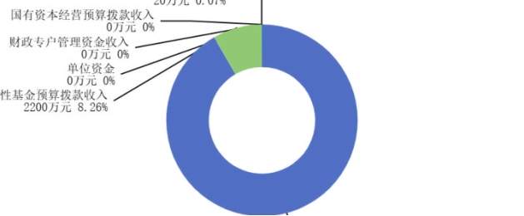
兴县住房和城乡建设管理局2025年部门预算公开报告

第三部分 2025年度部门预算情况说明

一、部门预算收支数据变动情况及原因
2025 年 度兴 县住 房和 城乡 建设 管理 局预 算收 入总 计26,647.96 万元，其中：本年收入26,627.96 万元 ，上 年结 转20.00 万元，比上年增加22.14 万元，增长0.08% ，主要原因是 兴县住房和城乡建设管理局本级主要原因是本年度政府对兴县国运公司、城乡公司、住建局蔚汾河蔡家崖段生态综合治理工程项目等项目投资减少。
兴 县 房 产 服 务 中心主要原因 是 本部 门2025 年增 加 办 公 经 费 及 职工年金贴息补 缴等 资金。；本年部门预 算支出总计26,647.96 万元 ，其中：本年预算安排26,627.96万元，上年结

转20.00 万元 ，比 上年 增加22.14 万元 ，增 长0.08% ，主要原因是
兴县住房和城乡建设管理局

本级主要原因是本年度政府对兴县国运公司、城乡公司、住建局蔚汾河蔡家崖段生态综合治理工程项目等项目投资减少。
兴县房产服务中心主要原因是本部门2025年增加办公经费及职工年金贴息补缴等资金。
二、收入预算情况说明
2025 年度兴县住房和城乡建设管理局预算收入26,647.96万元，主要包括一般公共预 算拨款 收 入 24,427.96 万 元 ， 占 91.67%； 政 府 性 基 金 预 算 拨 款 收 入 2,200.00 万 元 ， 占 8.26%； 国 有资本经营预算拨款收入0万元，占0%；财政专户管理资金收入0万元，占0%；单位资金0万元，占0%；上年结转20.00万元，占0.08%。

三、支出预算情况说明
2025 年度兴县住房和城乡建设管理局支出 预算 26647.96万元，其中：基本支出 1032.94 万元，占3.88%；项目支出25615.02万元，占96.12%。
四、财政拨款收支预算总体情况说明
2025 年度兴县住房和城乡建设管理局财政拨款收支总预算26,647.96万元。其中：一般公共预算拨款24,447.96 万元，政府性基金预算拨款2,200.00 万元 ，国有资本经营预算拨款0万元。其中：当年拨款收入26,627.96 万元，上年结转收入20.00 万元。支出包括：社会保障和就业支出172.90万元、卫 生健康支出38.17 万元、城乡社区支 出15,586.84 万元 、资源勘探工业信息等支出1,386.12万元、住房保障支出9,463.92万元等。
五、一般公共预算支出情况说明

-20-

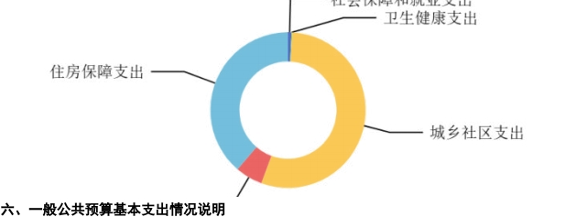
兴县住房和城乡建设管理局2025年部门预算公开报告

（一）一般公共预算当年支出规模变化情况
2025 年度兴县住房和城乡建设管理局一般公共预算当年支出24,427.96 万元,比上年增加5755.60万元，增长30.82%。
（二）一般公共预算当年支出结构情况
2025 年度兴县住房和城乡建设管理局一般公共预算当年支出24,427.96万元,主要用于以下方面：社会保障和就业支出172.90 万元 ，占 0.71%；卫生健康支出38.17 万元 ，占 0.16%；城乡 社 区 支 出 13,366.84 万 元 ， 占 54.72%； 资 源 勘 探 工 业 信 息 等 支 出 1,386.12 万 元 ， 占 5.67%；住房保障支出9,463.92万元，占38.74%等。

六、一般公共预算基本支出情况说明
2025年度兴县住房和城乡建设管理局一般公共预算安排基本支出1,032.94万元，其中：人员经费 965.43万元，主要包括：其他对个人和家庭的补助、其他工资福利支出、其他
社会保障缴费、公务员医疗补助缴费、绩效工资、基本工资、机关事业单位基本养老保险缴费、住房公积金、奖金、退休费、职业年金缴费、职工基本医疗保险缴费、津贴补贴等；
公 用 经 费 67.51 万 元 ， 主 要 包 括 ： 办 公 费 、 印 刷 费 、 邮 电 费 、 公 务 用 车 运 行 维 护 费 、 电费、物业管理费、福利费、其他交通费用、其他商品和服务支出、差旅费、工会经费、取暖费等。
七、“三公”经费增减变动原因说明
2025 年兴 县住 房和城乡建设管理局财政拨款安排的“三 公”经 费预算2.00 万元与2024 年预算数相同。其中：因公出国（境）费0 万元，与上年预算数相同；公务 接待 费0万元，与上年预算数相同；公务用车购置及 运行费2.00万元，与上年预算数相同。公务用车运行维护费2.00万元，与上年预算数相同；公务用车购置费0万元，与上年预算数相同。

-21-


兴县住房和城乡建设管理局2025年部门预算公开报告

本部门无“三公”经费预算。
八、机关运行经费增减变动原因说明
本部门2025 年所属1 家行政单位,2025 年机关运行经费财政拨款预算59.12万元,比2024年预算57.71万元增加1.41 万元 ，增 长2.44% ，主要原因是人事调整公务员增加，公务交通补贴增加。其中： 办公费4万元，印刷费3.50万元，电费0.5万元，邮电费1.5万元，取暖费5.62万元，物业 费4.4 万元，差 旅费 2.50 万元 ，工 会经费9.10万元，福利费15.92 万元、公务用车运行维护费2万元，其他交通费用6.57万元，其他商品服务支出3.52万元。
九、政府采购情况
2025 年兴 县住 房和城乡建设管理局政府采购预算总额227.50 万元。其中：政府采购货物预算5.50万元、政府采购工程预算70.00万元、政府采购服务预算152.00万元。
十、绩效管理情况
1、整体绩效目标
2025 年编报部门整体支出绩效目标，涉及部门预算资金26627.96万元，其中基本支出1032.94 万元 ，项 目支出25615.02 万元；机关及下属预算单位2个，其中1 个单位（包括机关）编报了单位整体绩效目标，涉及资金25585.02万元。
2、项目绩效目标
2025 年兴县住房和城乡建设管理局纳入绩效目标管理的二级项目94 个， 共计金额25,585.02万元。其中：其他运转类项目0个，涉及金额0 万元；特定目标类项目94 个，涉及金额25,585.02 万元。公 开项目绩效目标94个， 涉及项目金额25,585.02 万元，占部门（单位）项目支出总额的99.88%。其中：其他运转类项目0 个，涉及项目金额0 万元；特定目标类项目94个，涉及项目金额25,585.02万元。
（项目绩效目标表公开情况见附件）

-22-

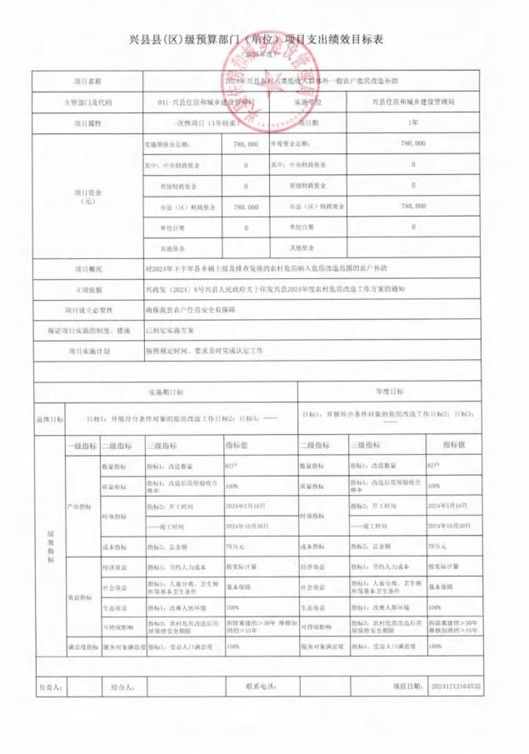
兴县住房和城乡建设管理局2025年部门预算公开报告

-23-

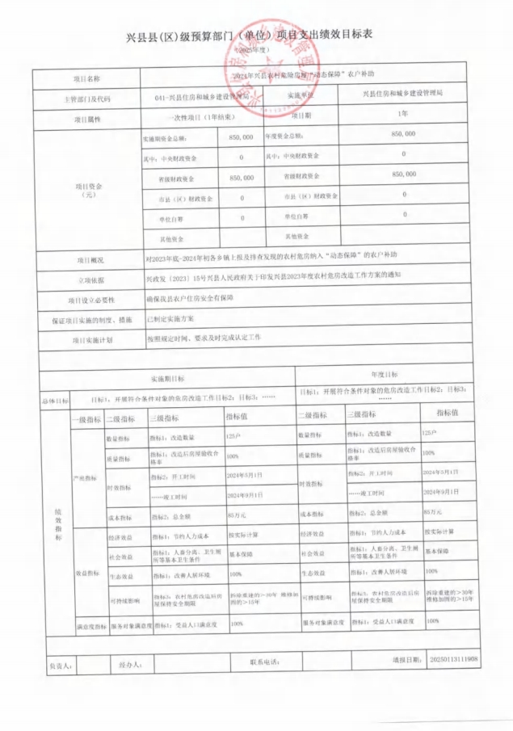
兴县住房和城乡建设管理局2025年部门预算公开报告

-24-

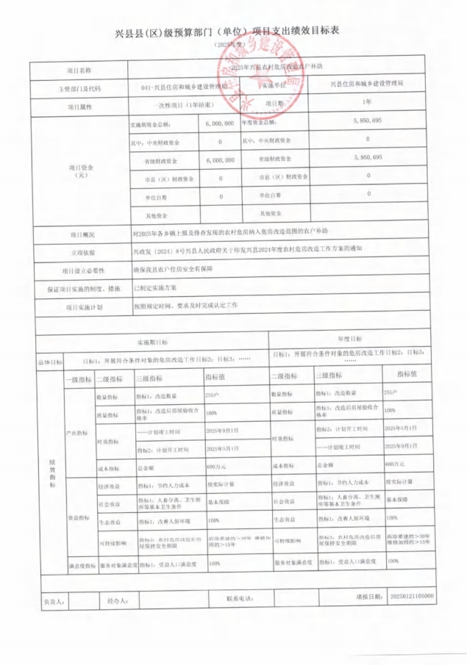
兴县住房和城乡建设管理局2025年部门预算公开报告

-25-

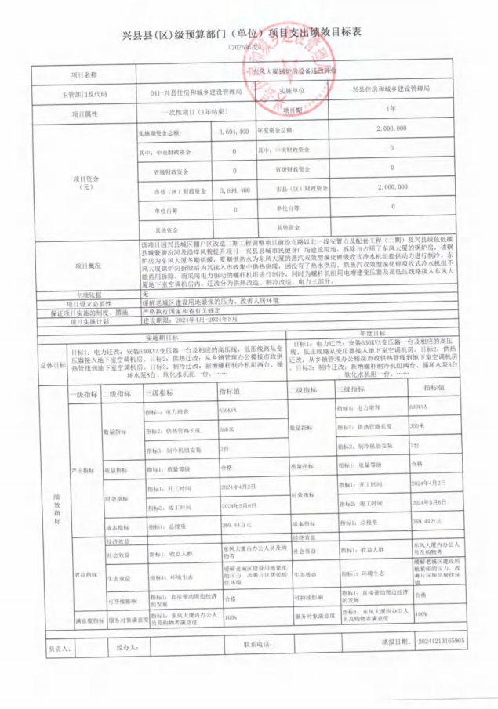
兴县住房和城乡建设管理局2025年部门预算公开报告

-26-

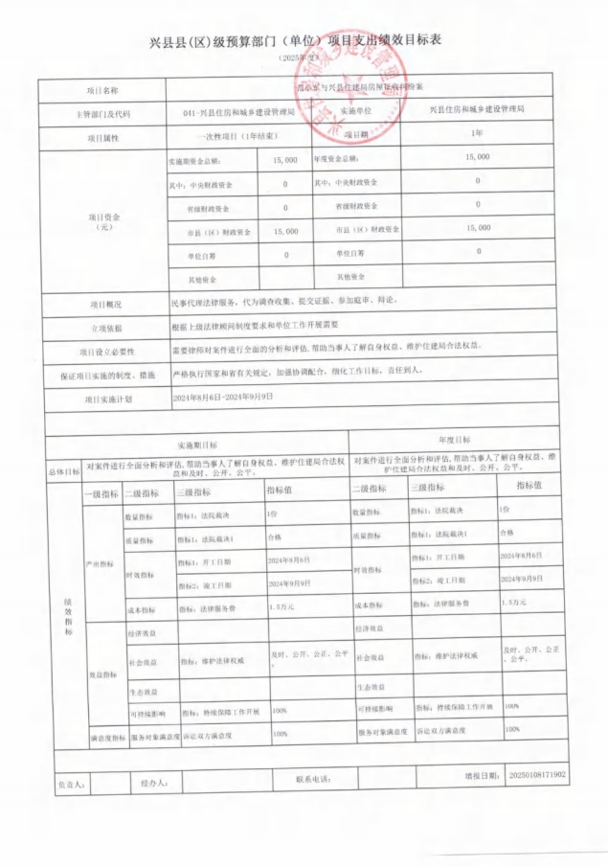
兴县住房和城乡建设管理局2025年部门预算公开报告

-27-

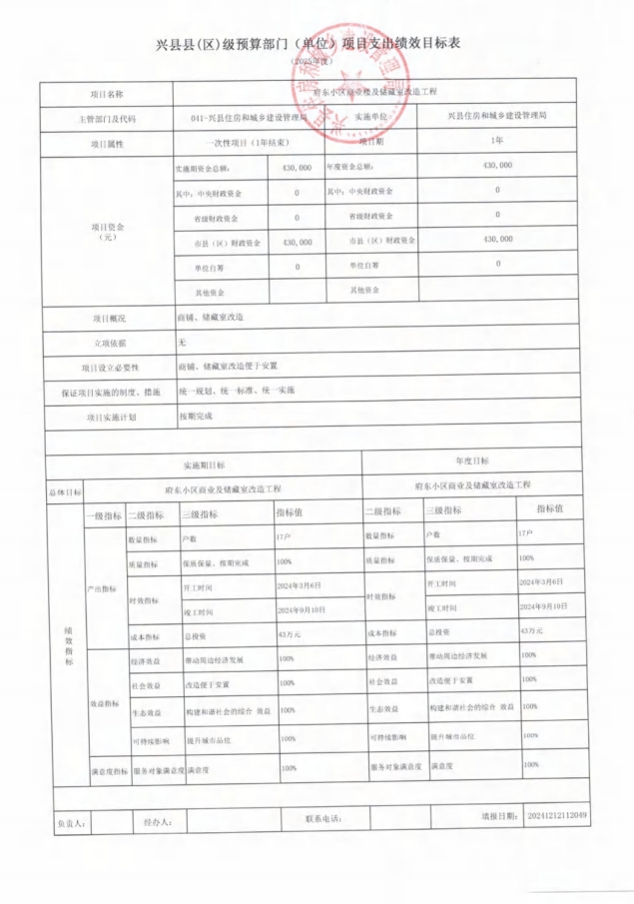
兴县住房和城乡建设管理局2025年部门预算公开报告

-28-

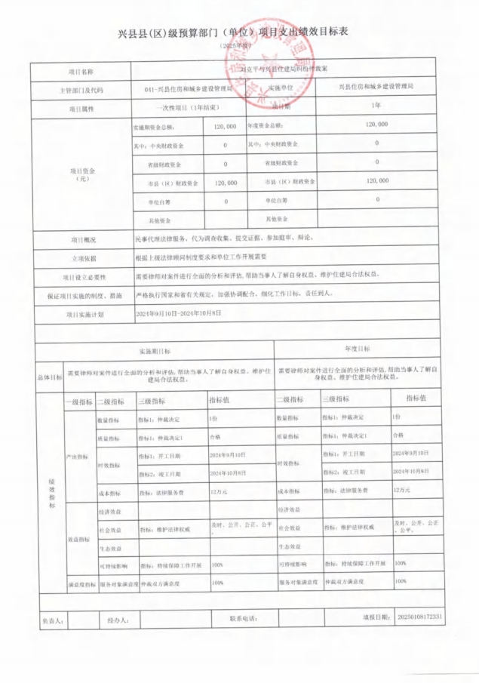
兴县住房和城乡建设管理局2025年部门预算公开报告

-29-

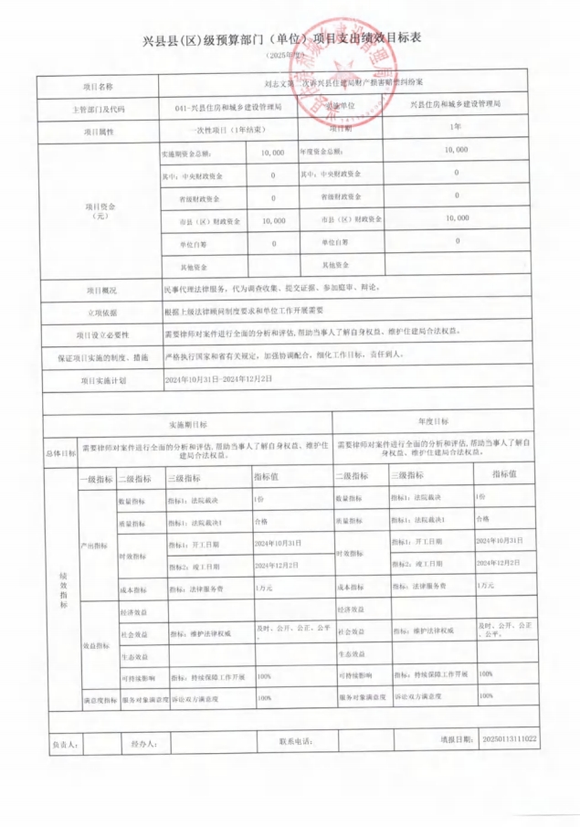
兴县住房和城乡建设管理局2025年部门预算公开报告

-30-

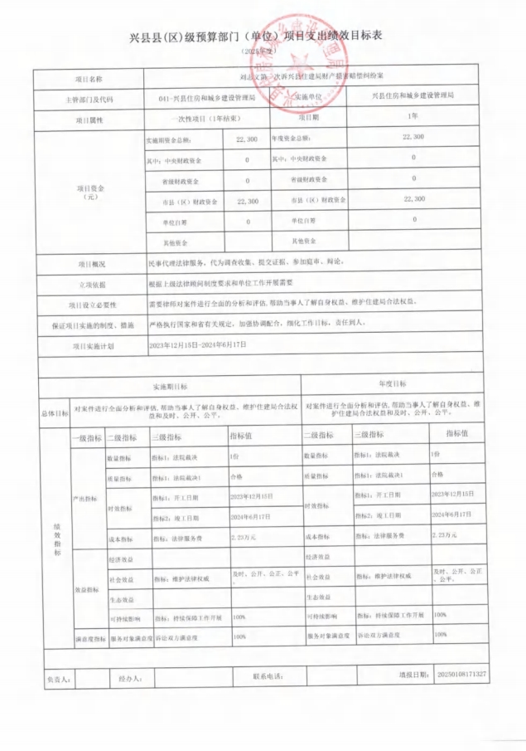
兴县住房和城乡建设管理局2025年部门预算公开报告

-31-

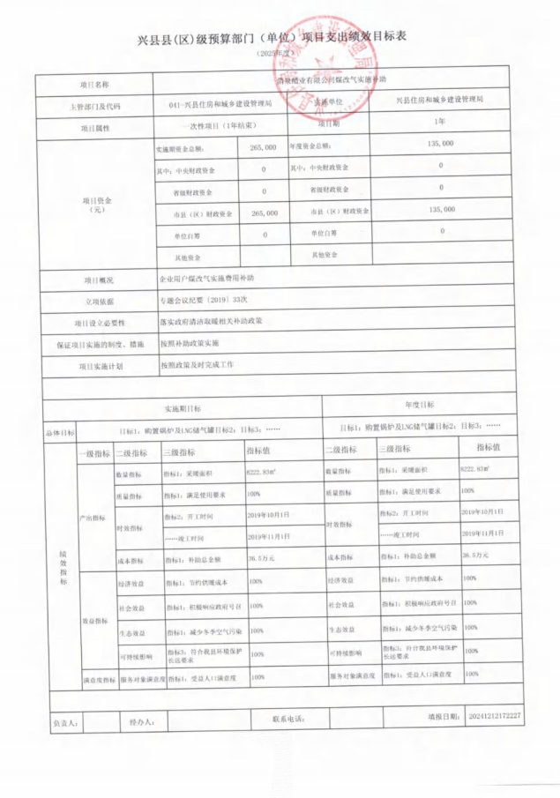
兴县住房和城乡建设管理局2025年部门预算公开报告

-32-

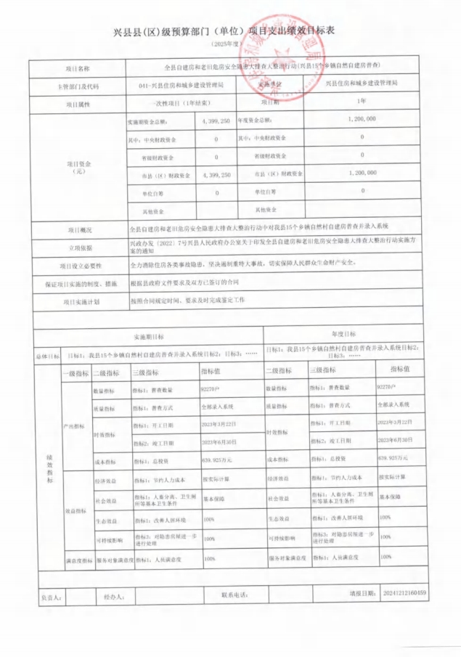
兴县住房和城乡建设管理局2025年部门预算公开报告

-33-

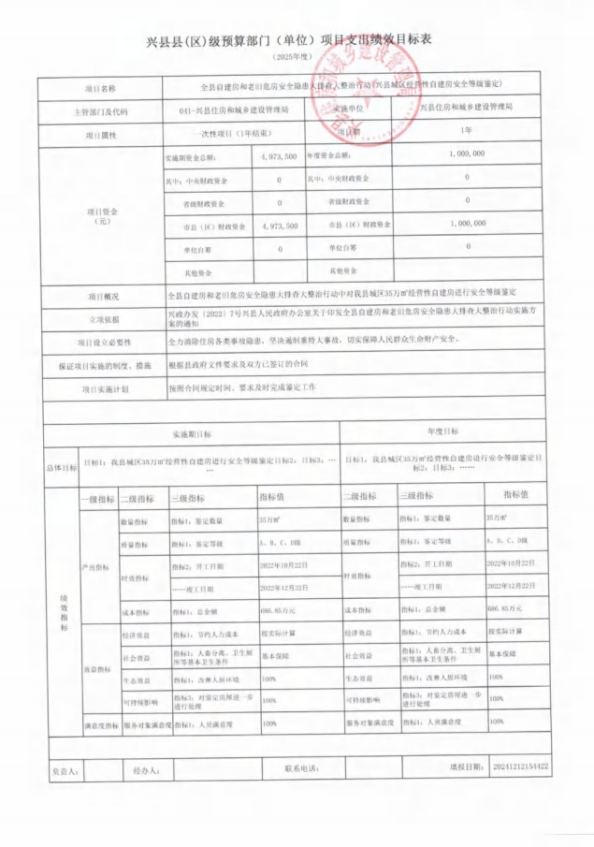
兴县住房和城乡建设管理局2025年部门预算公开报告

-34-

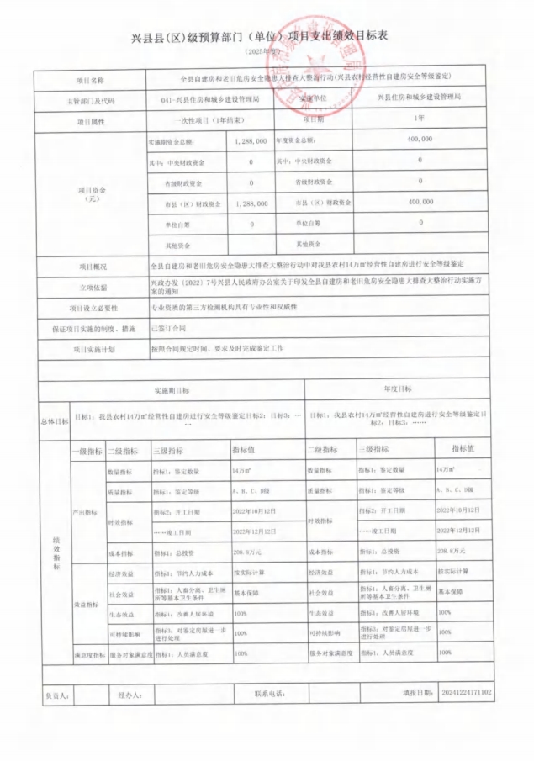
兴县住房和城乡建设管理局2025年部门预算公开报告

-35-

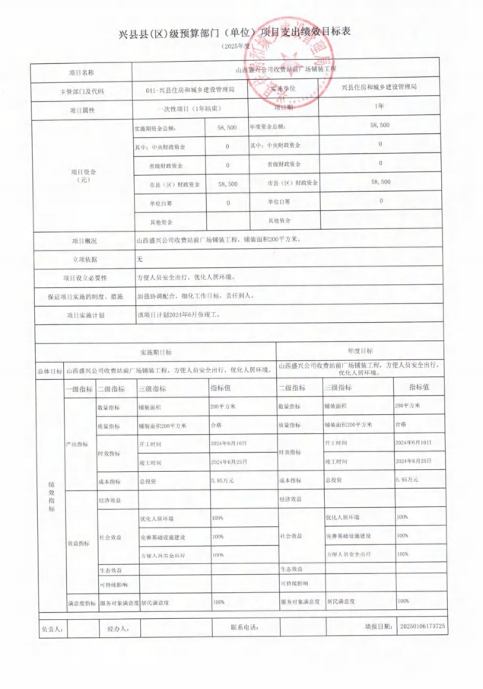
兴县住房和城乡建设管理局2025年部门预算公开报告

-36-

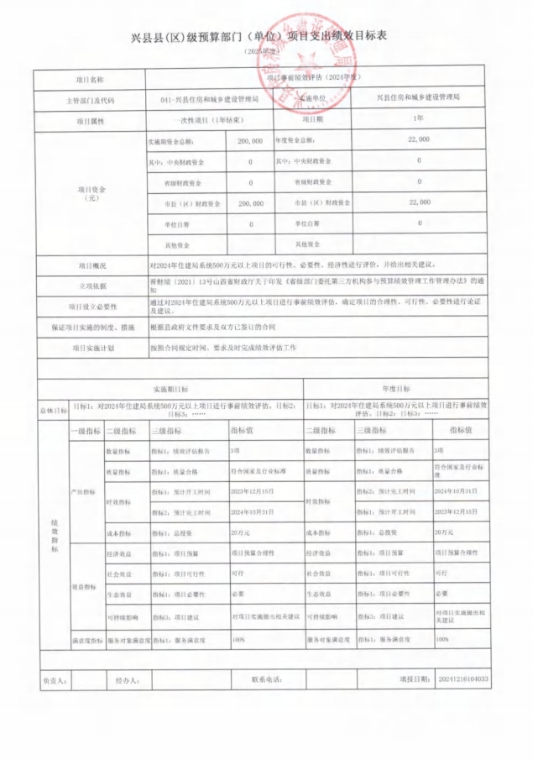
兴县住房和城乡建设管理局2025年部门预算公开报告

-37-

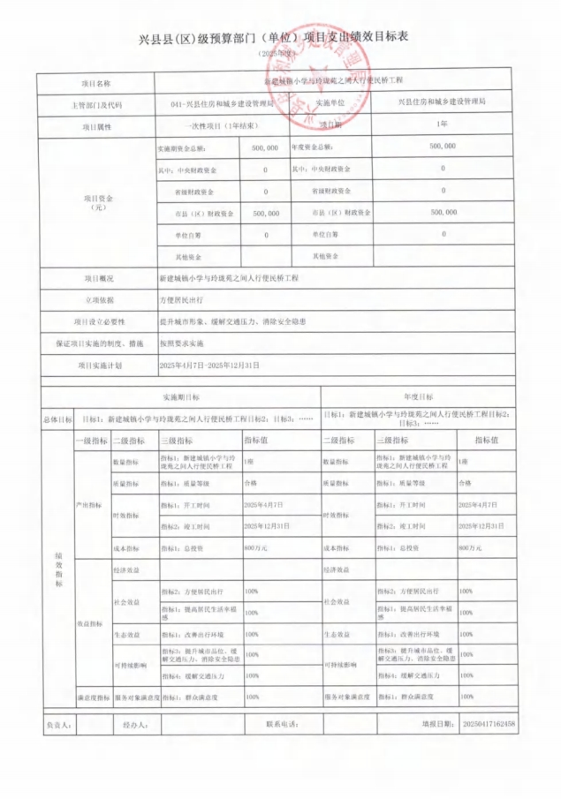
兴县住房和城乡建设管理局2025年部门预算公开报告

-38-

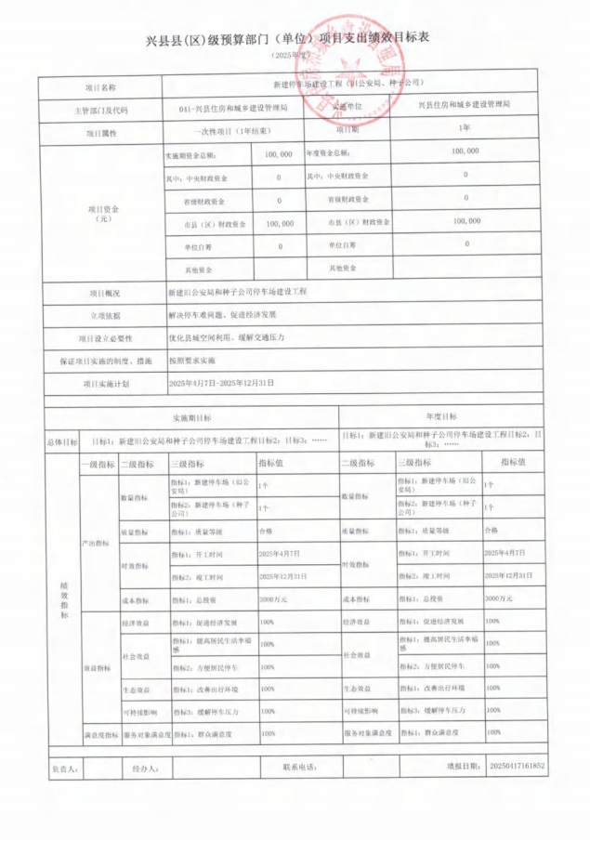
兴县住房和城乡建设管理局2025年部门预算公开报告

-39-

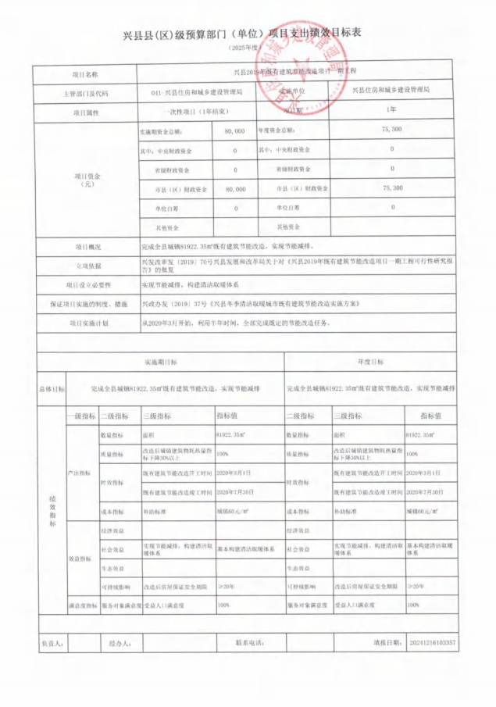
兴县住房和城乡建设管理局2025年部门预算公开报告

-40-

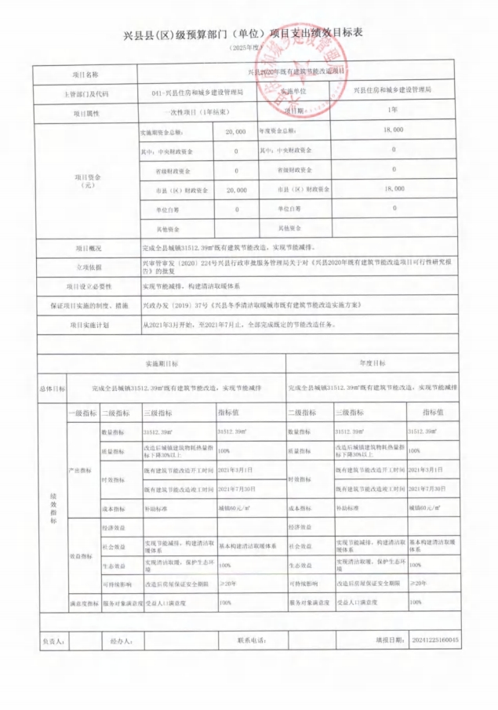
兴县住房和城乡建设管理局2025年部门预算公开报告

-41-

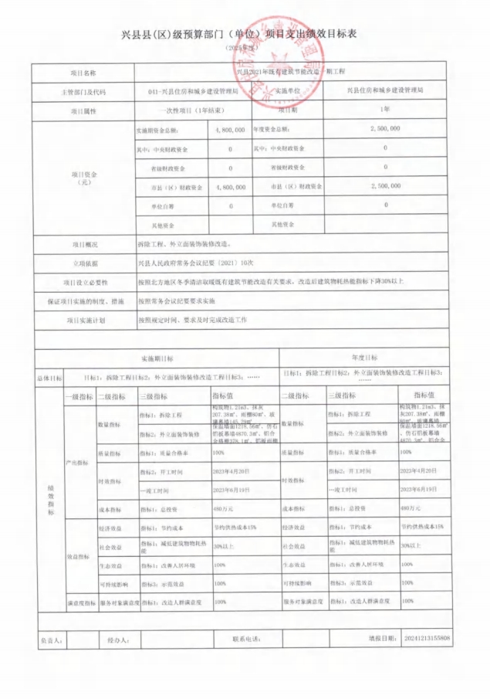
兴县住房和城乡建设管理局2025年部门预算公开报告

-42-

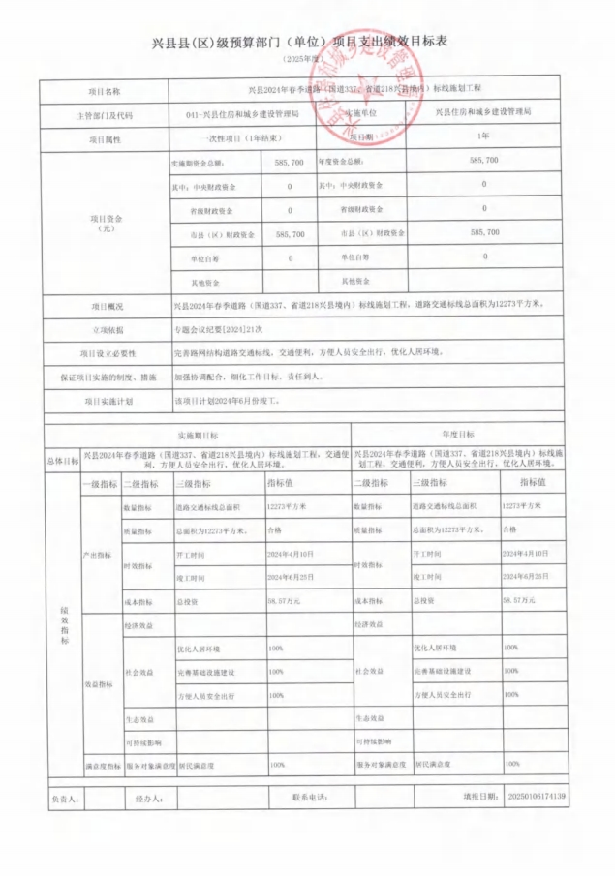
兴县住房和城乡建设管理局2025年部门预算公开报告

-43-

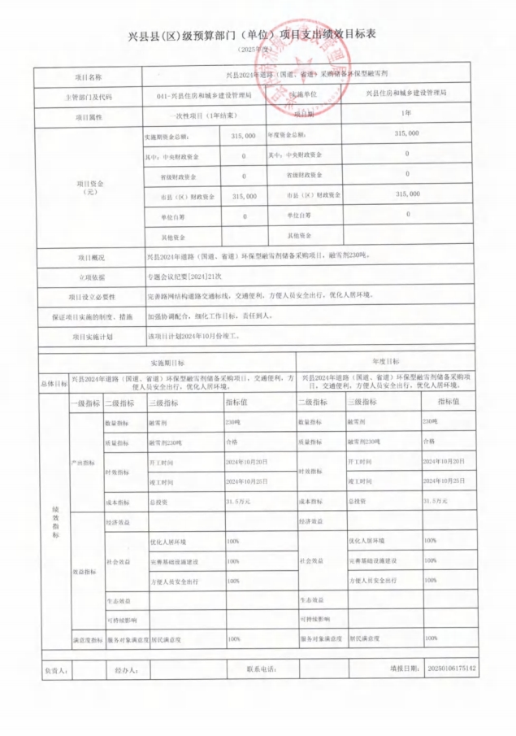
兴县住房和城乡建设管理局2025年部门预算公开报告

-44-

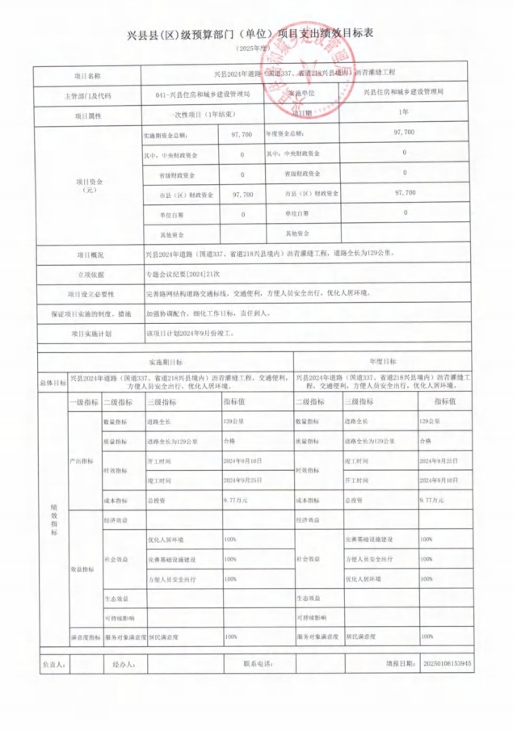
兴县住房和城乡建设管理局2025年部门预算公开报告

-45-

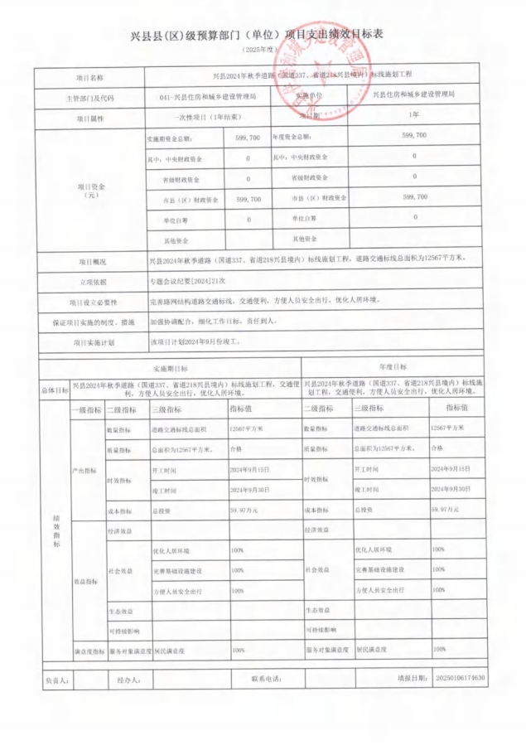
兴县住房和城乡建设管理局2025年部门预算公开报告

-46-

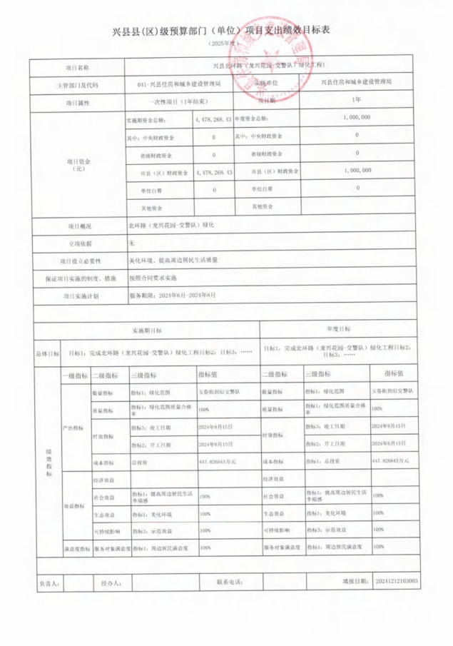
兴县住房和城乡建设管理局2025年部门预算公开报告

-47-

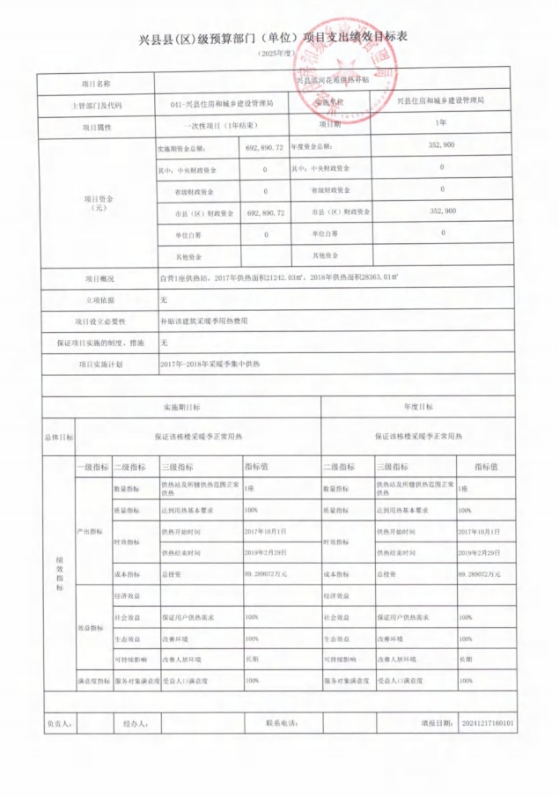
兴县住房和城乡建设管理局2025年部门预算公开报告

-48-

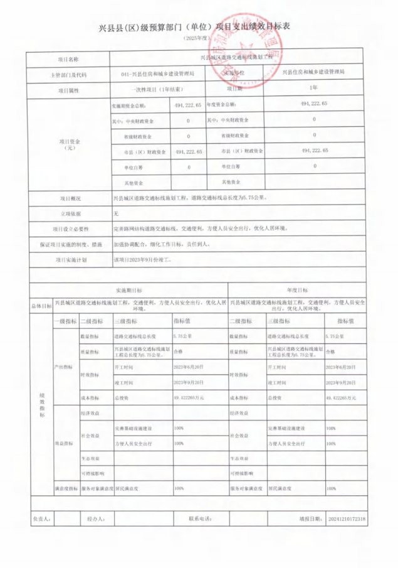
兴县住房和城乡建设管理局2025年部门预算公开报告

-49-

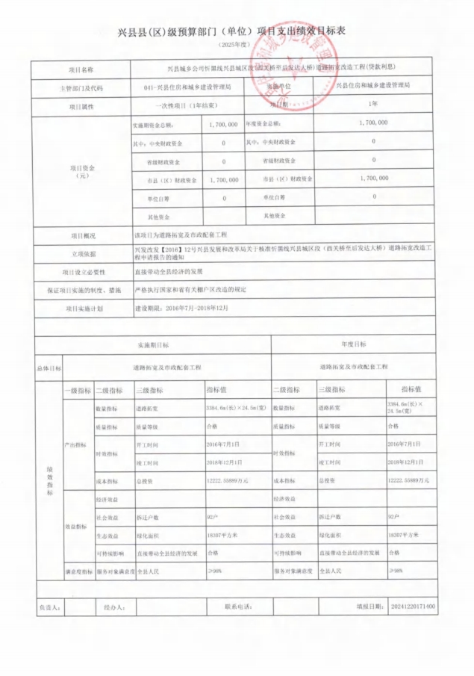
兴县住房和城乡建设管理局2025年部门预算公开报告

-50-

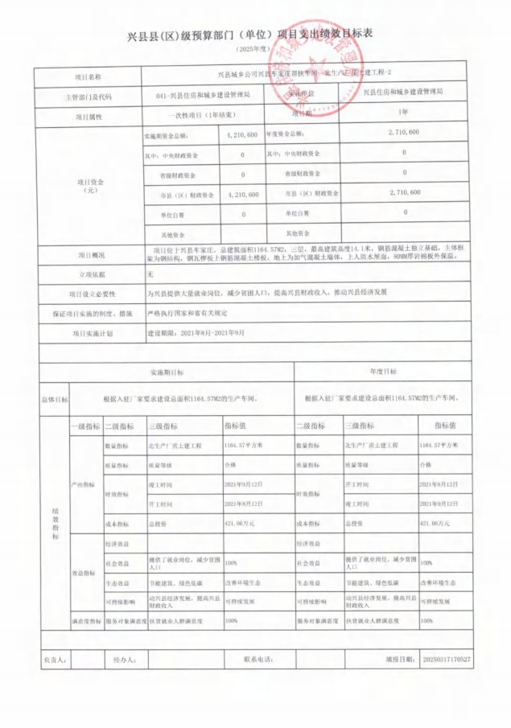
兴县住房和城乡建设管理局2025年部门预算公开报告

-51-

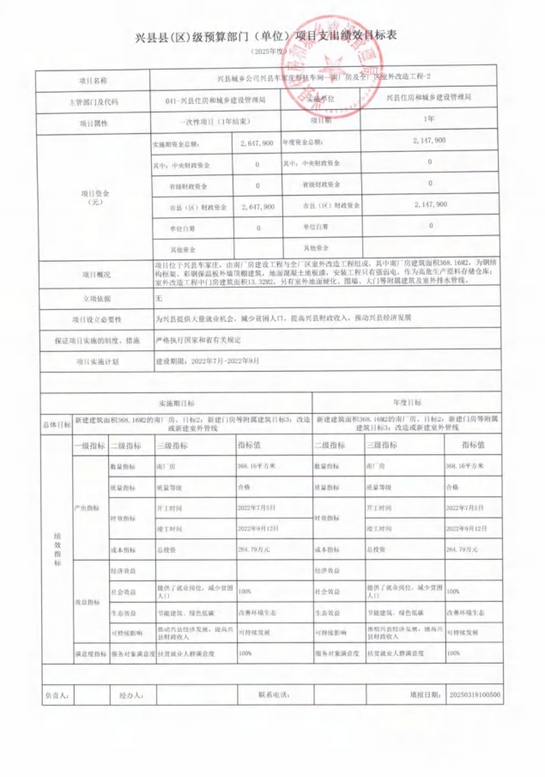
兴县住房和城乡建设管理局2025年部门预算公开报告

-52-

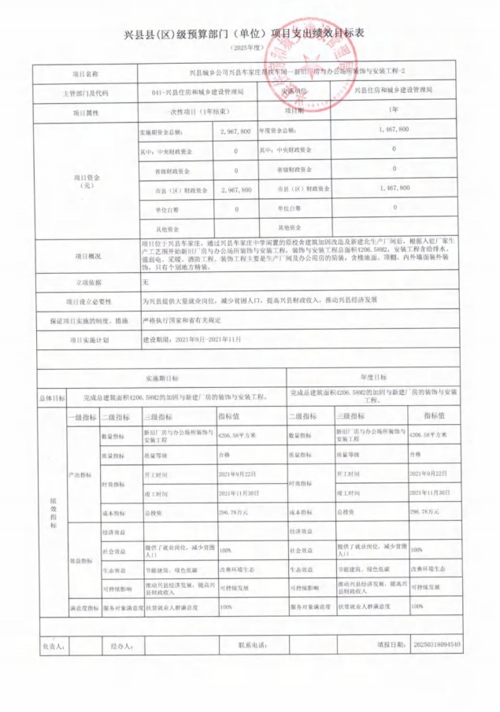
兴县住房和城乡建设管理局2025年部门预算公开报告

-53-

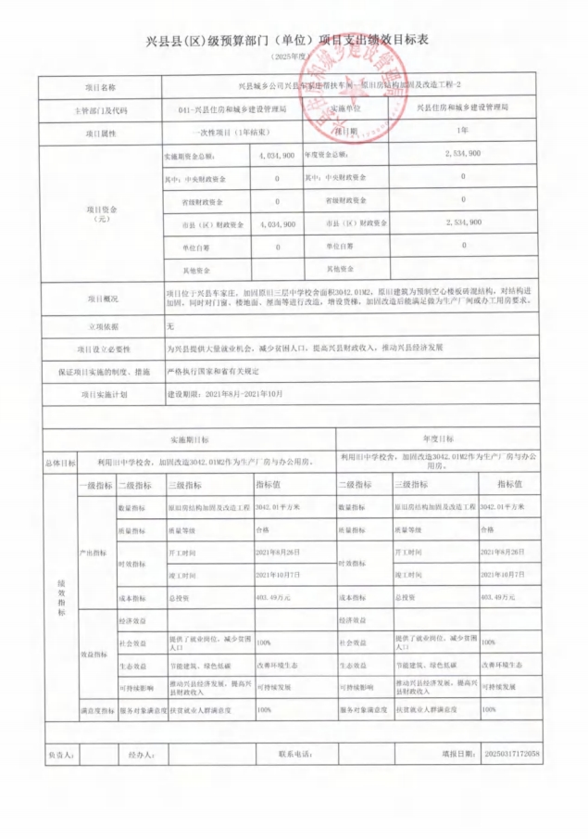
兴县住房和城乡建设管理局2025年部门预算公开报告

-54-

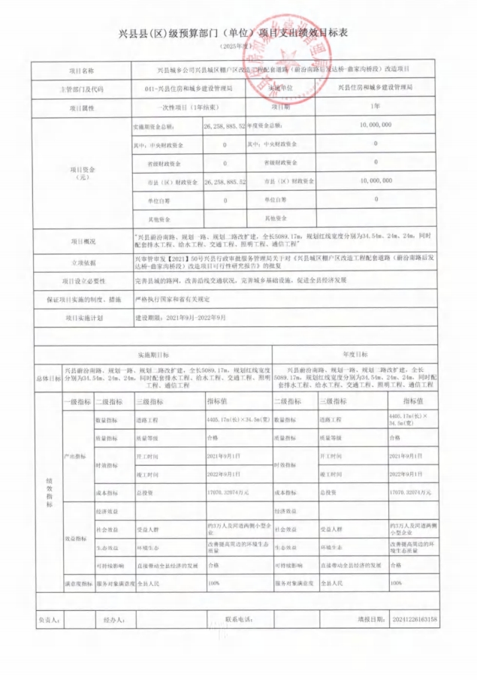
兴县住房和城乡建设管理局2025年部门预算公开报告

-55-

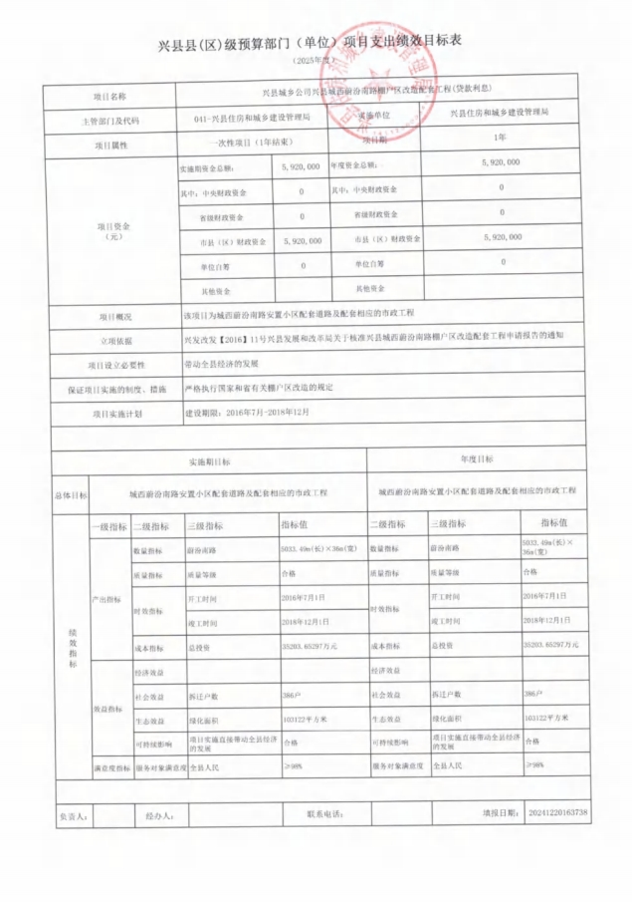
兴县住房和城乡建设管理局2025年部门预算公开报告

-56-

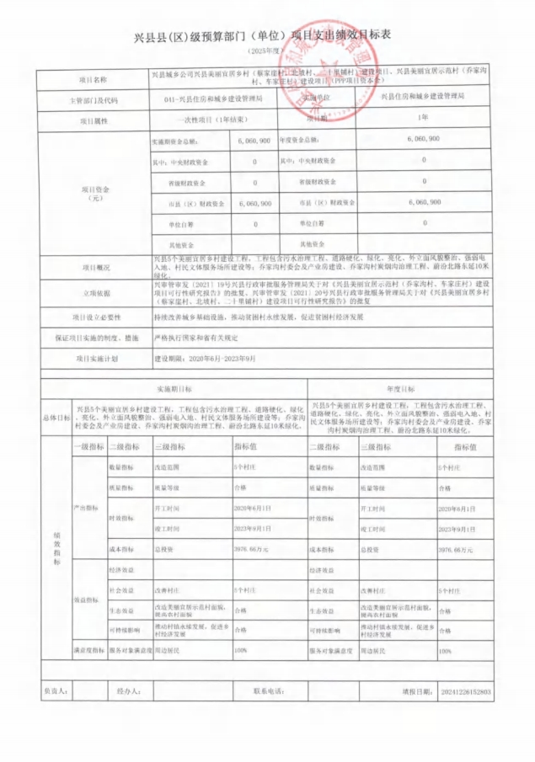
兴县住房和城乡建设管理局2025年部门预算公开报告

-57-

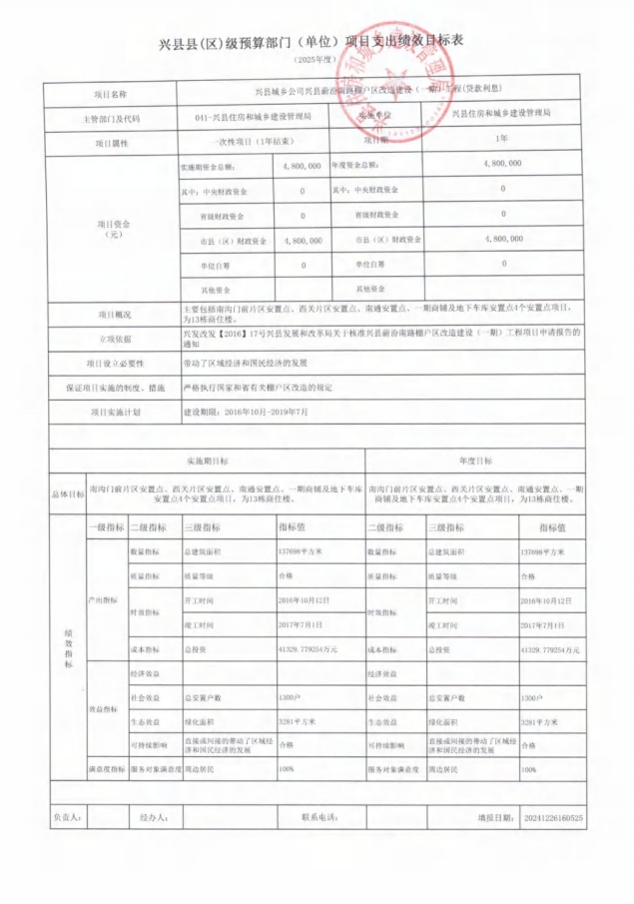
兴县住房和城乡建设管理局2025年部门预算公开报告

-58-

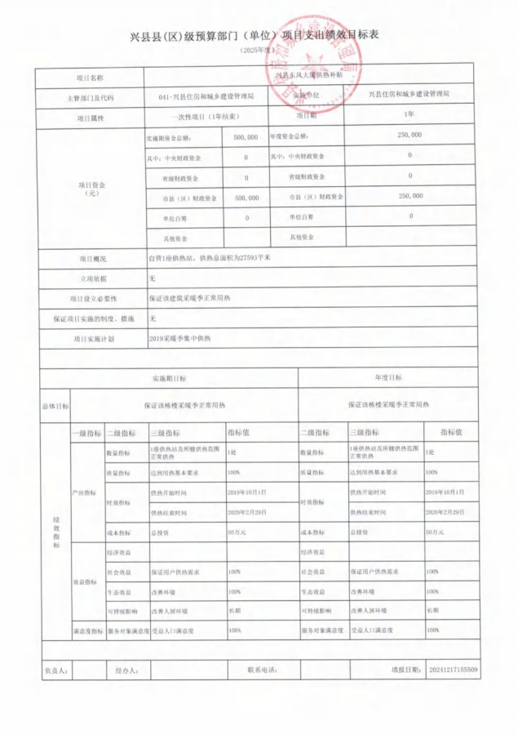
兴县住房和城乡建设管理局2025年部门预算公开报告

-59-

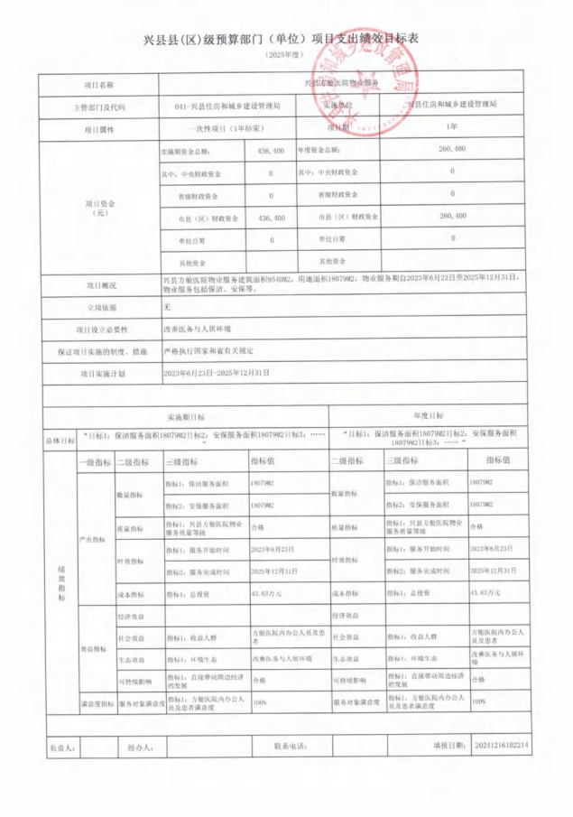
兴县住房和城乡建设管理局2025年部门预算公开报告

-60-

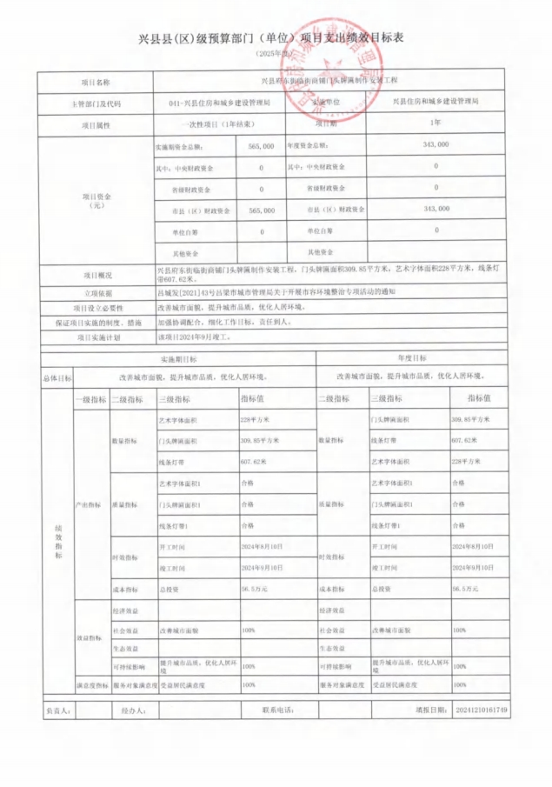
兴县住房和城乡建设管理局2025年部门预算公开报告

-61-

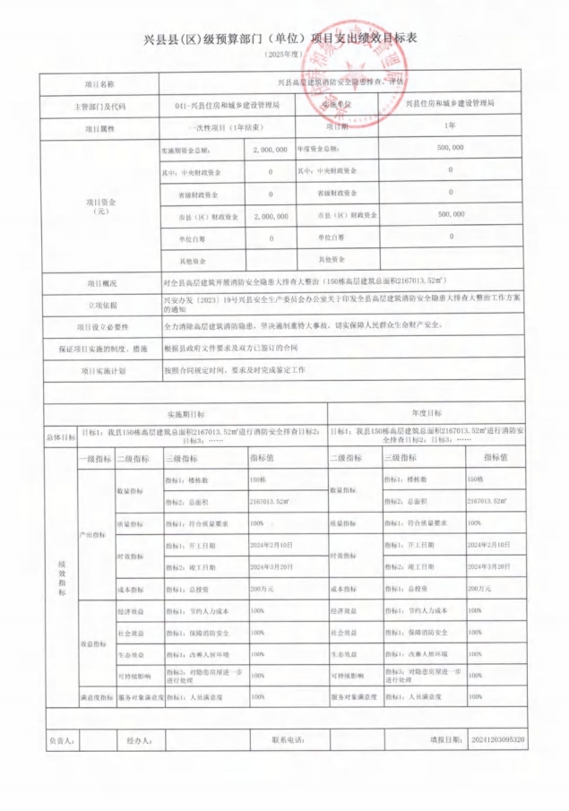
兴县住房和城乡建设管理局2025年部门预算公开报告

-62-

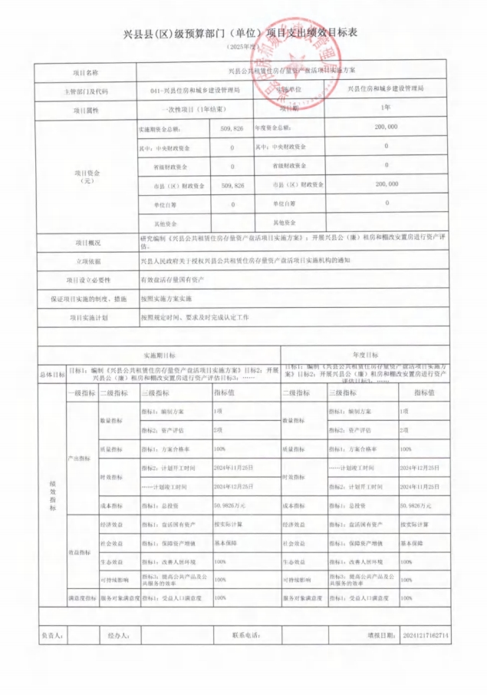
兴县住房和城乡建设管理局2025年部门预算公开报告

-63-

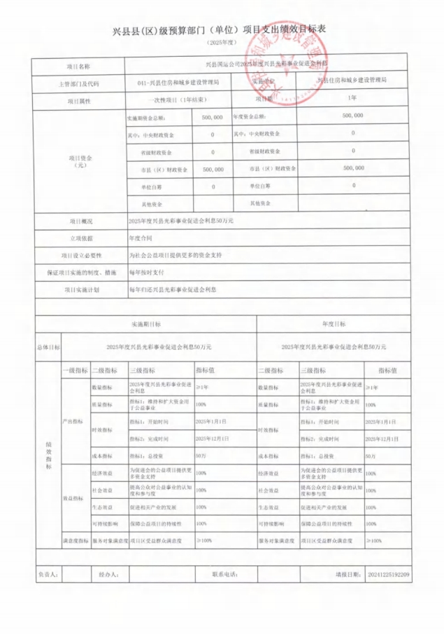
兴县住房和城乡建设管理局2025年部门预算公开报告

-64-

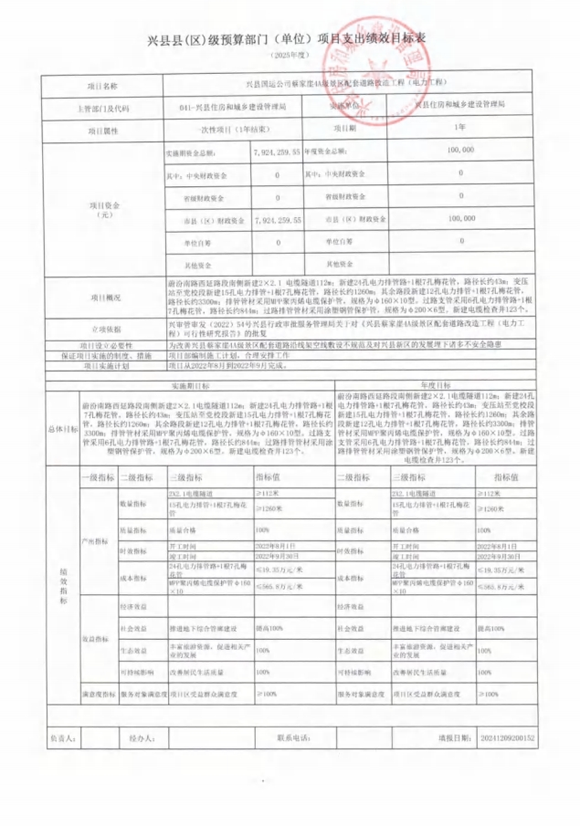
兴县住房和城乡建设管理局2025年部门预算公开报告

-65-

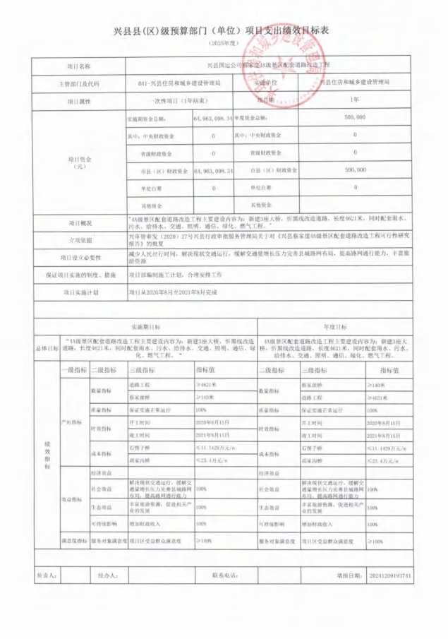
兴县住房和城乡建设管理局2025年部门预算公开报告

-66-

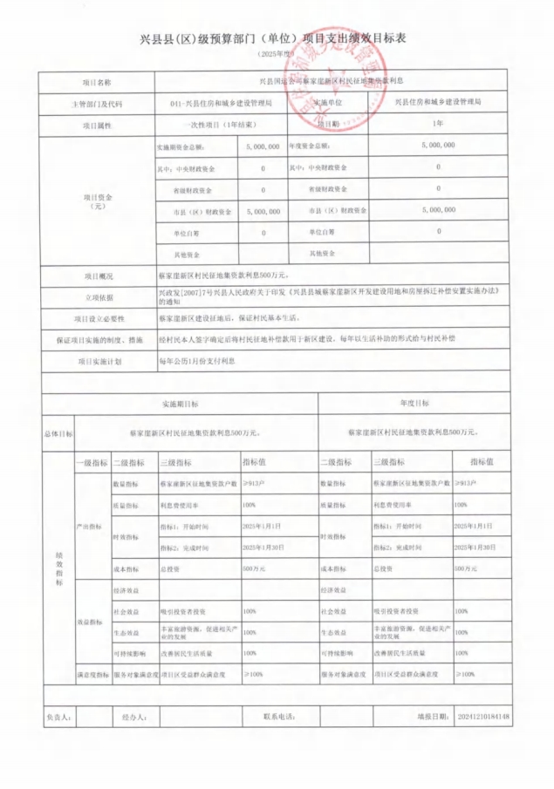
兴县住房和城乡建设管理局2025年部门预算公开报告

-67-

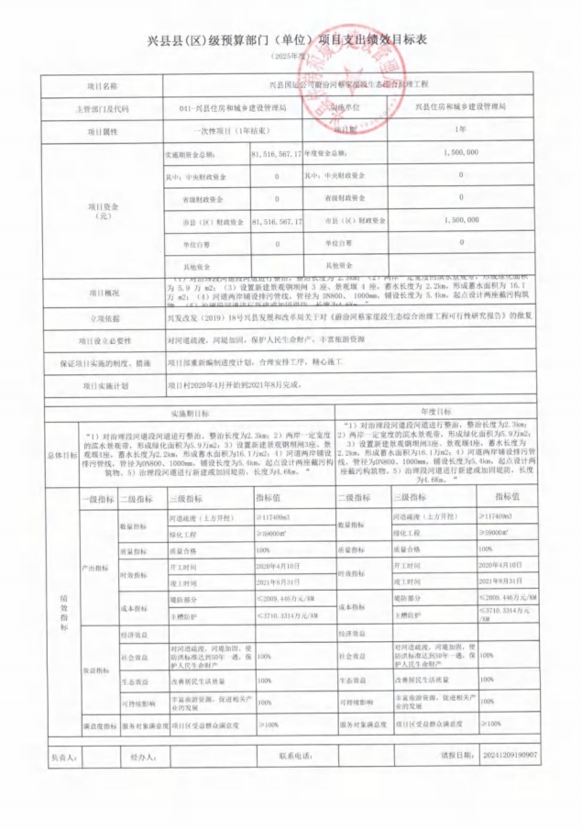
兴县住房和城乡建设管理局2025年部门预算公开报告

-68-

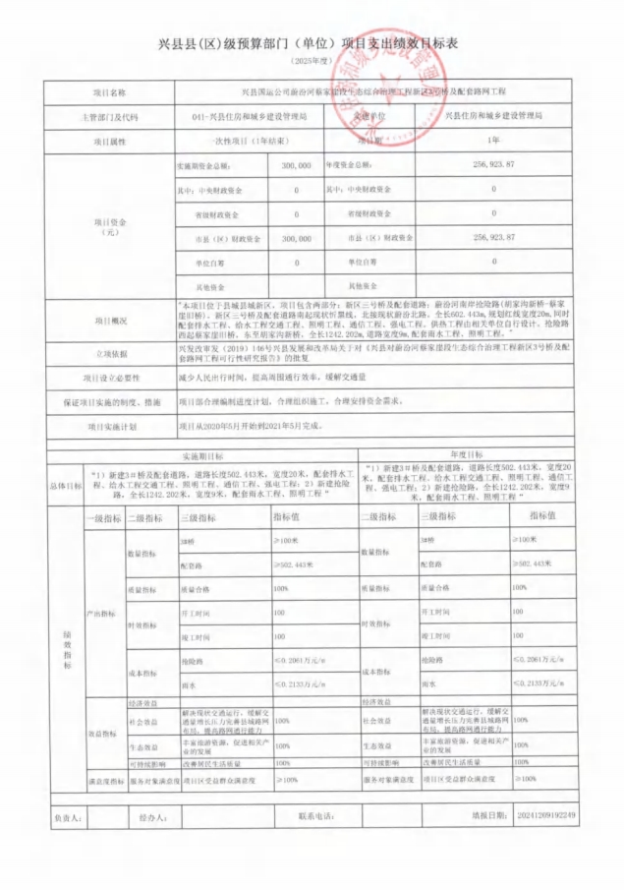
兴县住房和城乡建设管理局2025年部门预算公开报告

-69-

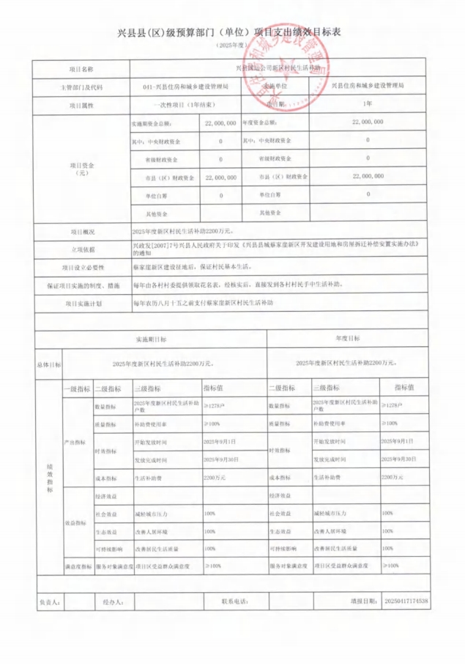
兴县住房和城乡建设管理局2025年部门预算公开报告

-70-

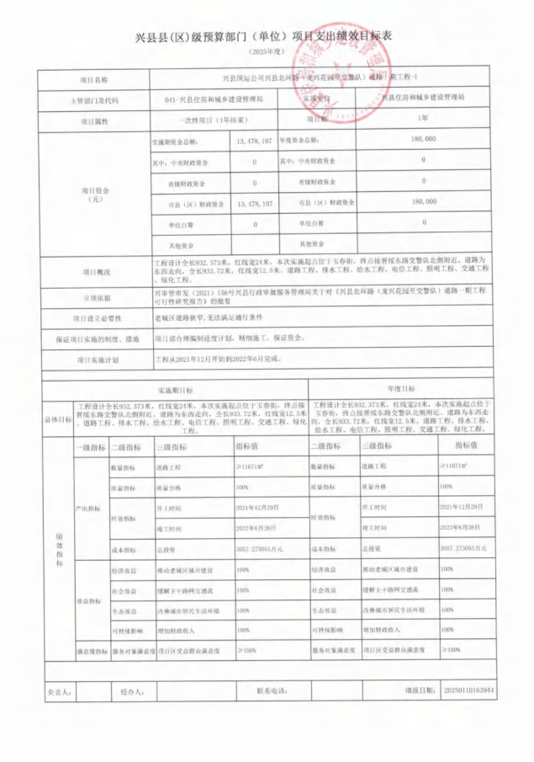
兴县住房和城乡建设管理局2025年部门预算公开报告

-71-

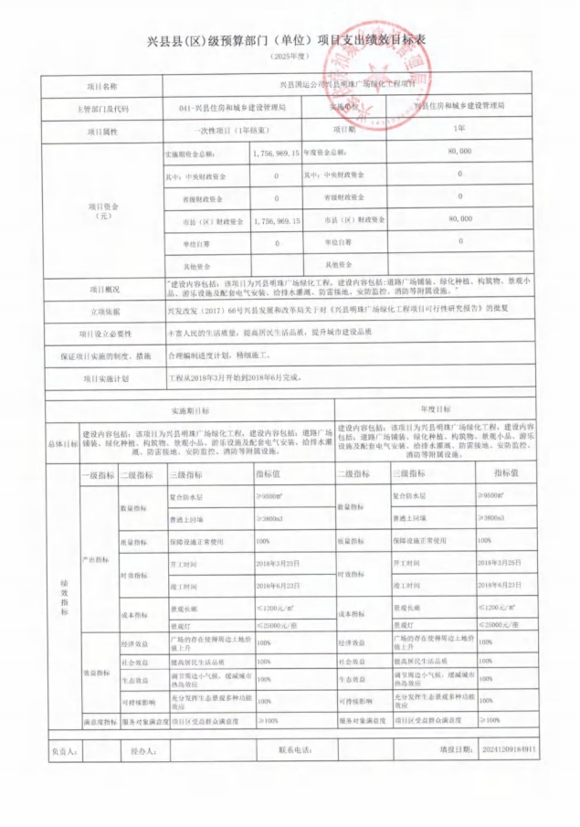
兴县住房和城乡建设管理局2025年部门预算公开报告

-72-

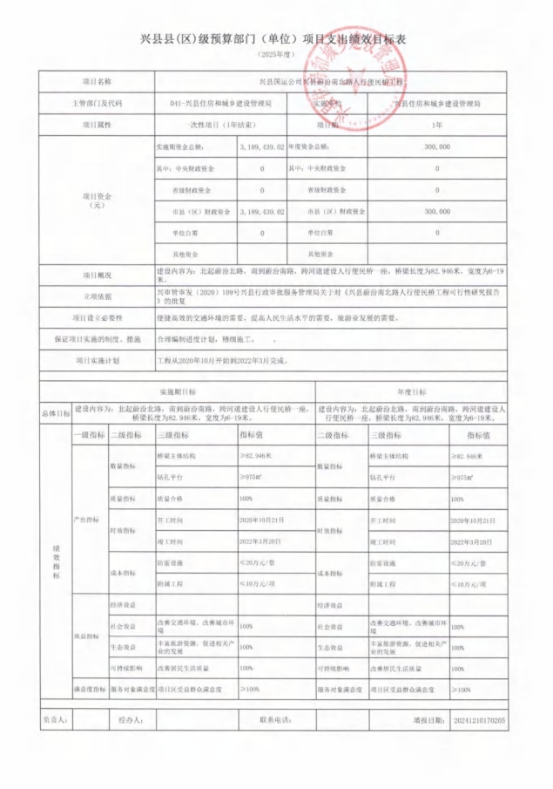
兴县住房和城乡建设管理局2025年部门预算公开报告

-73-

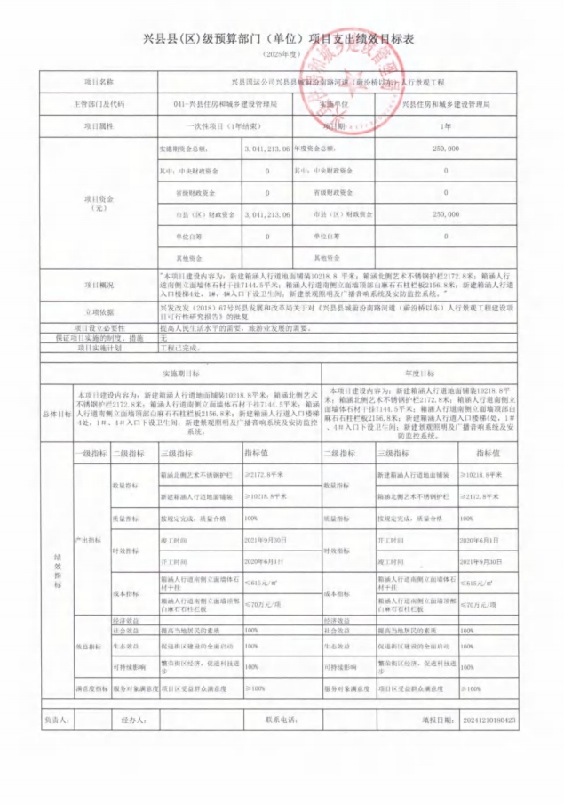
兴县住房和城乡建设管理局2025年部门预算公开报告

-74-

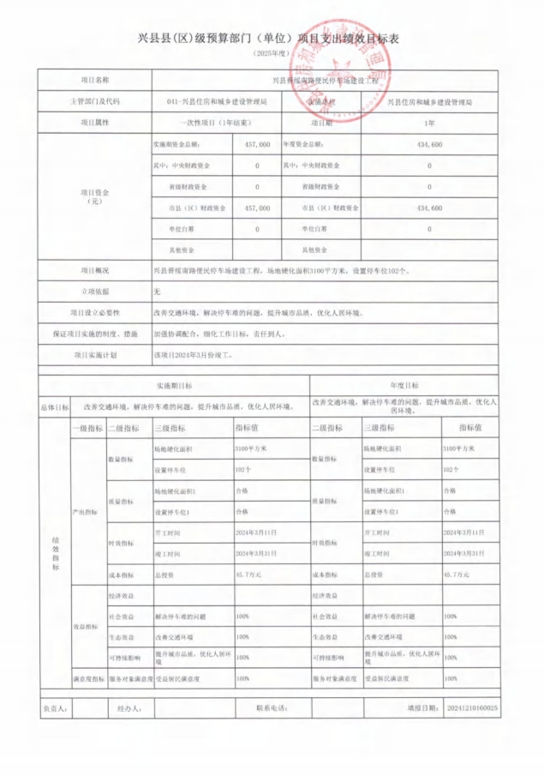
兴县住房和城乡建设管理局2025年部门预算公开报告

-75-

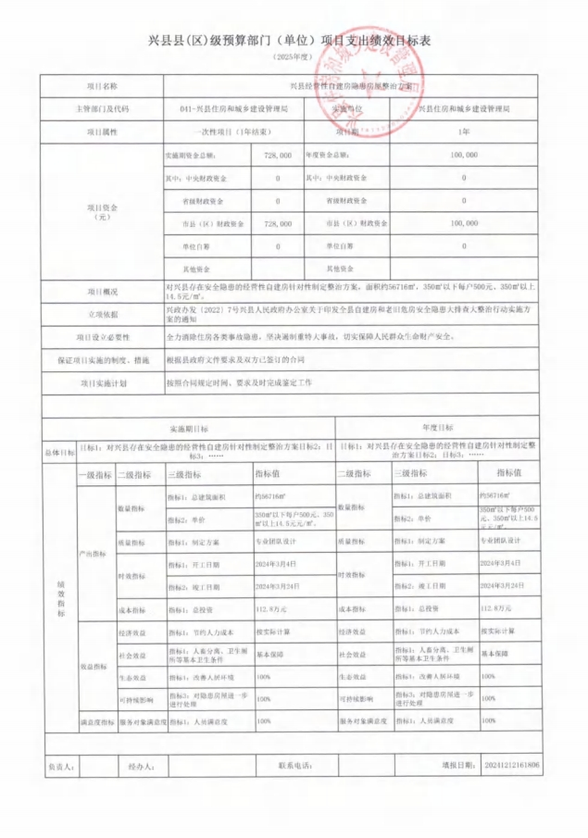
兴县住房和城乡建设管理局2025年部门预算公开报告

-76-

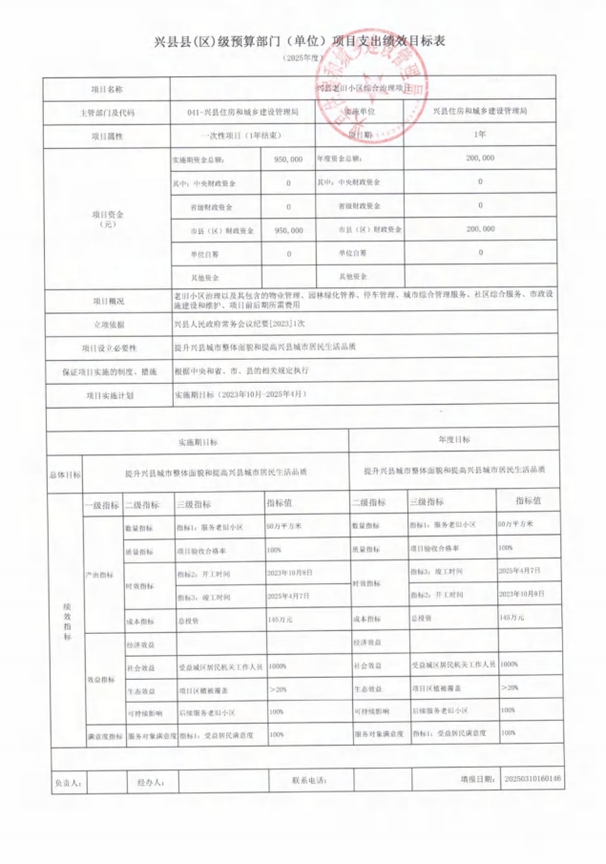
兴县住房和城乡建设管理局2025年部门预算公开报告

-77-

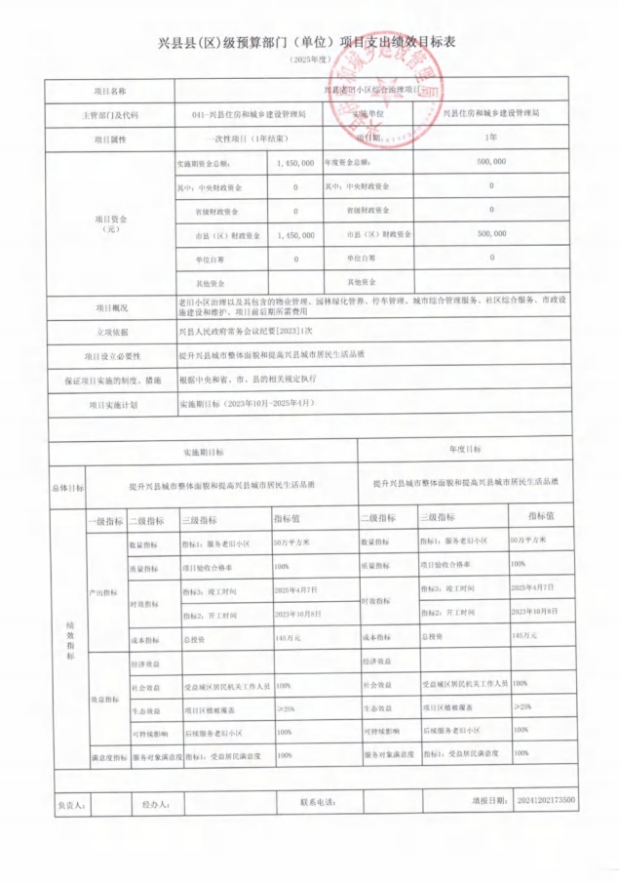
兴县住房和城乡建设管理局2025年部门预算公开报告

-78-

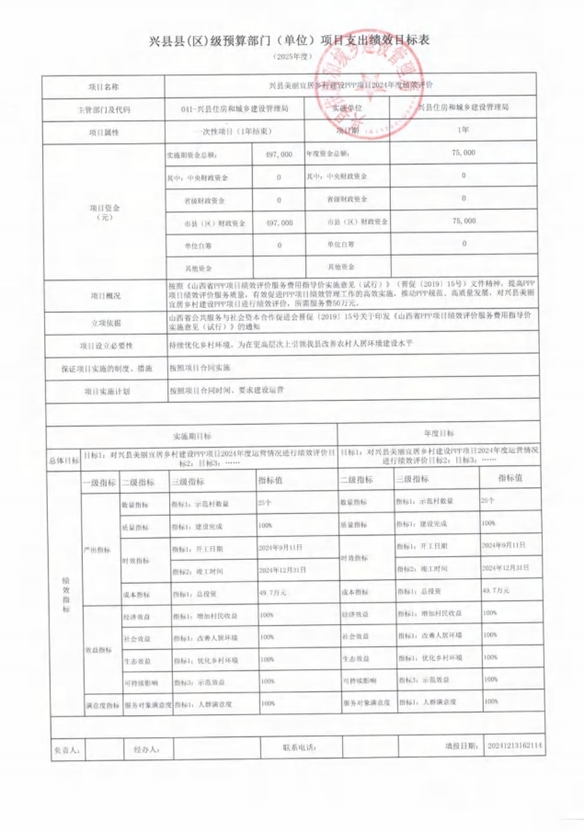
兴县住房和城乡建设管理局2025年部门预算公开报告

-79-

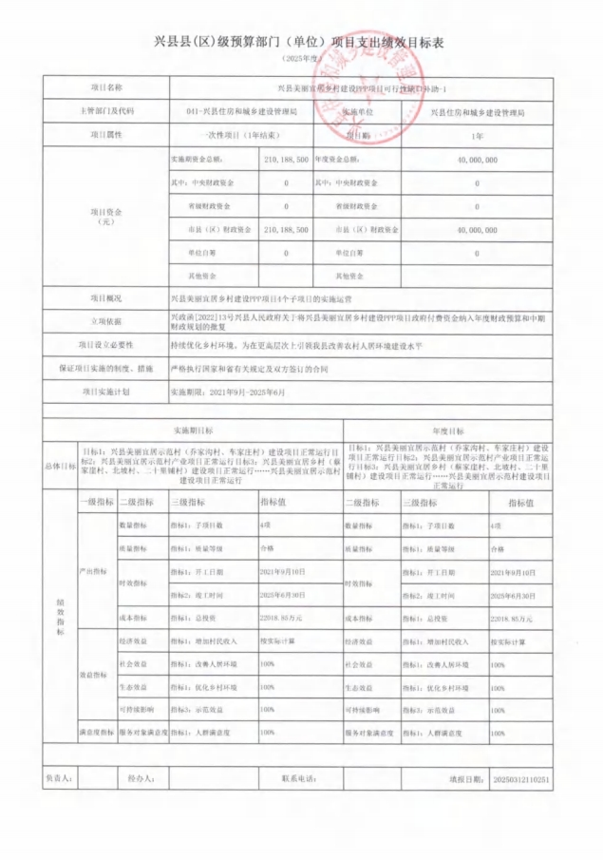
兴县住房和城乡建设管理局2025年部门预算公开报告

-80-

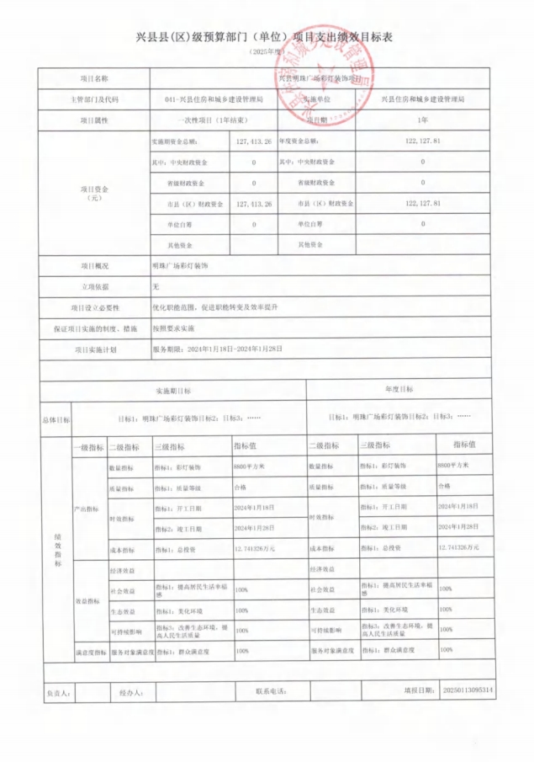
兴县住房和城乡建设管理局2025年部门预算公开报告

-81-

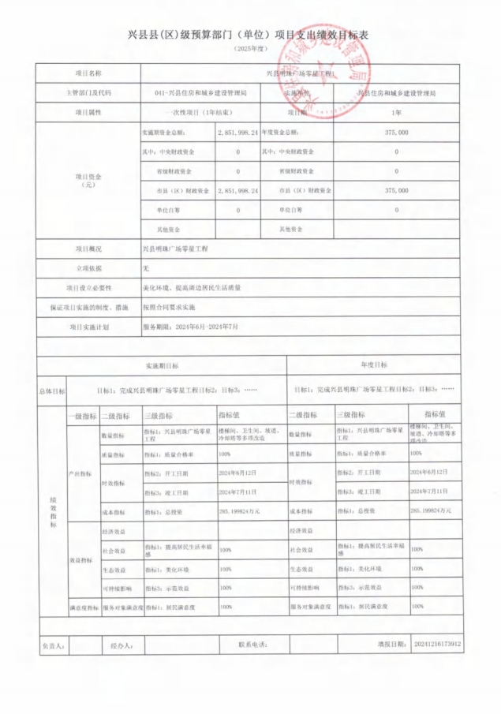
兴县住房和城乡建设管理局2025年部门预算公开报告

-82-

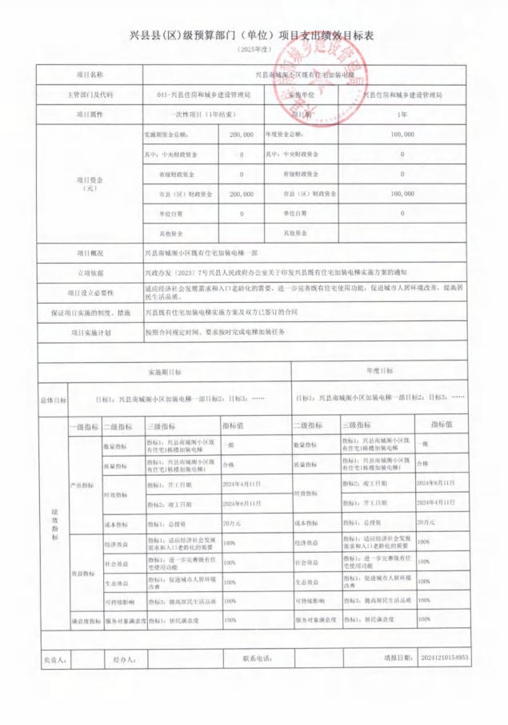
兴县住房和城乡建设管理局2025年部门预算公开报告

-83-

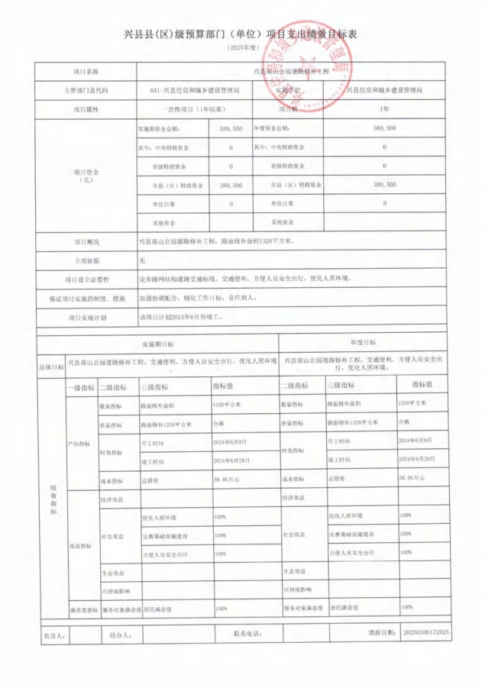
兴县住房和城乡建设管理局2025年部门预算公开报告

-84-

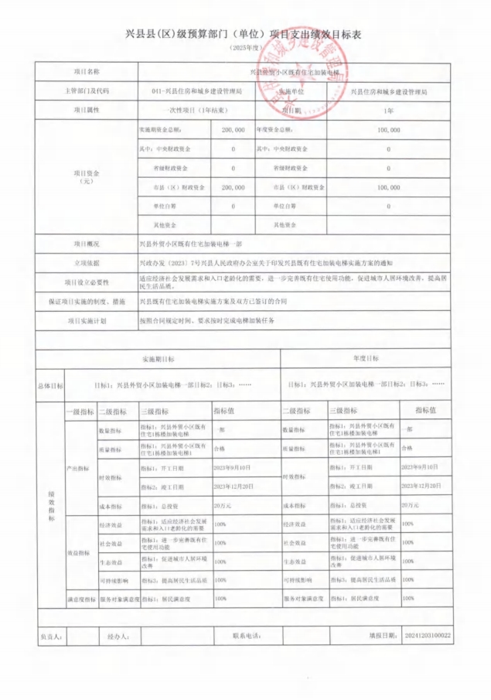
兴县住房和城乡建设管理局2025年部门预算公开报告

-85-

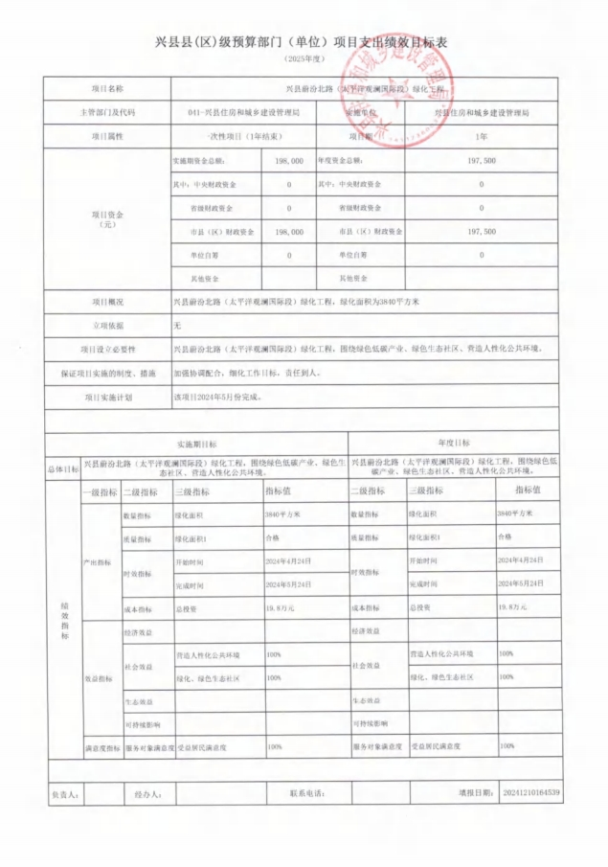
兴县住房和城乡建设管理局2025年部门预算公开报告

-86-

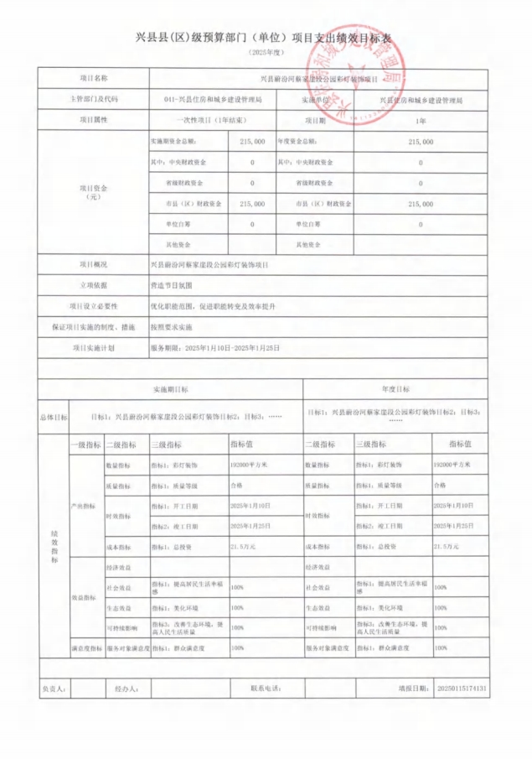
兴县住房和城乡建设管理局2025年部门预算公开报告

-87-

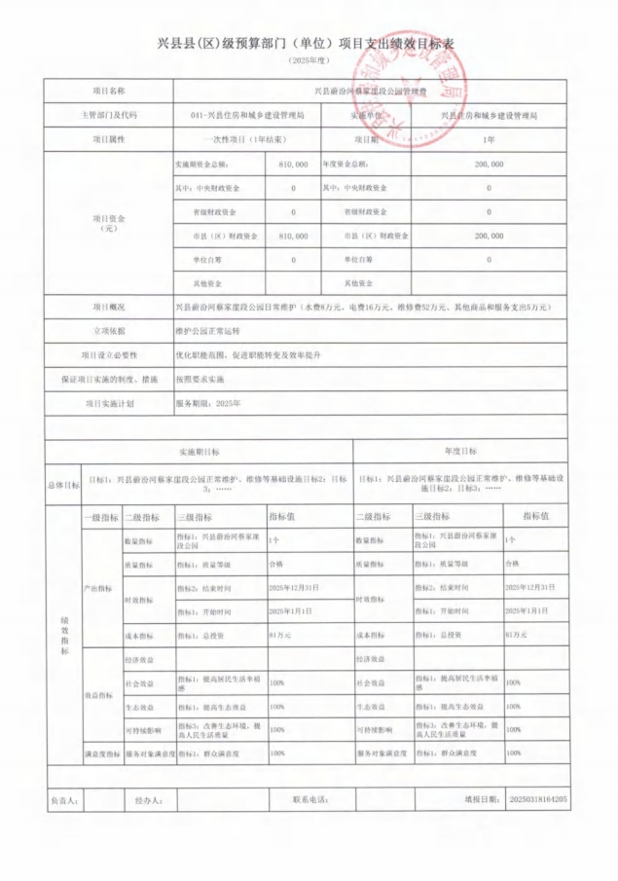
兴县住房和城乡建设管理局2025年部门预算公开报告

-88-

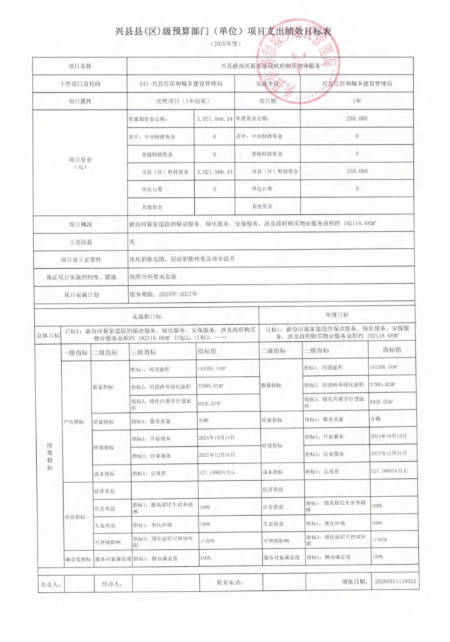
兴县住房和城乡建设管理局2025年部门预算公开报告

-89-

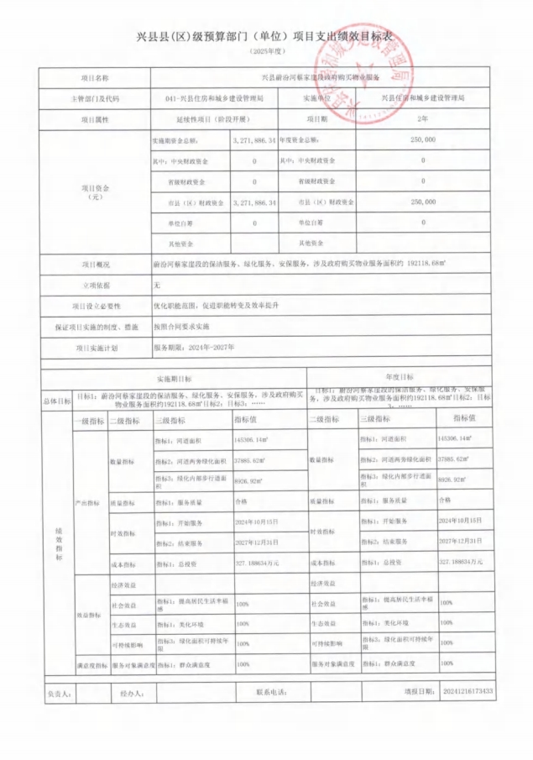
兴县住房和城乡建设管理局2025年部门预算公开报告

-90-

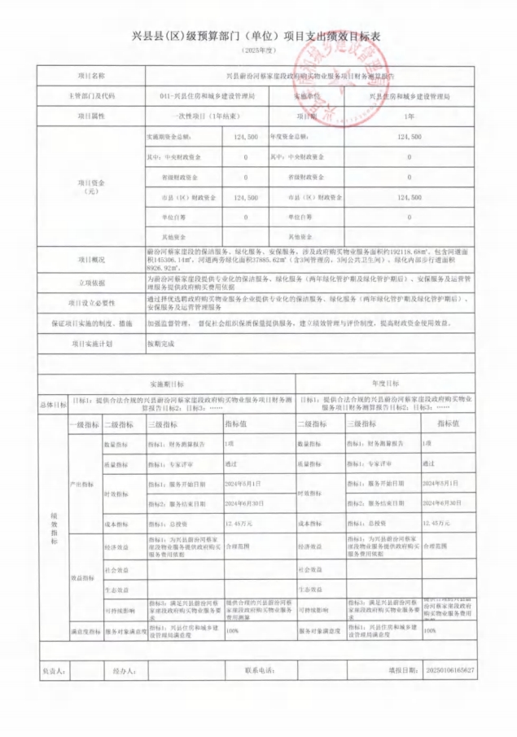
兴县住房和城乡建设管理局2025年部门预算公开报告

-91-

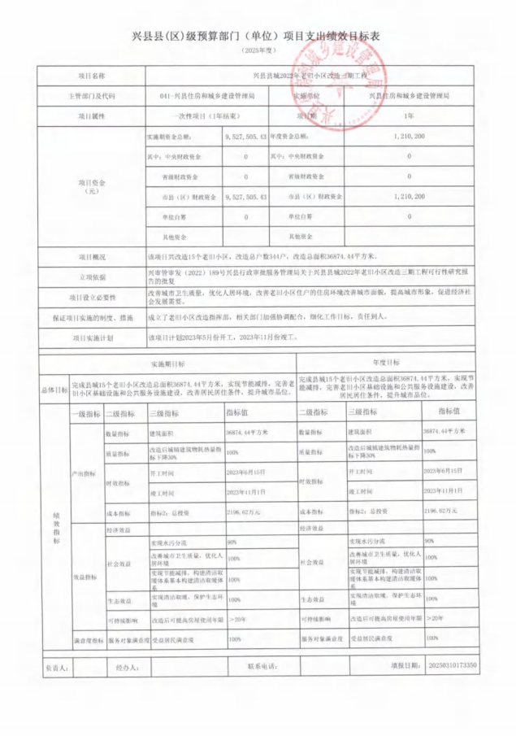
兴县住房和城乡建设管理局2025年部门预算公开报告

-92-

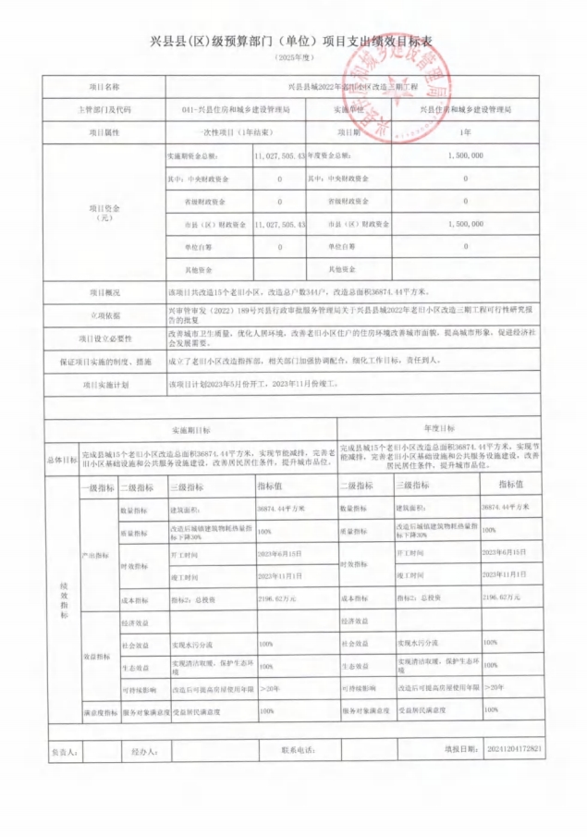
兴县住房和城乡建设管理局2025年部门预算公开报告

-93-

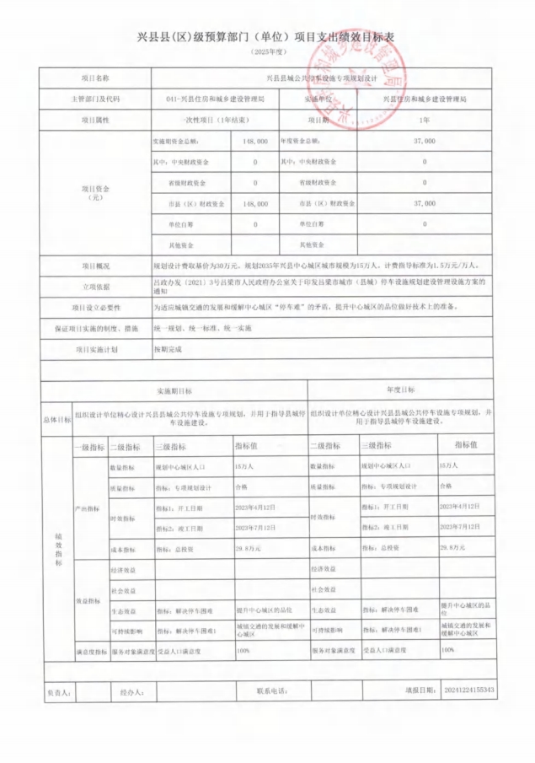
兴县住房和城乡建设管理局2025年部门预算公开报告

-94-

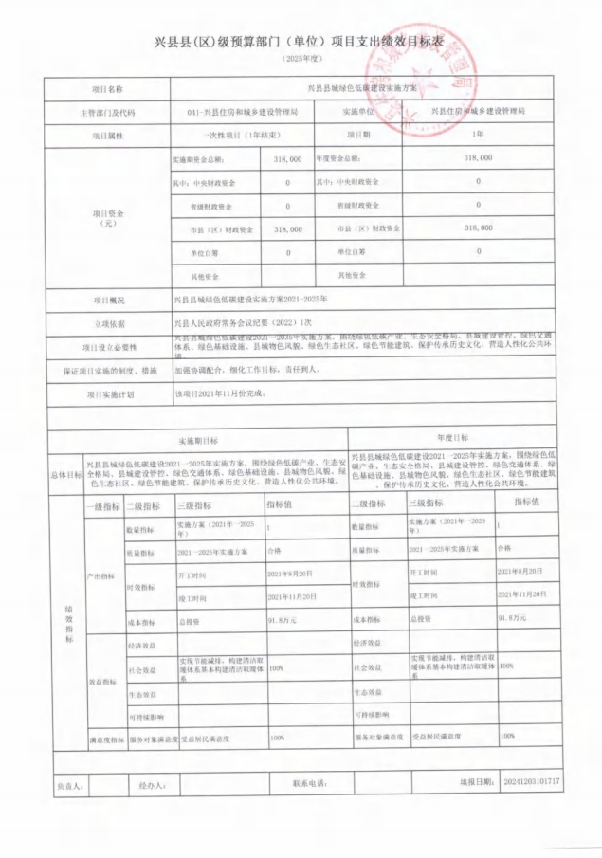
兴县住房和城乡建设管理局2025年部门预算公开报告

-95-

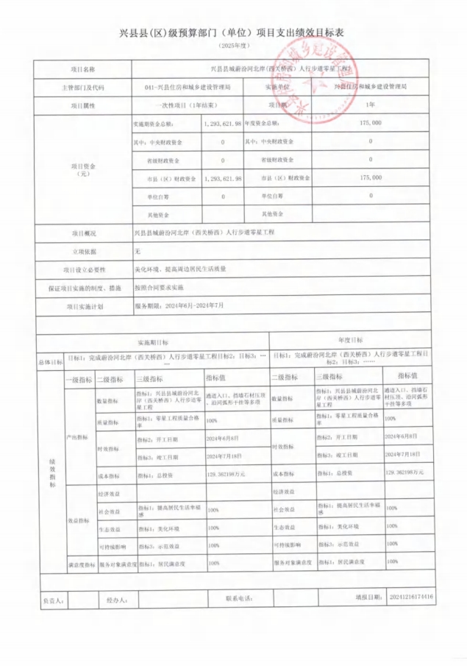
兴县住房和城乡建设管理局2025年部门预算公开报告

-96-

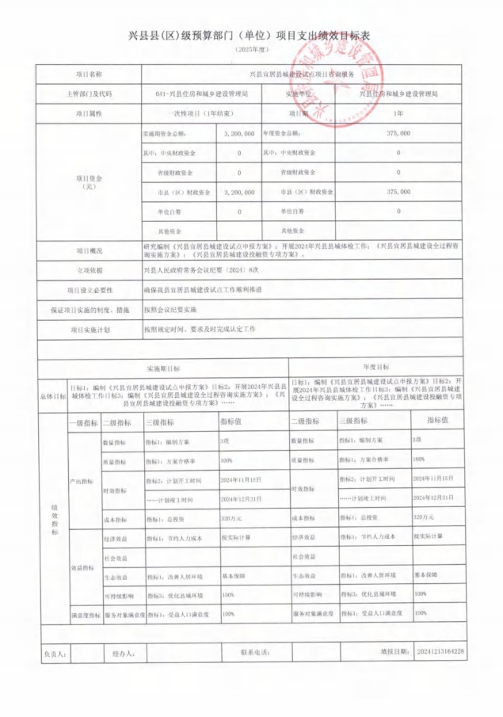
兴县住房和城乡建设管理局2025年部门预算公开报告

-97-

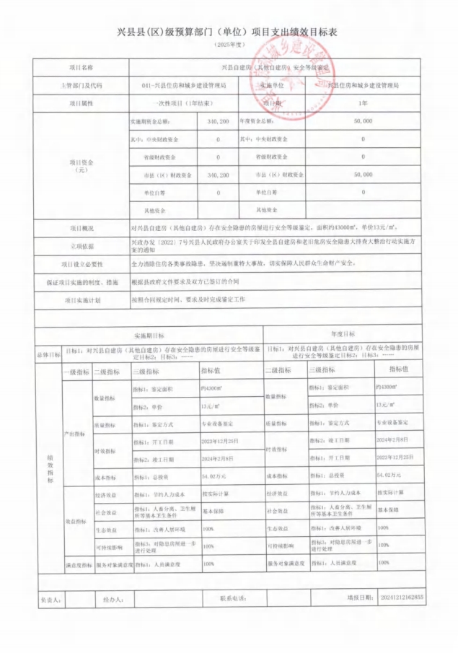
兴县住房和城乡建设管理局2025年部门预算公开报告

-98-

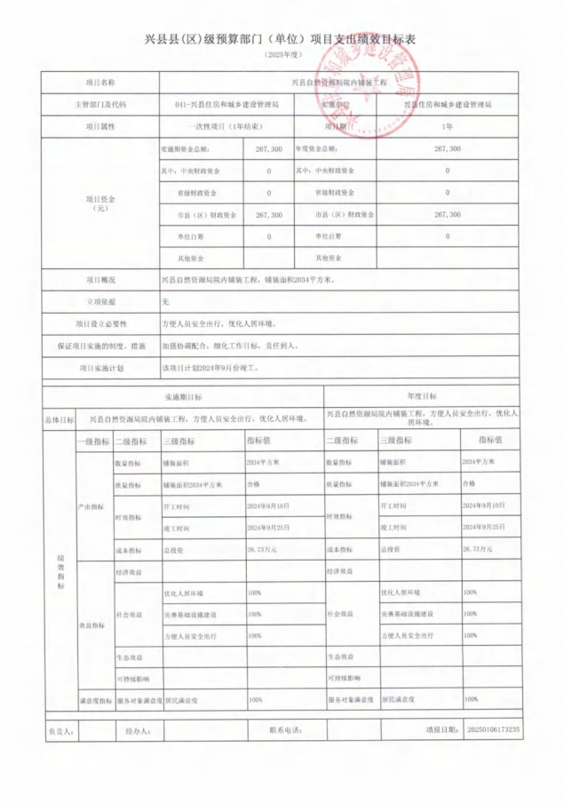
兴县住房和城乡建设管理局2025年部门预算公开报告

-99-

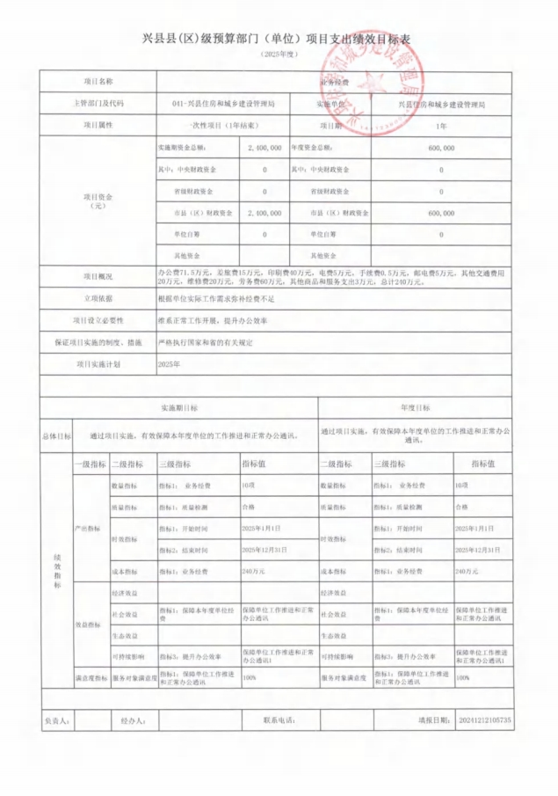
兴县住房和城乡建设管理局2025年部门预算公开报告

-100-

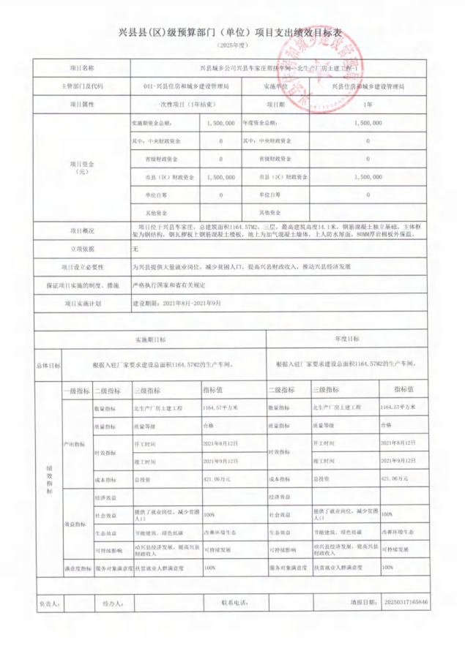
兴县住房和城乡建设管理局2025年部门预算公开报告

-101-

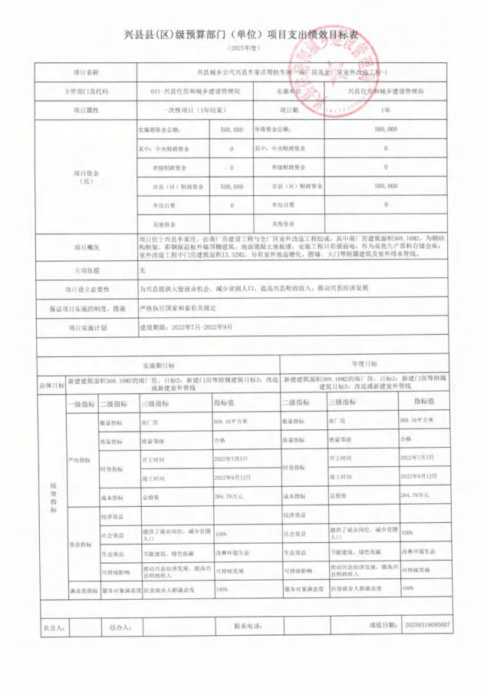
兴县住房和城乡建设管理局2025年部门预算公开报告

-102-

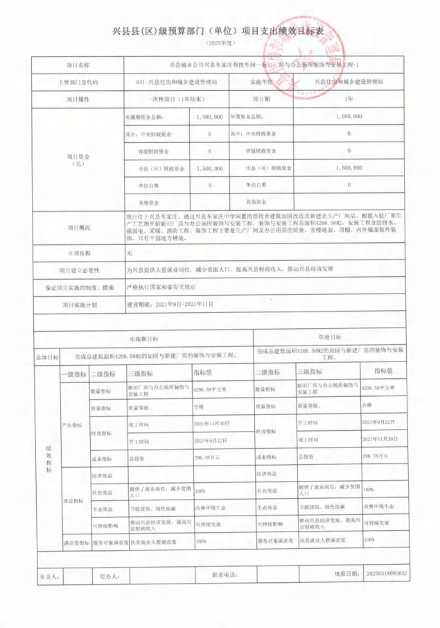
兴县住房和城乡建设管理局2025年部门预算公开报告

-103-

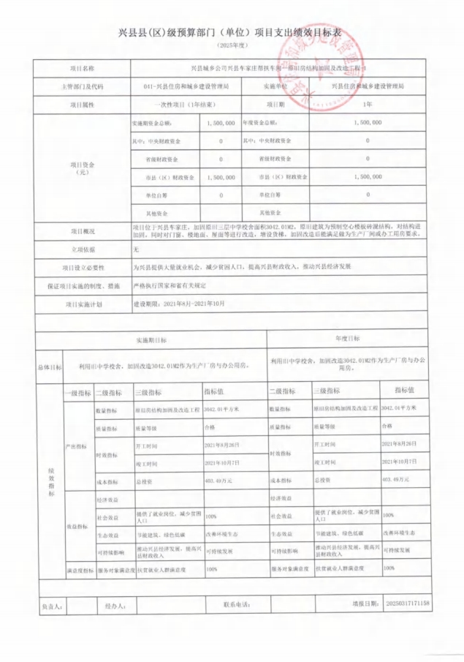
兴县住房和城乡建设管理局2025年部门预算公开报告

-104-

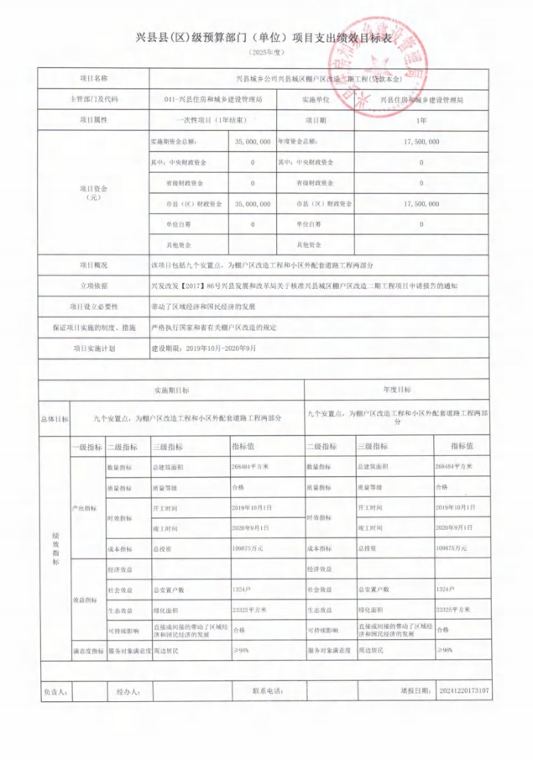
兴县住房和城乡建设管理局2025年部门预算公开报告

-105-

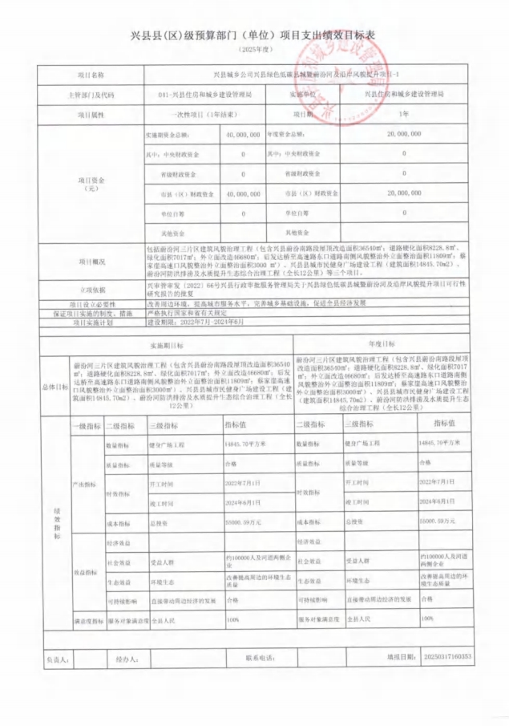
兴县住房和城乡建设管理局2025年部门预算公开报告

-106-

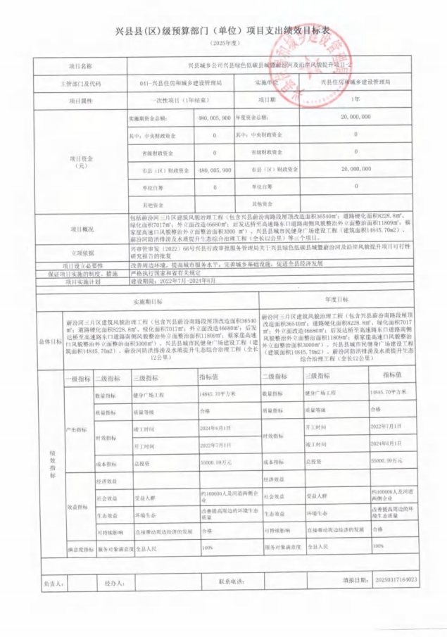
兴县住房和城乡建设管理局2025年部门预算公开报告

-107-

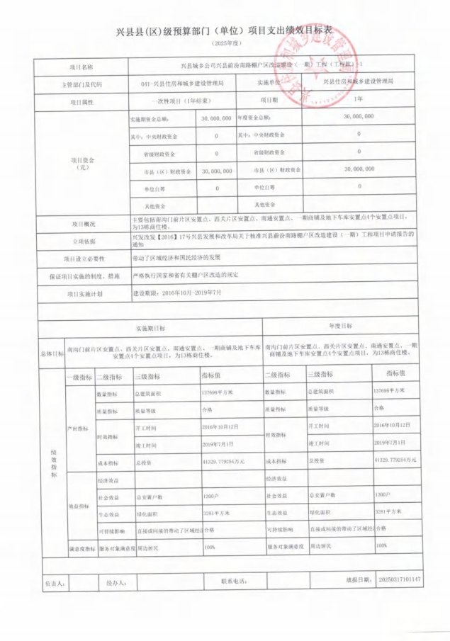
兴县住房和城乡建设管理局2025年部门预算公开报告

-108-

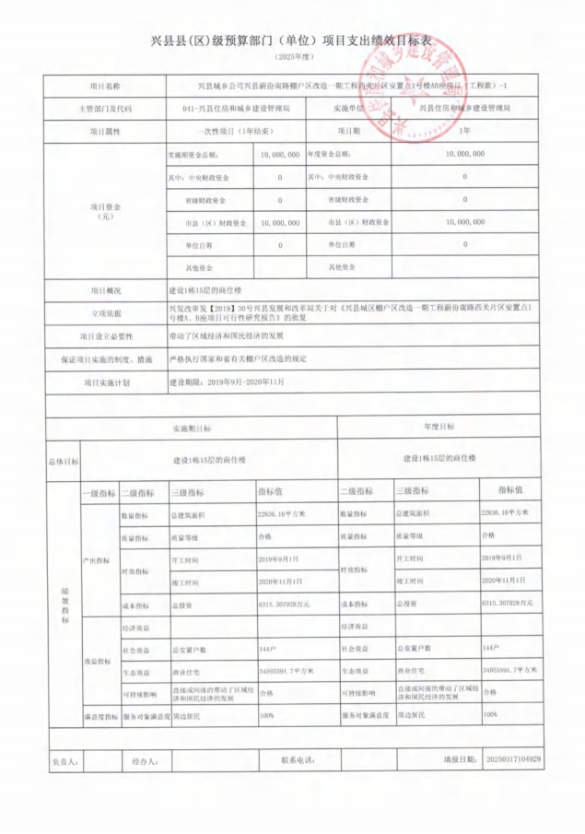
兴县住房和城乡建设管理局2025年部门预算公开报告

-109-

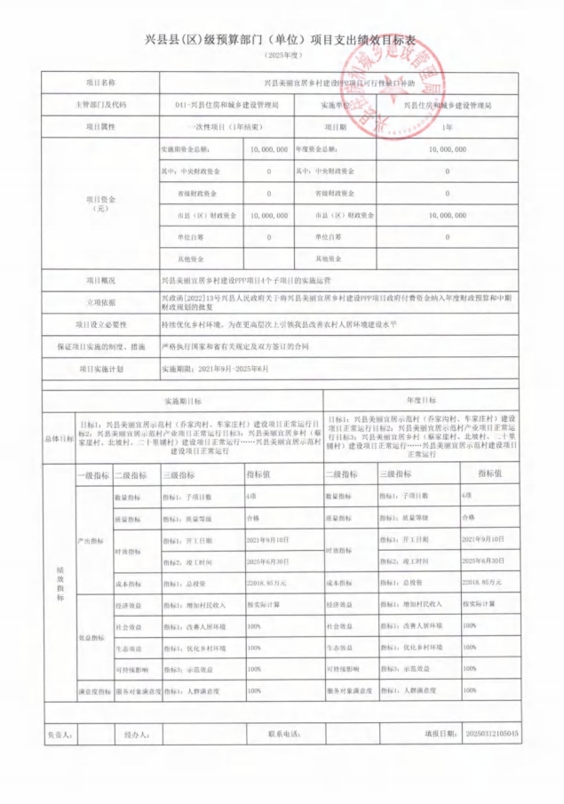
兴县住房和城乡建设管理局2025年部门预算公开报告

-110-

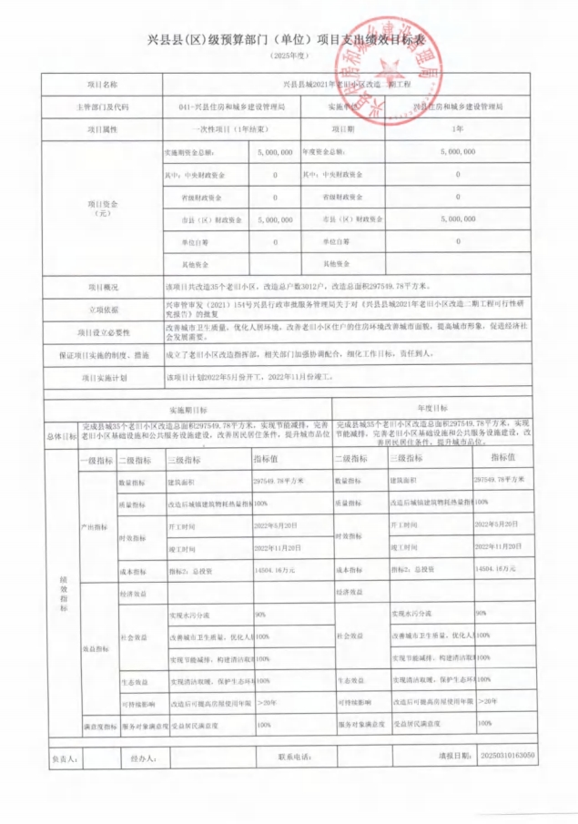
兴县住房和城乡建设管理局2025年部门预算公开报告

-111-

兴县住房和城乡建设管理局2025年部门预算公开报告

十一、国有资产占有使用情况
1、车辆情况：
截至2024年12月31日，兴县住房和城乡建设管理局共有公务用车编制1辆，实有13辆，其中：领导用车0辆，机要通信用车1 辆， 应急 保障 用车 0 辆，执法执勤用车0辆，特种专业技术用车12辆，事业单位业务用车0辆，其他公务用车0辆。
2、房屋情况：
截至2024 年12 月31 日，兴县住房和城乡建设管理局 使用 的办 公用 房建 筑总 面积2373.36 平方米。
3、其他国有资产占有使用情况：
截至2024年12 月31 日， 兴县住房和城乡建设管理局占有使用价值50 万元（原值）以上 的通用设备0 台（套）；兴县住房和城乡建设管理局占有使用价值100 万元（原值）以上的通用设备0台（套）。
十二、其他说明
（一）政府购买服务指导性目录

山西省部门政府购买服务指导性目录（附后）

（二）其他

系统 在批 量提取部门预算公开报表时，因四舍五入的原因，会存在小数尾数误差，请在查询时予忽略。

-112-

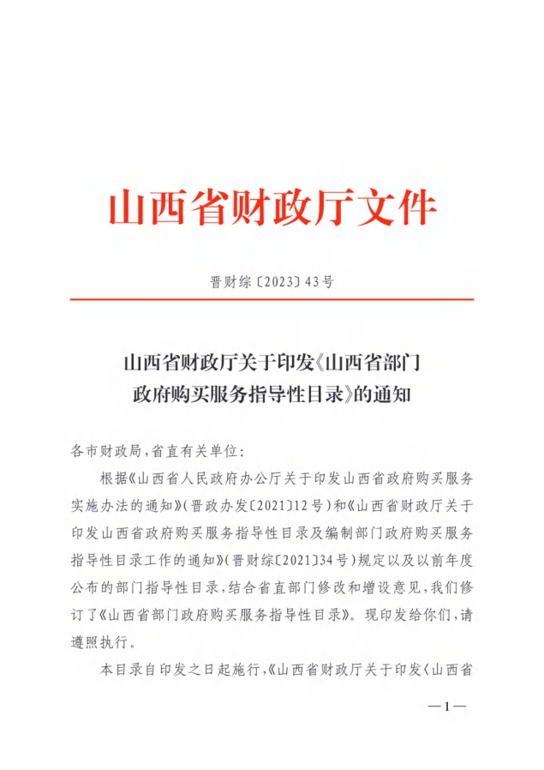
兴县住房和城乡建设管理局2025年部门预算公开报告

-113-


兴县住房和城乡建设管理局2025年部门预算公开报告

-114-

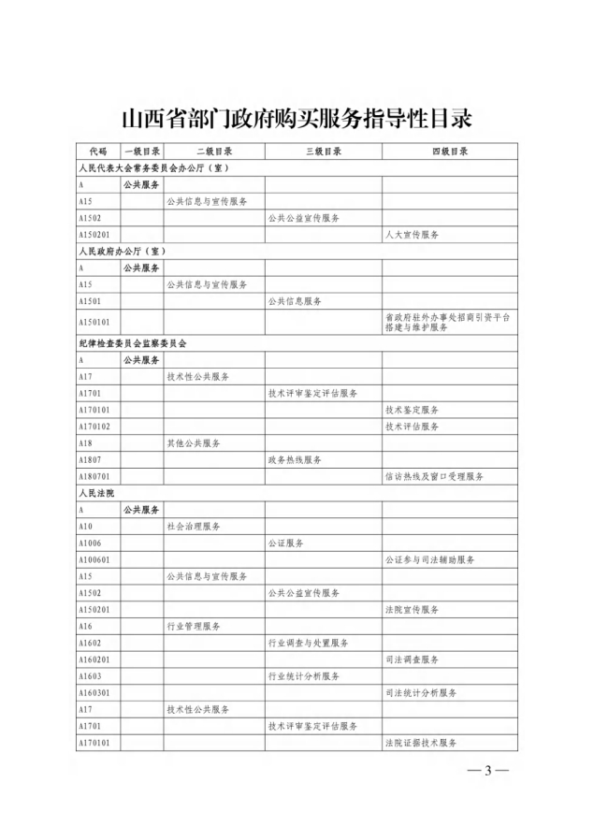
兴县住房和城乡建设管理局2025年部门预算公开报告

-115-

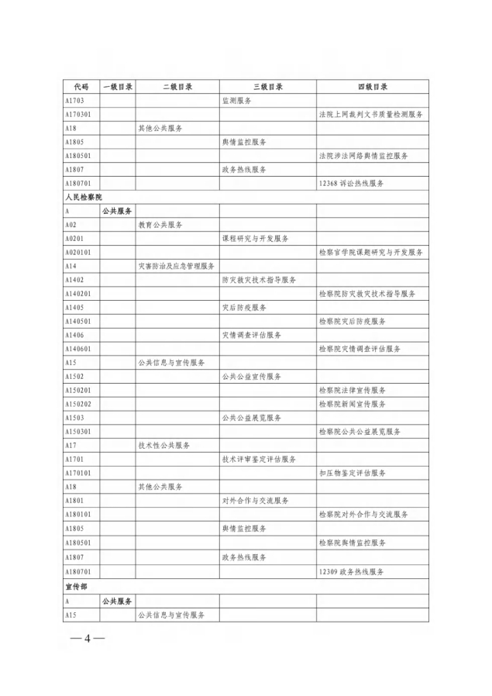
兴县住房和城乡建设管理局2025年部门预算公开报告

-116-

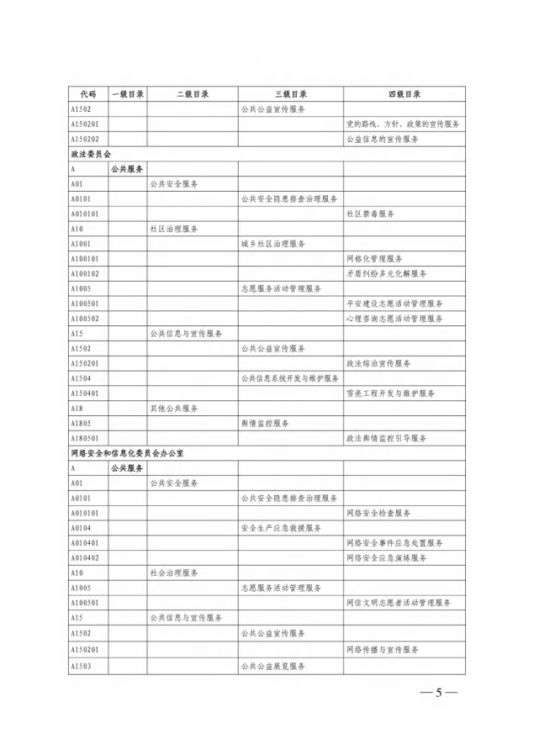
兴县住房和城乡建设管理局2025年部门预算公开报告

-117-

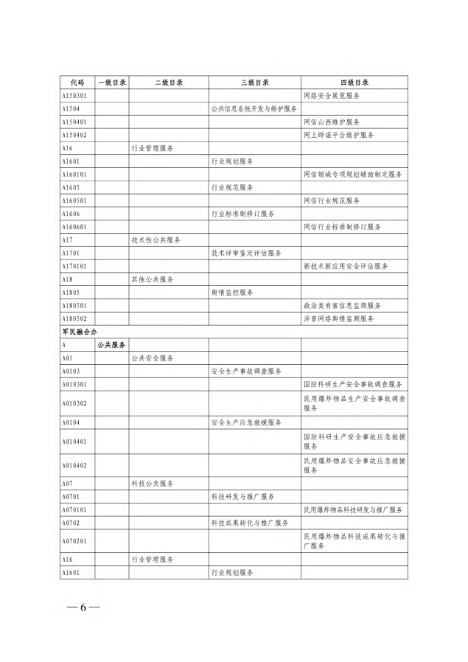
兴县住房和城乡建设管理局2025年部门预算公开报告

-118-

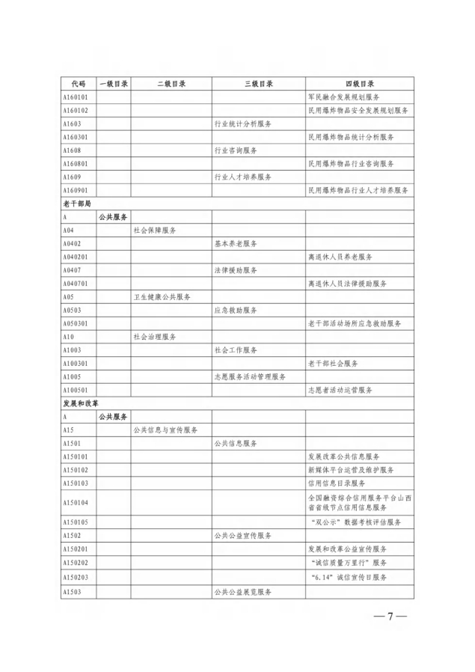
兴县住房和城乡建设管理局2025年部门预算公开报告

-119-

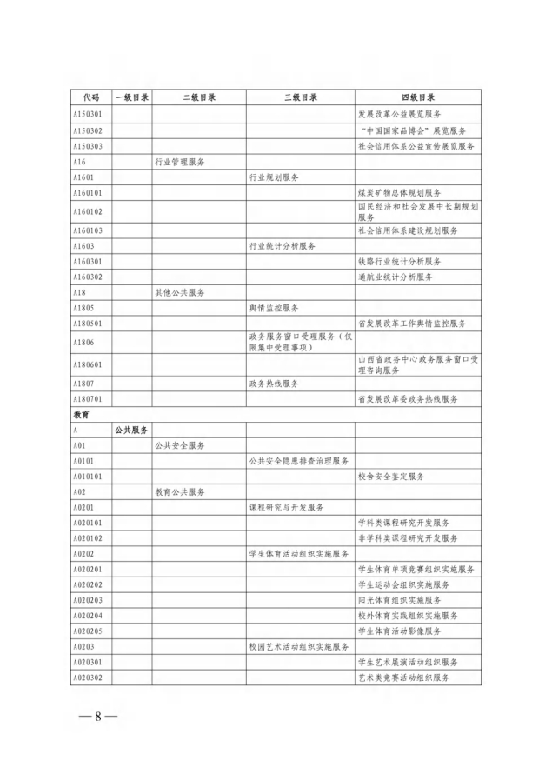
兴县住房和城乡建设管理局2025年部门预算公开报告

-120-

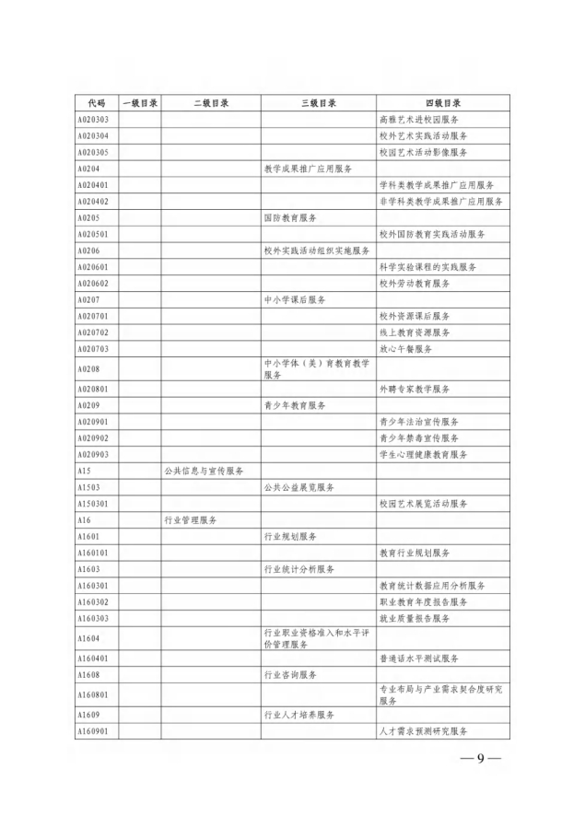
兴县住房和城乡建设管理局2025年部门预算公开报告

-121-

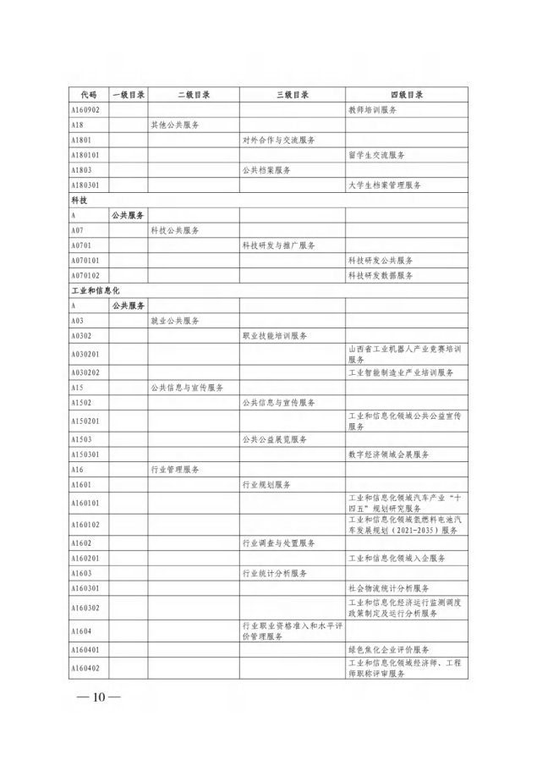
兴县住房和城乡建设管理局2025年部门预算公开报告

-122-

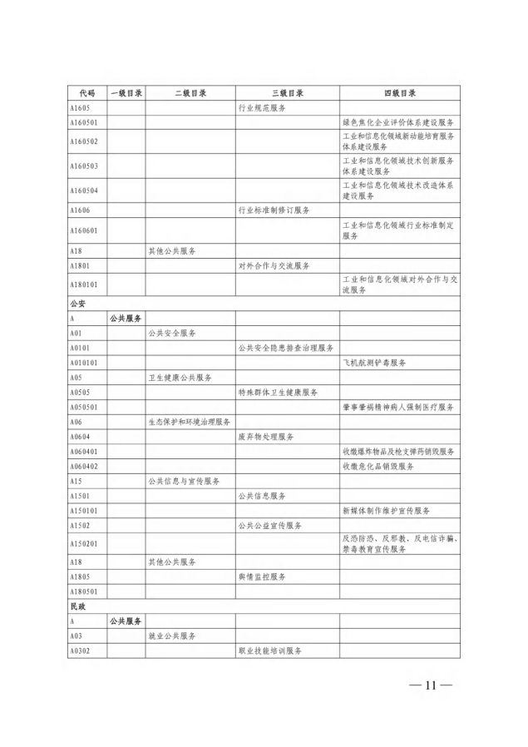
兴县住房和城乡建设管理局2025年部门预算公开报告

-123-

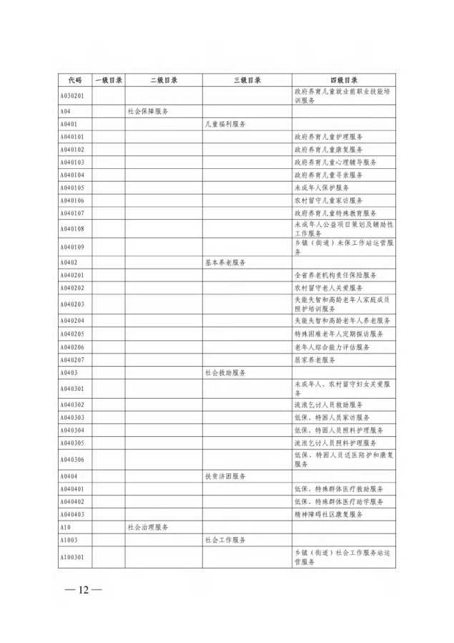
兴县住房和城乡建设管理局2025年部门预算公开报告

-124-

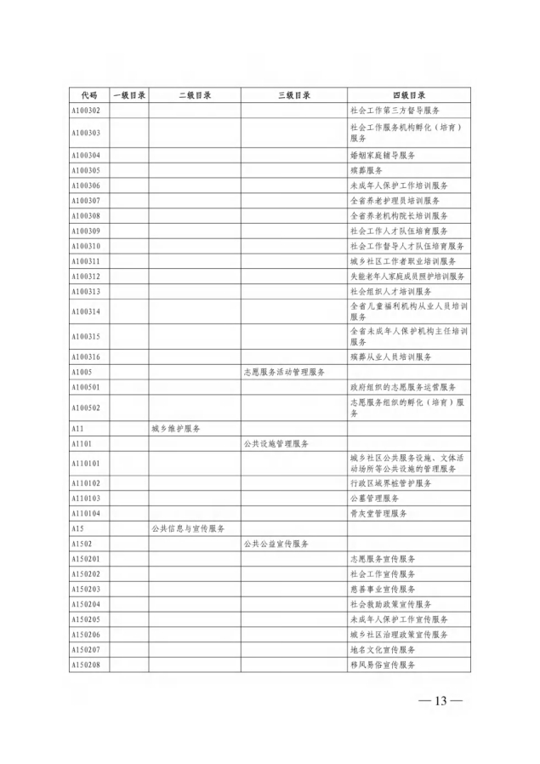
兴县住房和城乡建设管理局2025年部门预算公开报告

-125-

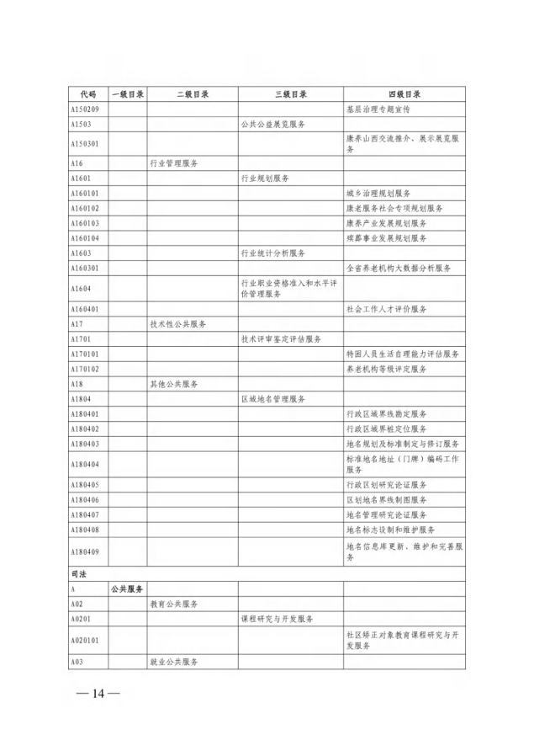
兴县住房和城乡建设管理局2025年部门预算公开报告

-126-

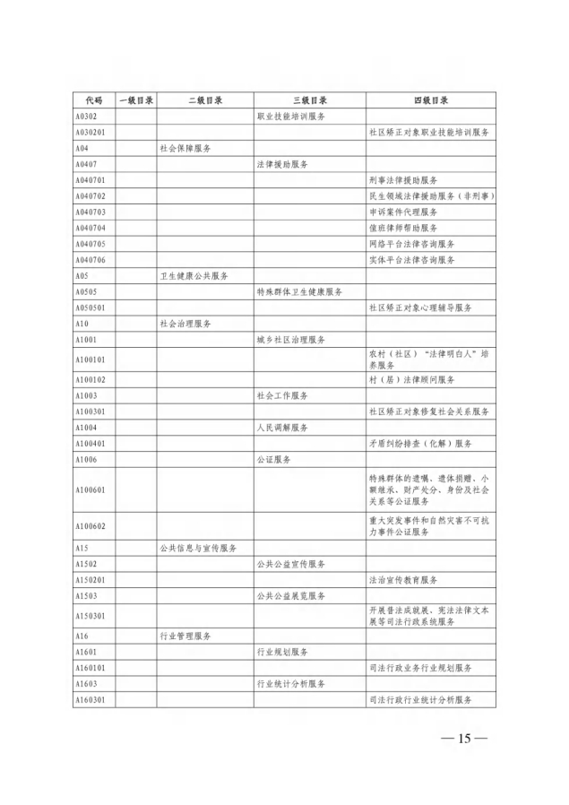
兴县住房和城乡建设管理局2025年部门预算公开报告

-127-

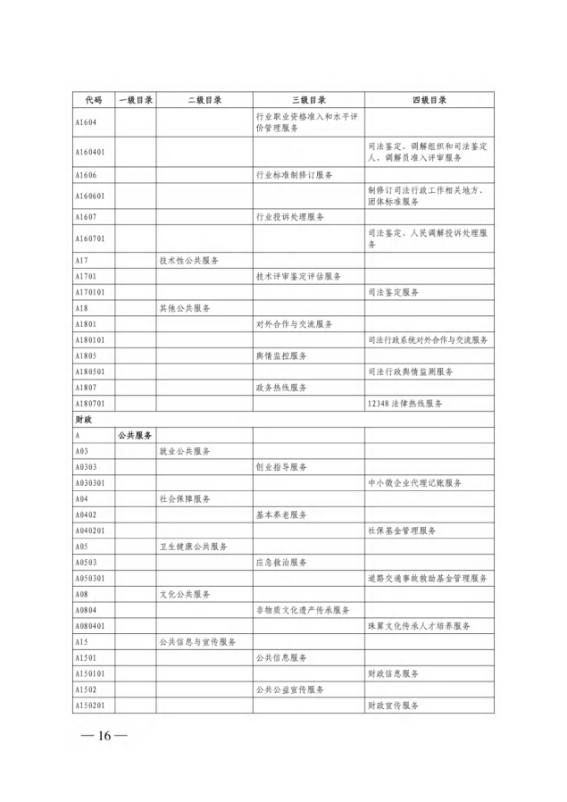
兴县住房和城乡建设管理局2025年部门预算公开报告

-128-

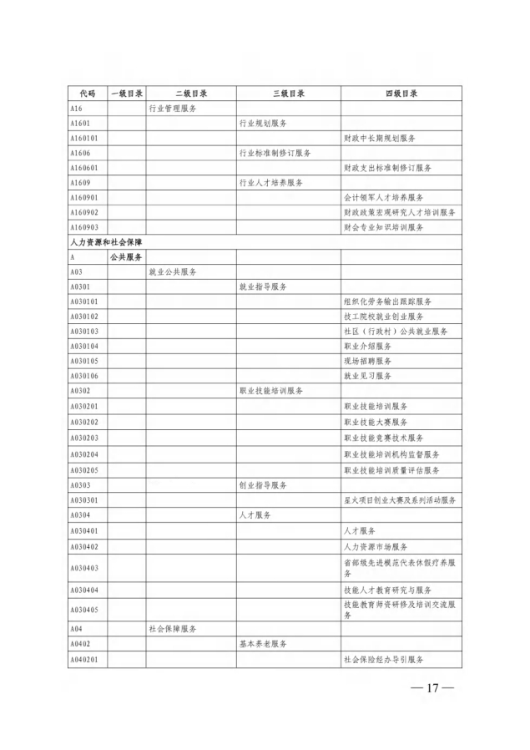
兴县住房和城乡建设管理局2025年部门预算公开报告

-129-

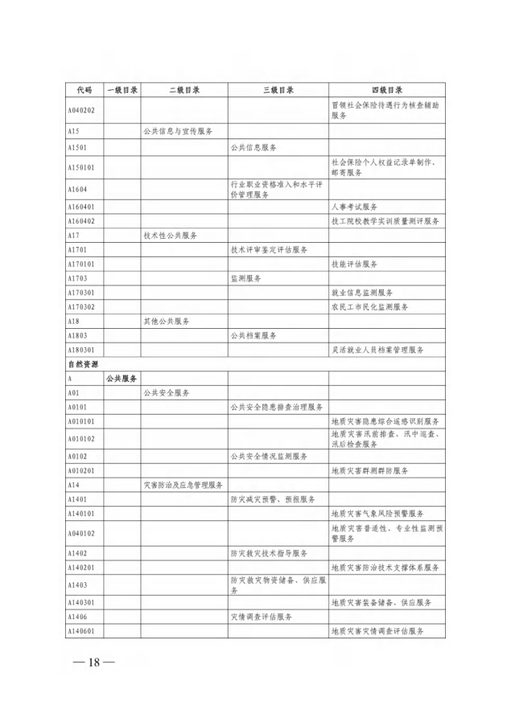
兴县住房和城乡建设管理局2025年部门预算公开报告

-130-

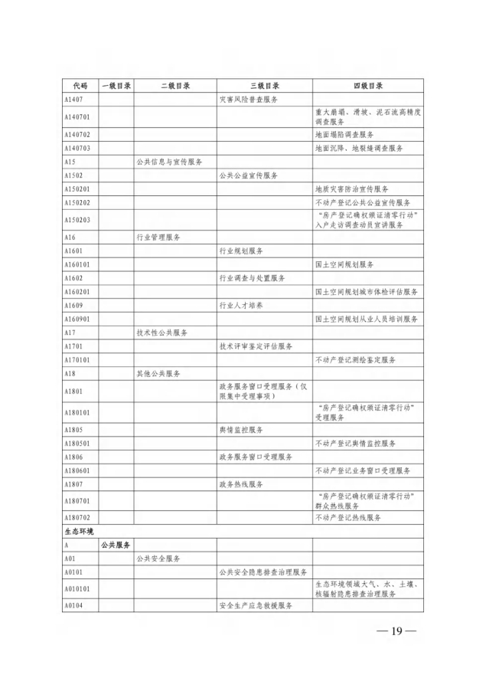
兴县住房和城乡建设管理局2025年部门预算公开报告

-131-

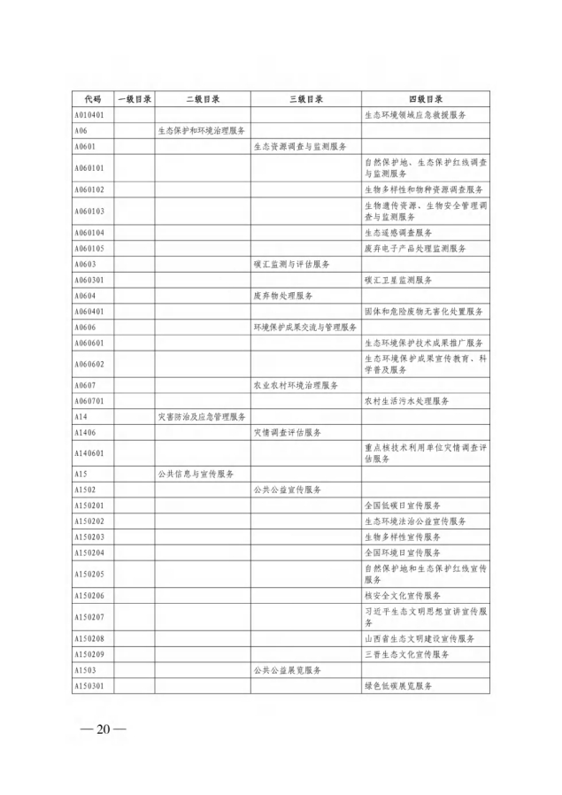
兴县住房和城乡建设管理局2025年部门预算公开报告

-132-

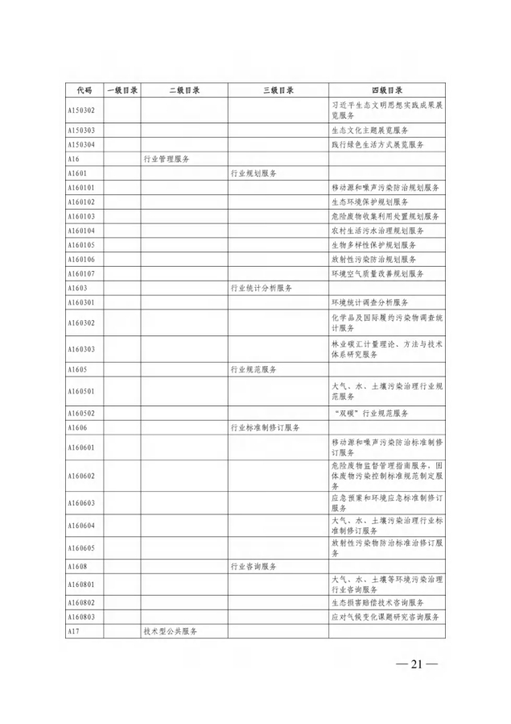
兴县住房和城乡建设管理局2025年部门预算公开报告

-133-

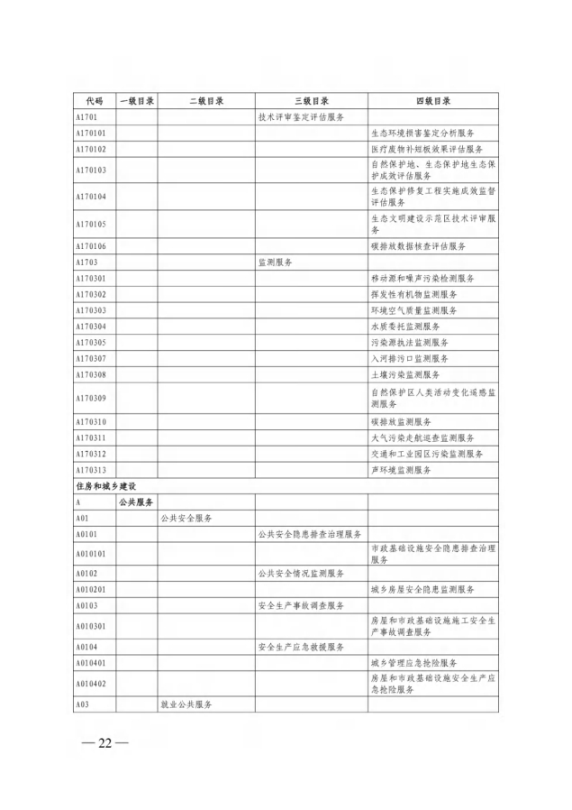
兴县住房和城乡建设管理局2025年部门预算公开报告

-134-

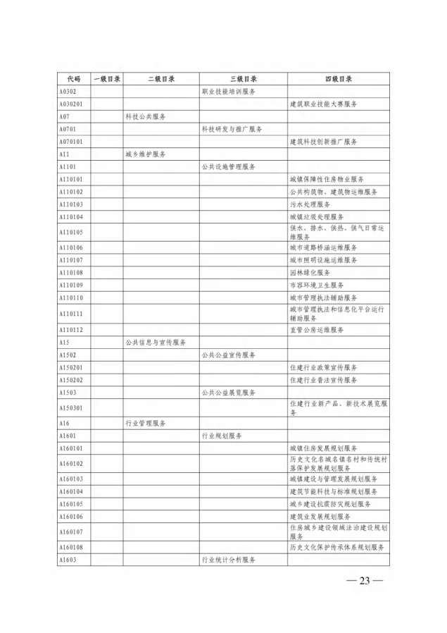
兴县住房和城乡建设管理局2025年部门预算公开报告

-135-

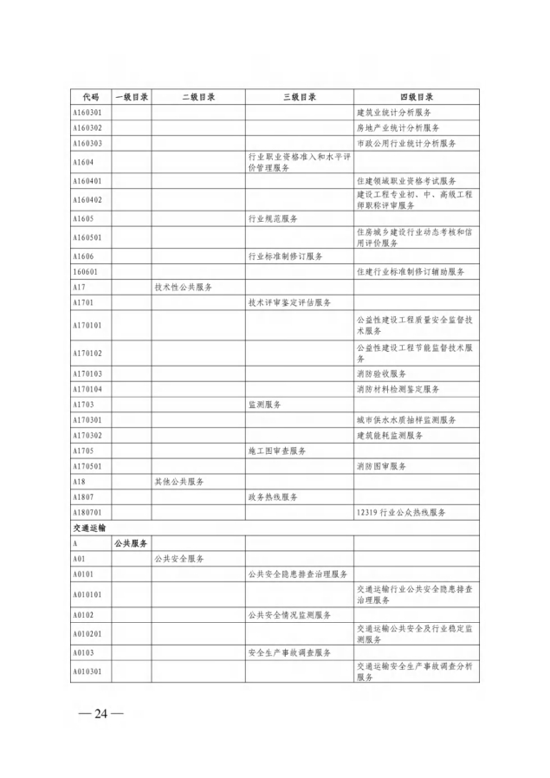
兴县住房和城乡建设管理局2025年部门预算公开报告

-136-

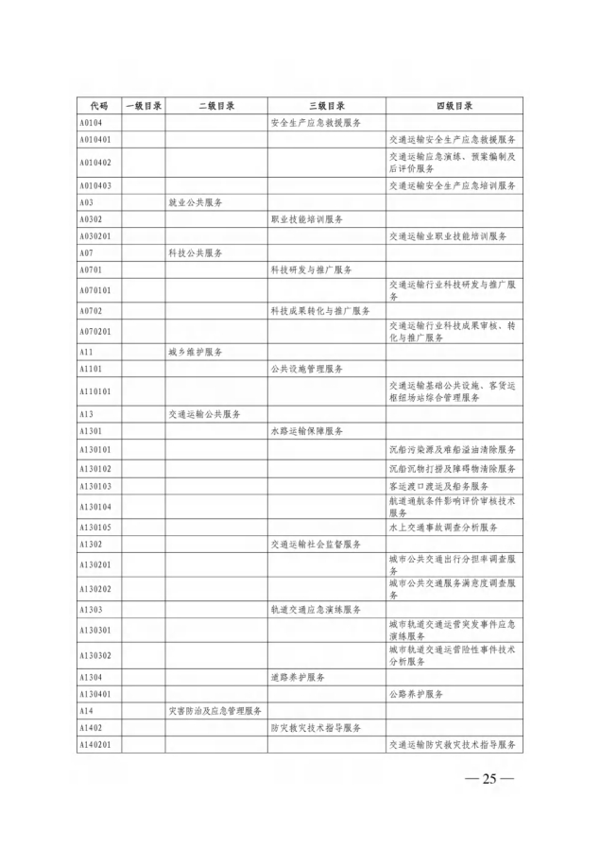
兴县住房和城乡建设管理局2025年部门预算公开报告

-137-

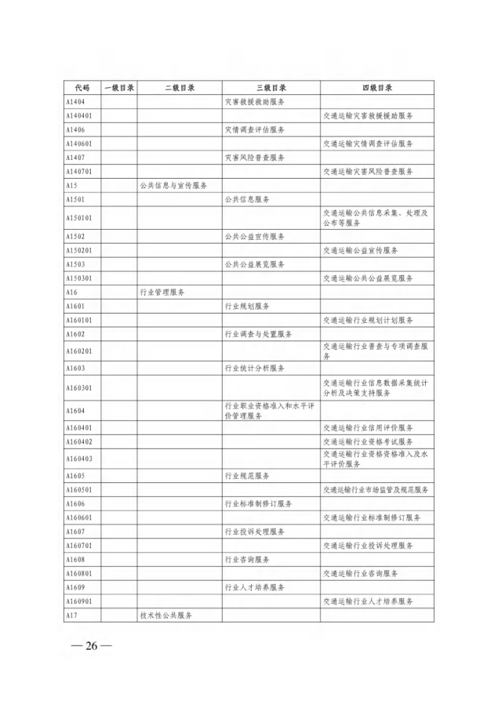
兴县住房和城乡建设管理局2025年部门预算公开报告

-138-

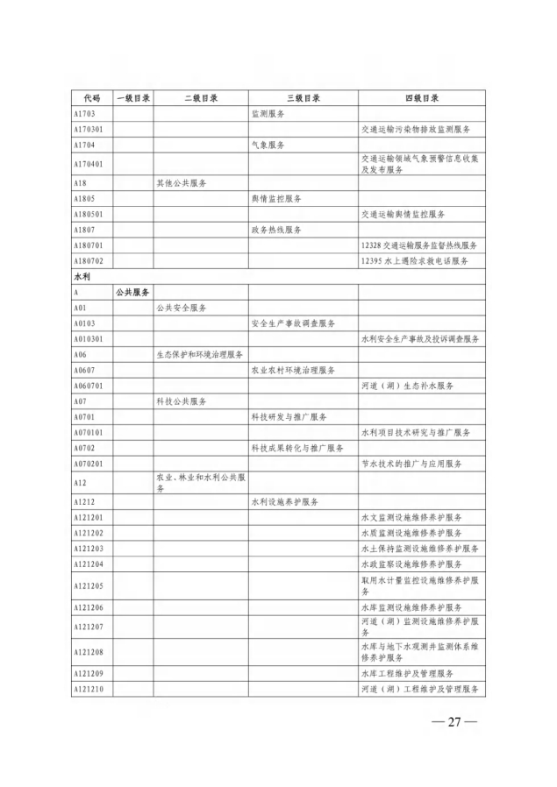
兴县住房和城乡建设管理局2025年部门预算公开报告

-139-

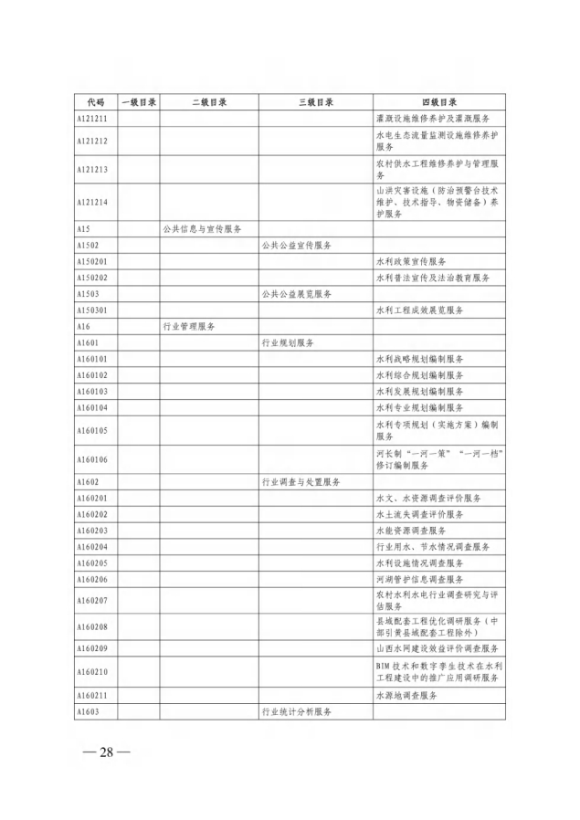
兴县住房和城乡建设管理局2025年部门预算公开报告

-140-

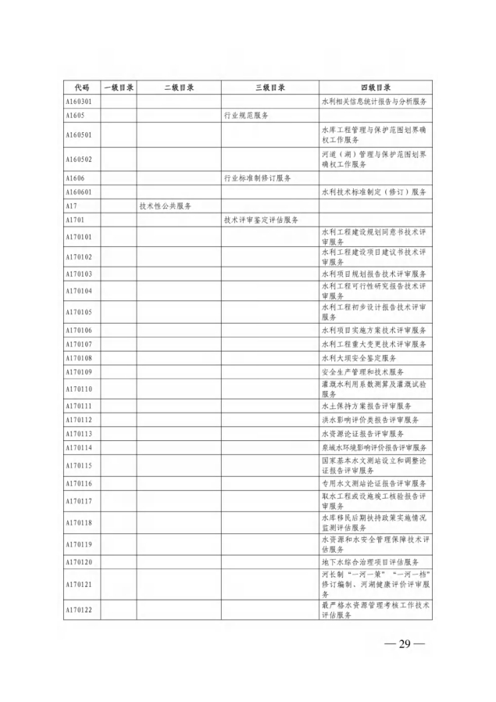
兴县住房和城乡建设管理局2025年部门预算公开报告

-141-

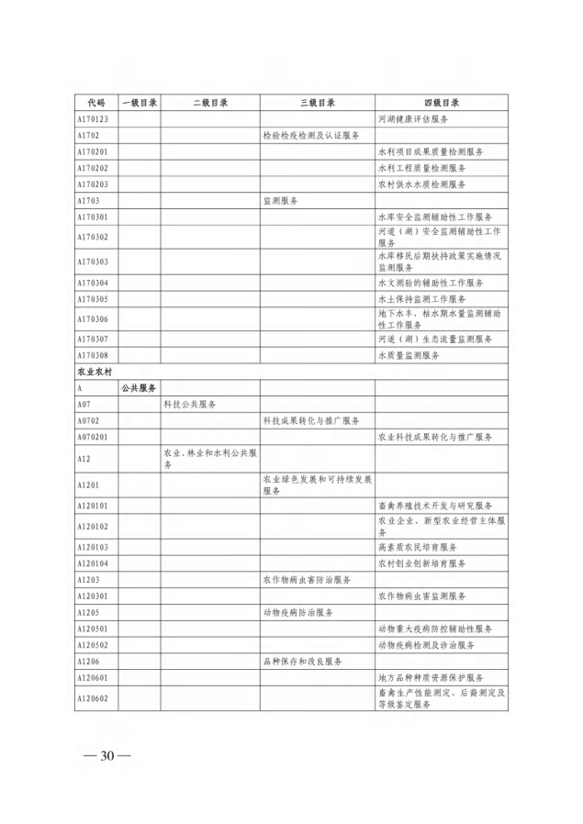
兴县住房和城乡建设管理局2025年部门预算公开报告

-142-

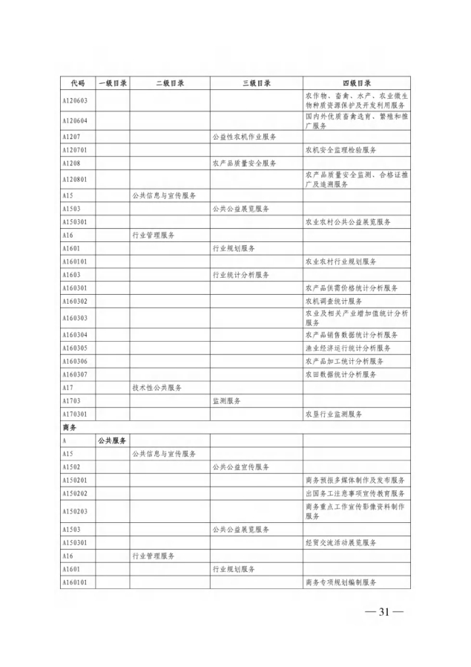
兴县住房和城乡建设管理局2025年部门预算公开报告

-143-

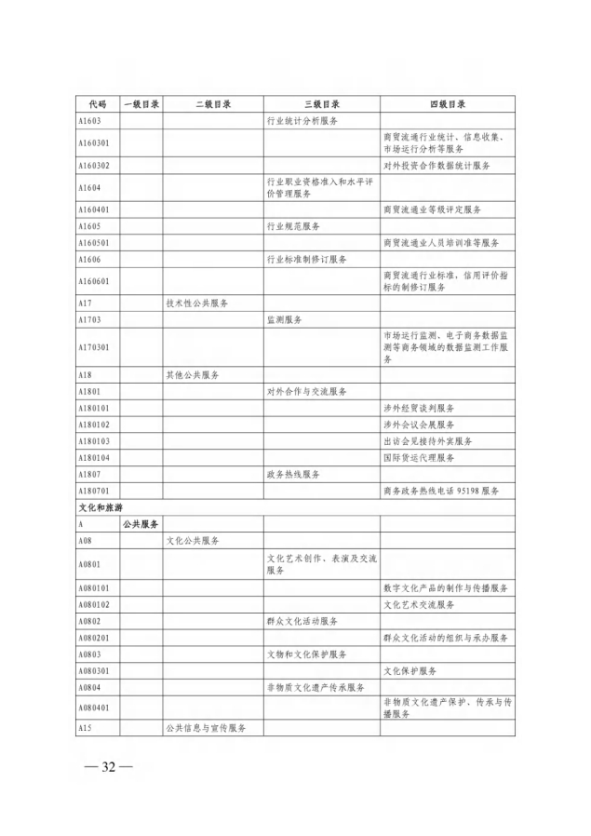
兴县住房和城乡建设管理局2025年部门预算公开报告

-144-

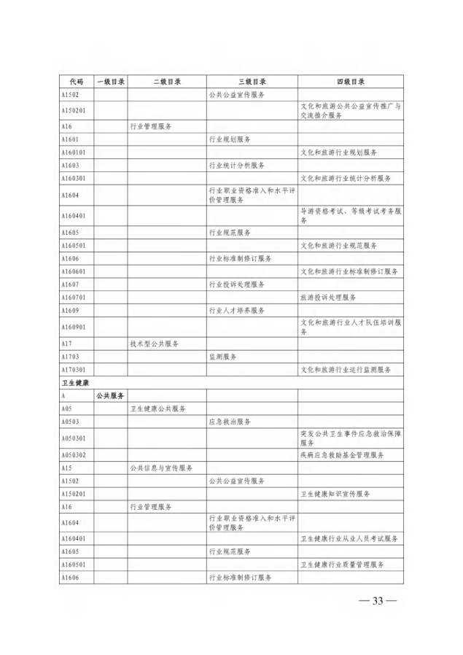
兴县住房和城乡建设管理局2025年部门预算公开报告

-145-

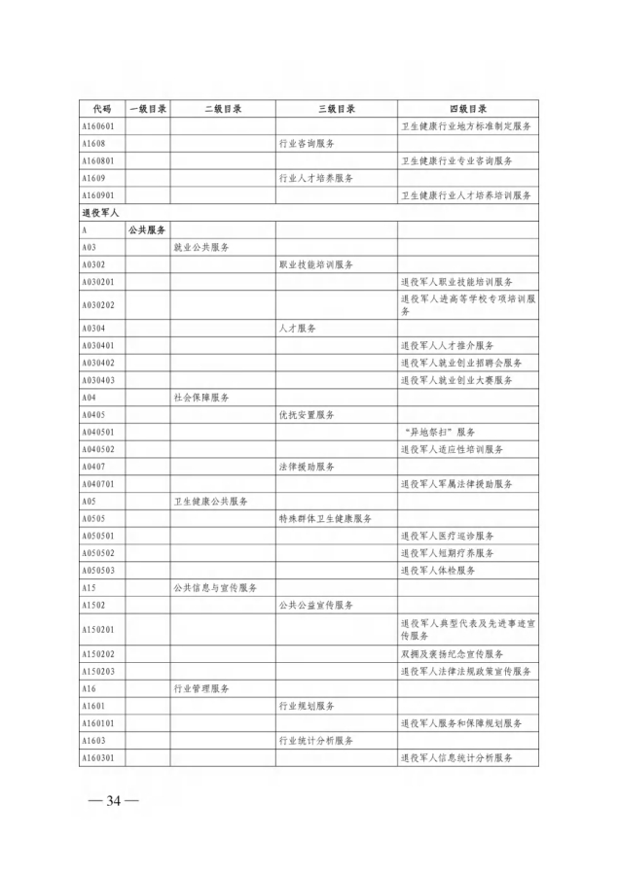
兴县住房和城乡建设管理局2025年部门预算公开报告

-146-

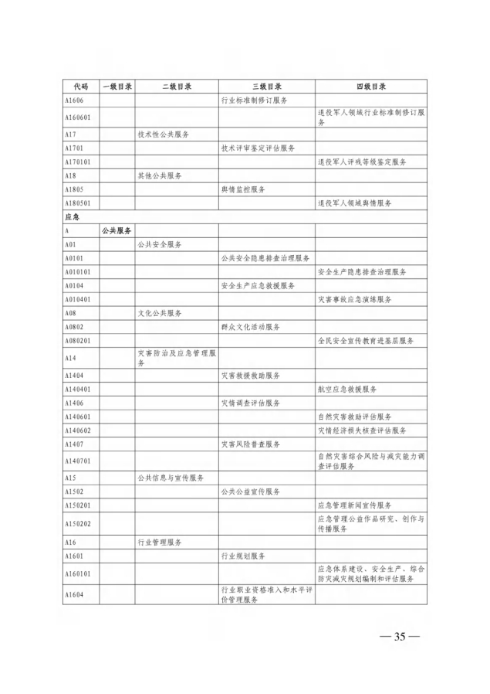
兴县住房和城乡建设管理局2025年部门预算公开报告

-147-

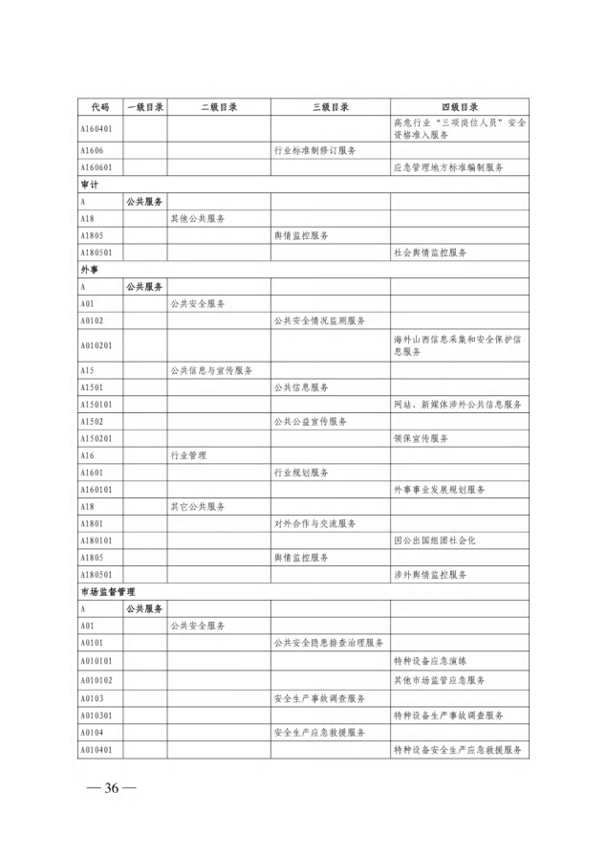
兴县住房和城乡建设管理局2025年部门预算公开报告

-148-

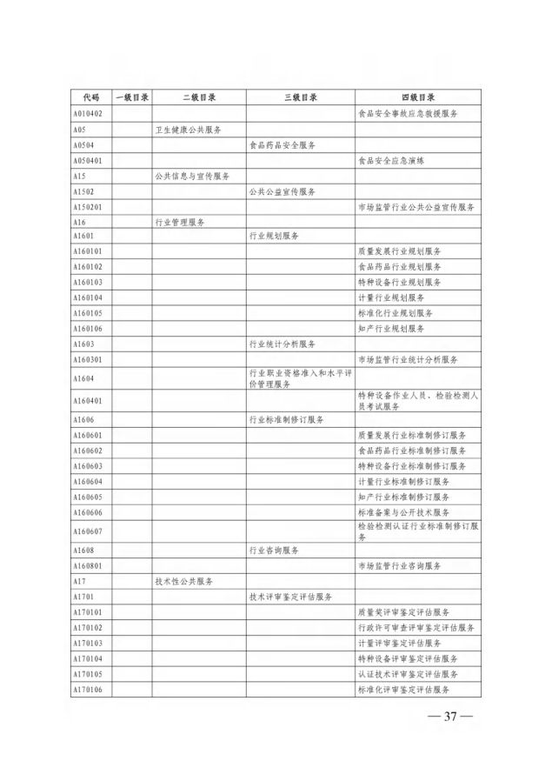
兴县住房和城乡建设管理局2025年部门预算公开报告

-149-

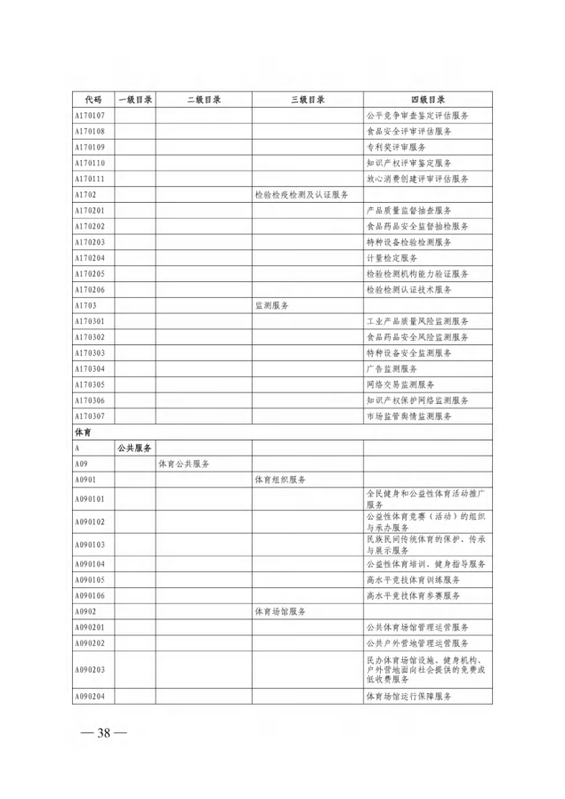
兴县住房和城乡建设管理局2025年部门预算公开报告

-150-

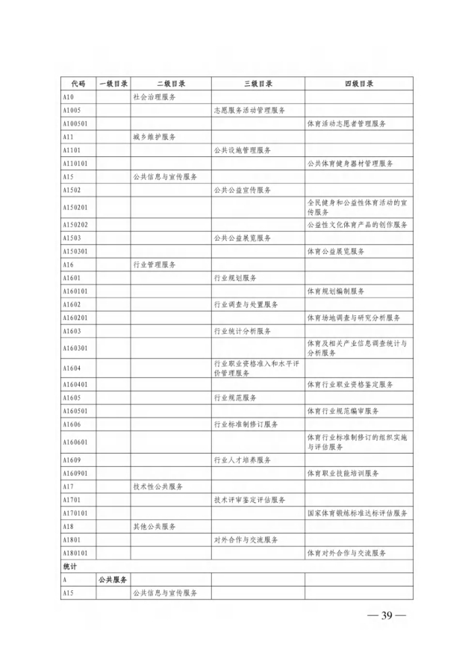
兴县住房和城乡建设管理局2025年部门预算公开报告

-151-

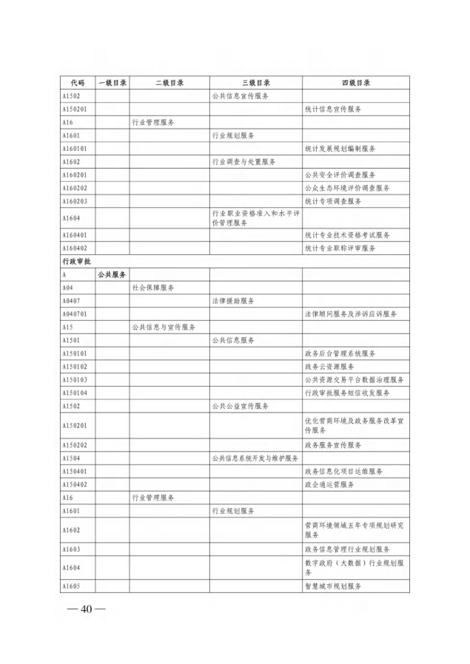
兴县住房和城乡建设管理局2025年部门预算公开报告

-152-

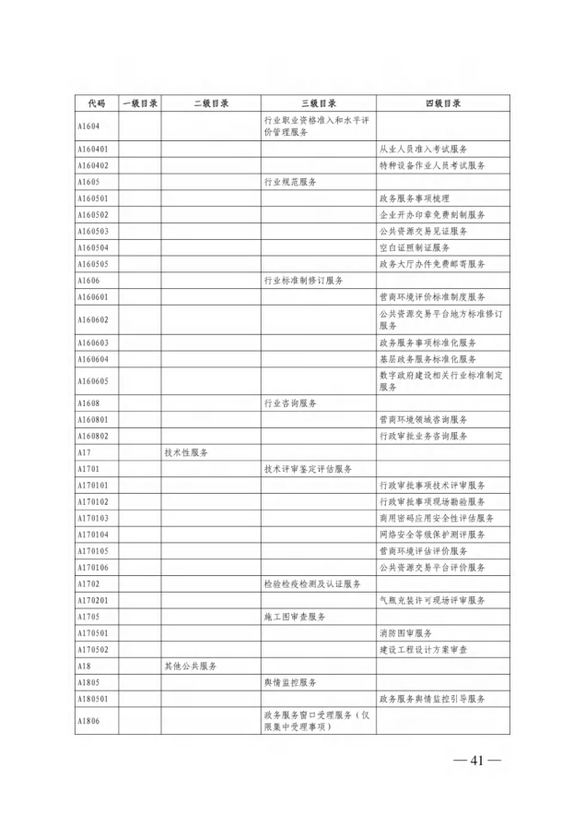
兴县住房和城乡建设管理局2025年部门预算公开报告

-153-

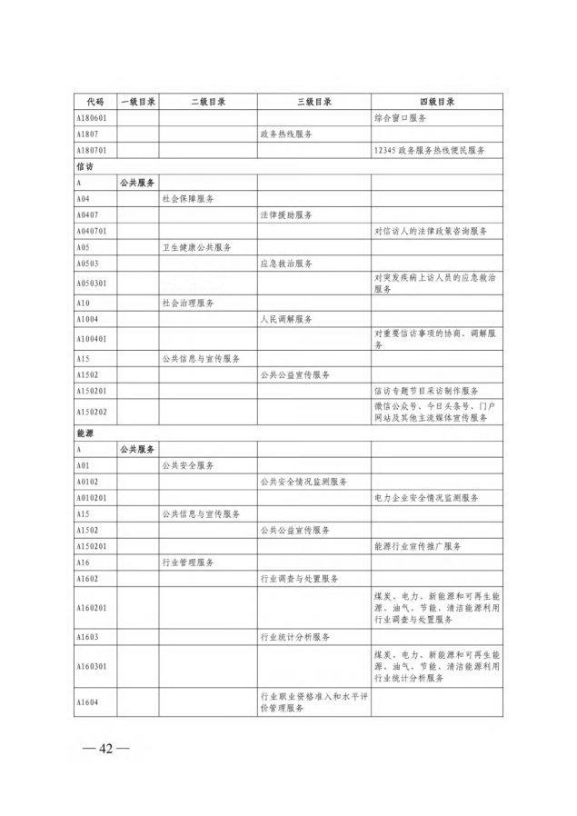
兴县住房和城乡建设管理局2025年部门预算公开报告

-154-

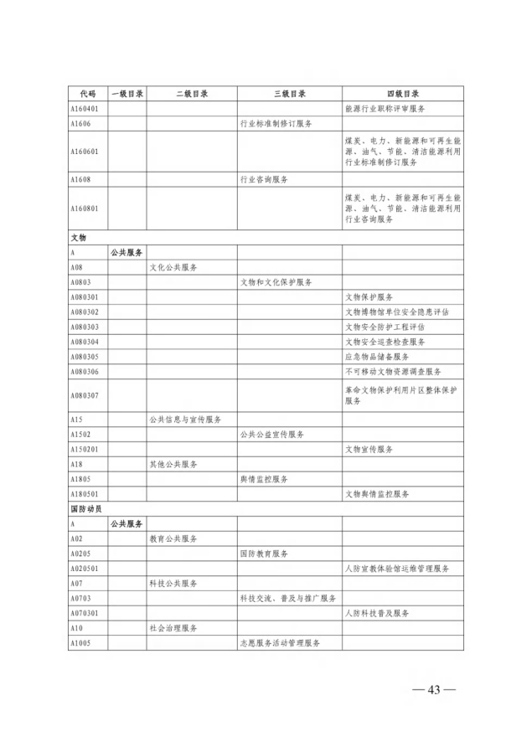
兴县住房和城乡建设管理局2025年部门预算公开报告

-155-

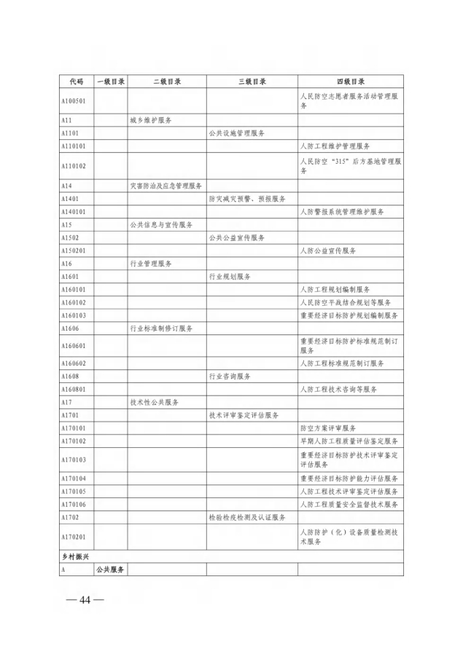
兴县住房和城乡建设管理局2025年部门预算公开报告

-156-

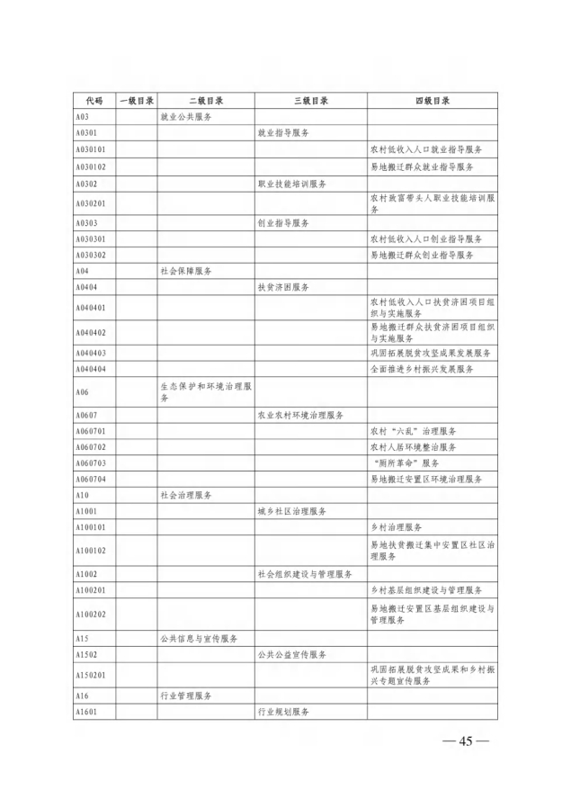
兴县住房和城乡建设管理局2025年部门预算公开报告

-157-

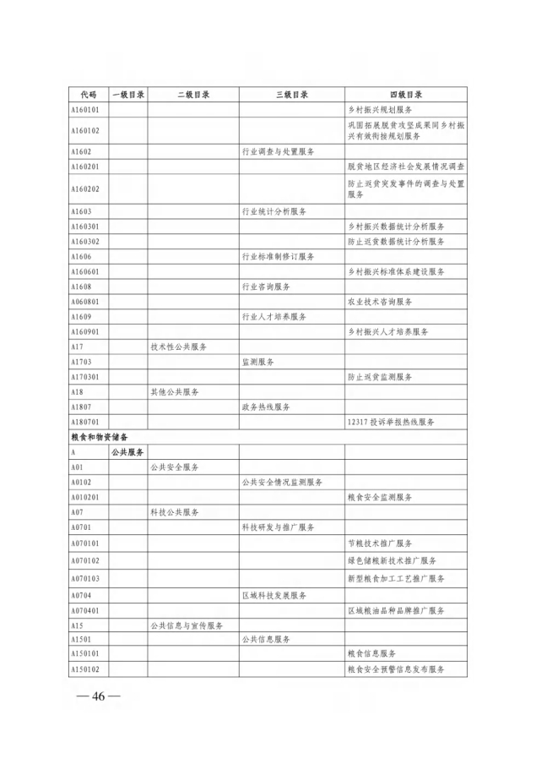
兴县住房和城乡建设管理局2025年部门预算公开报告

-158-

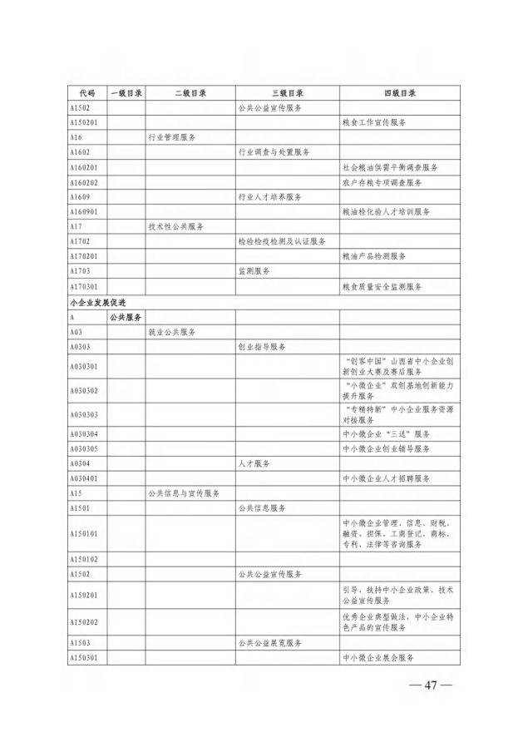
兴县住房和城乡建设管理局2025年部门预算公开报告

-159-

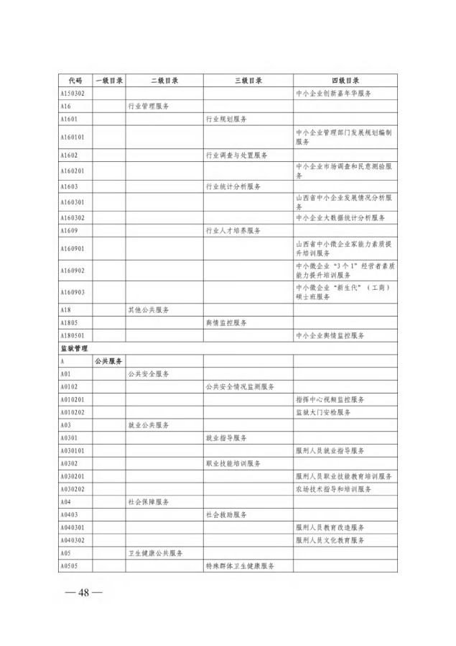
兴县住房和城乡建设管理局2025年部门预算公开报告

-160-

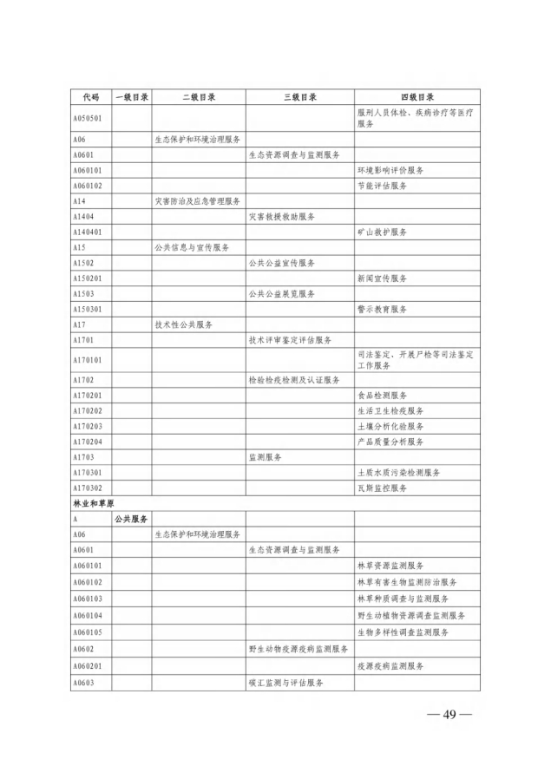
兴县住房和城乡建设管理局2025年部门预算公开报告

-161-

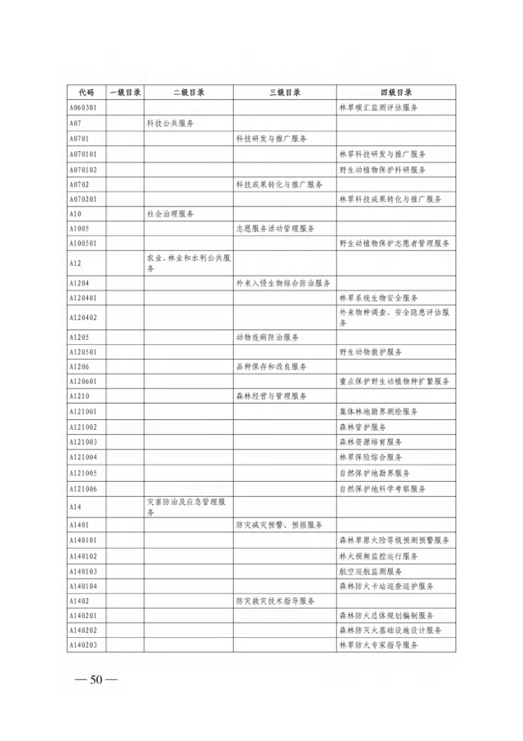
兴县住房和城乡建设管理局2025年部门预算公开报告

-162-

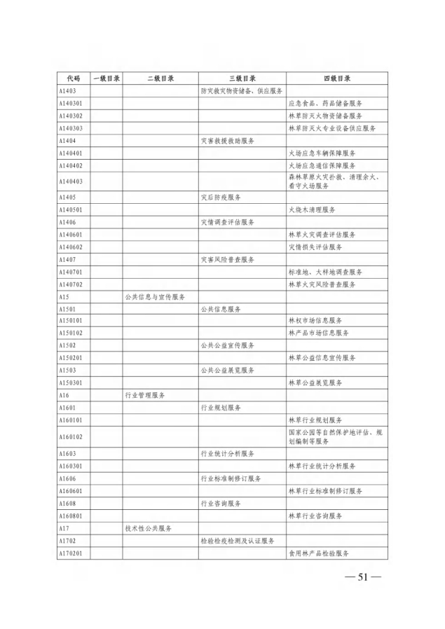
兴县住房和城乡建设管理局2025年部门预算公开报告

-163-

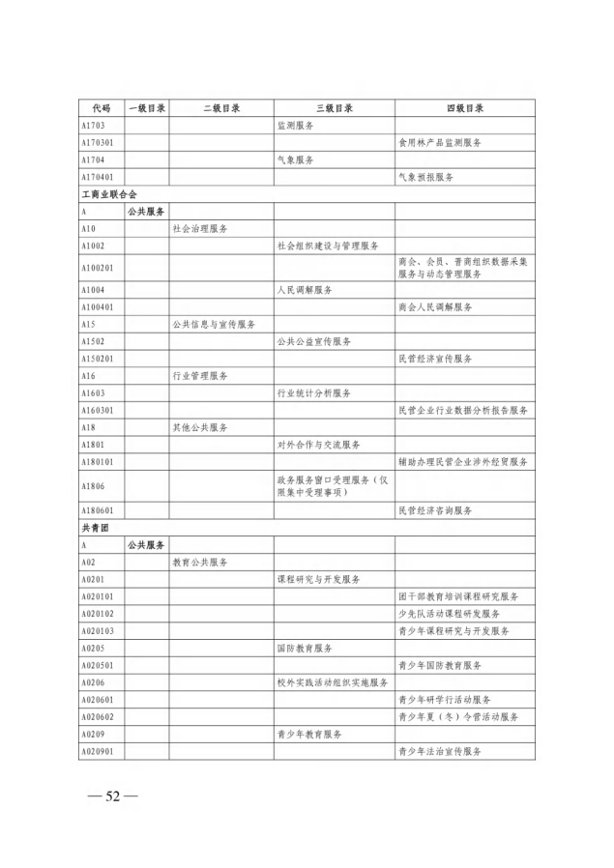
兴县住房和城乡建设管理局2025年部门预算公开报告

-164-

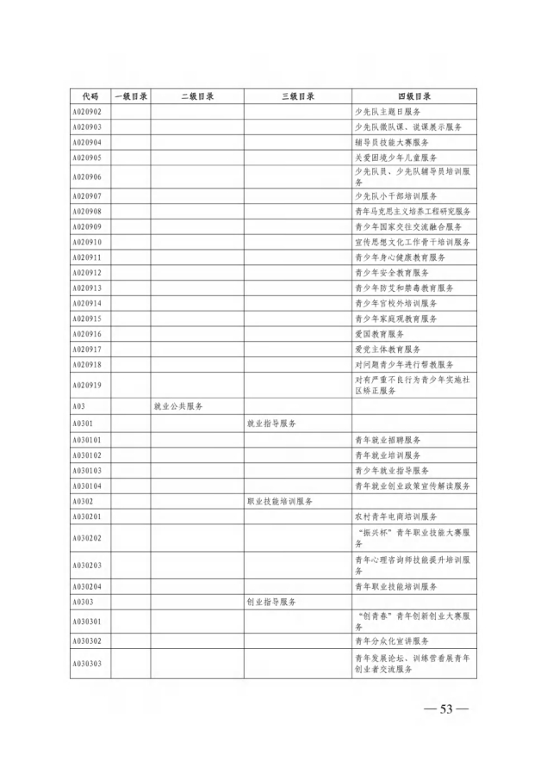
兴县住房和城乡建设管理局2025年部门预算公开报告

-165-

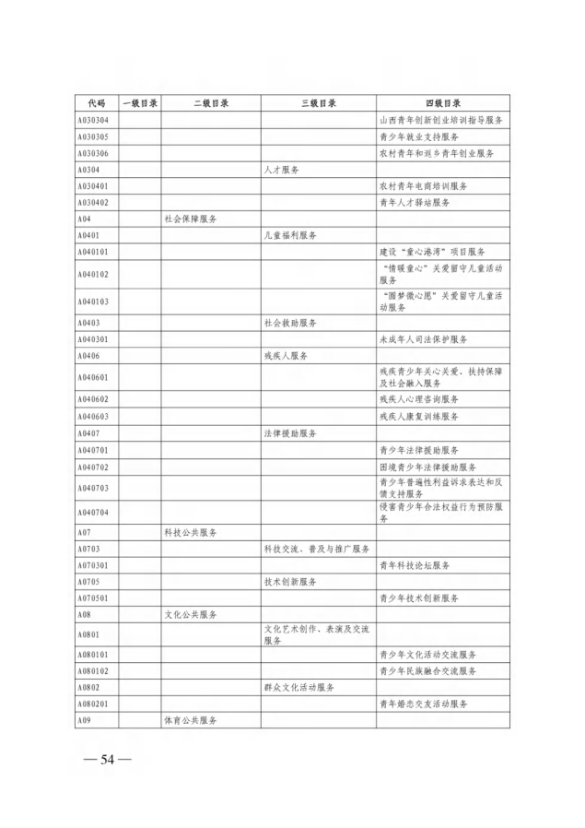
兴县住房和城乡建设管理局2025年部门预算公开报告

-166-

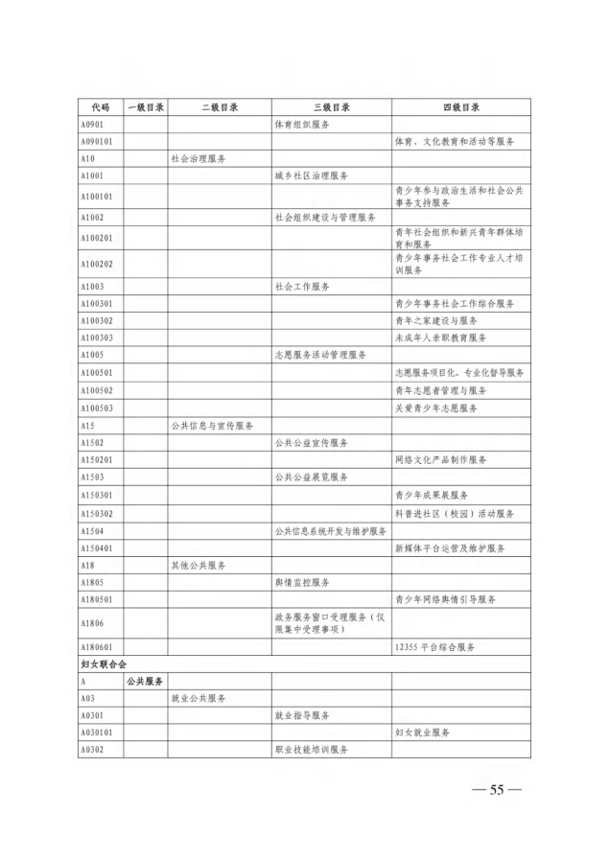
兴县住房和城乡建设管理局2025年部门预算公开报告

-167-

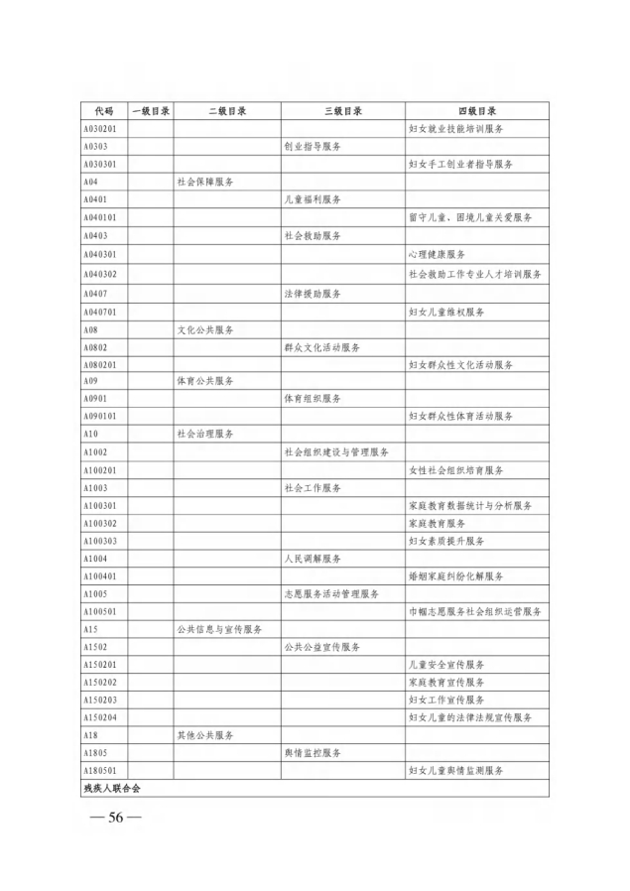
兴县住房和城乡建设管理局2025年部门预算公开报告

-168-

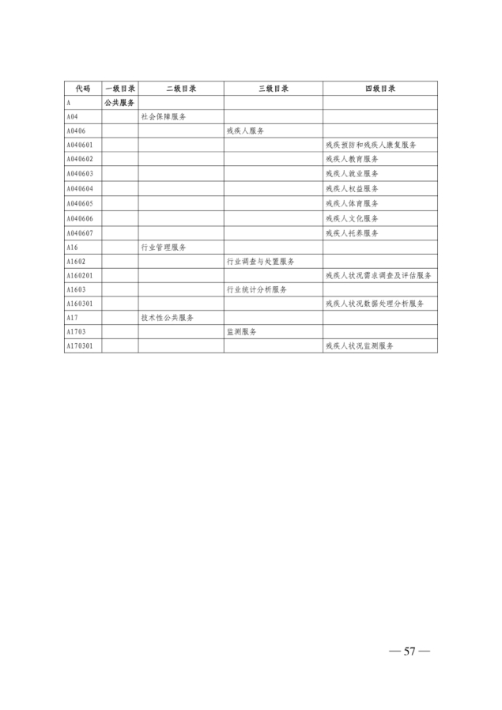
兴县住房和城乡建设管理局2025年部门预算公开报告

-169-


兴县住房和城乡建设管理局2025年部门预算公开报告

-170-

兴县住房和城乡建设管理局2025年部门预算公开报告

第四部分 名词解释

- 基本 支出 ：指为保障机构正常运转、完成日常工作任务而发生的人员支出和公用支出。
- 项目支出：指在基本支出之外为完成特定行政任务和事业发展目标所发生的支出。
- “三 公”经费：指省直部门用财政拨款安排的因公出国（境）费用、公务用车购置及运行费和公务接待费。其中：因公出国（境）费用反映单位公务出国（境）的国际旅费、国外城市间交通费、住宿费、伙食费、培训费、公杂费等支出；公务用车购置费反映公务用车购置支出（含车辆购置税、牌照费）；公务用车运行维护费反映单位按规定保留的公务用车燃料费、维修费、过路过桥费、保险费、安全奖励费用等支出；公务接待费反映机关和参公事业单位按规定开支的各类公务接待（含外宾接待）支出。
- 机关 运行 经费：指行政单位和参照公务员法管理的事业单位使用财政拨款安排的基本支出中的公用经费支出。
- 政府 购买 服务：根据我国现行政策规定，政府购买服务，是指充分发挥市场机制作用，将国家机关属于自身职责范围且适合通过市场化方式提供的服务事项，按照政府采购方式和程序，交由符合条件的服务供应商承担，并根据服务数量和质量等情况向其支付费用的行为。
- 财政专户管理资金：
专指 教育 收费，包括目前在财政专户管理的高中以上学费、住宿费，高校委托培养费，党校收费，教育考试考务费，函大、电大、夜大及短训班培训费等。
- 单位 资金 ：是指除政府预算资金和财政专户管理资金以外的资金，包括事业收入、事业单位经营收入、上级补助收入、附属单位上缴收入、其他收入。
- 上年结转：指以前年度预算安排、结转到本年仍按原规定用途继续使用的资金。
- 一般 公共 预算：是指以税收为主体的财政收入，安排用于保障和改善民生、推动经济社会发展、维护国家安全、维持国家机构正常运转等方面的收支预算。
- 政府 性基 金预算：是对依照法律、行政法规的规定在一定期限内向特定对象征收、收取或者以其他方式筹集的资金，专项用于特定公共事业发展的收支预算。
- 国有资本经营预算：是对国有资本收益作出支出安排的收支预算。
- 财政拨款：包含一般公共预算、政府性基金预算、国有资本经营预算。

-171-

